资 讯 简 报

二零一六年三月二十一日

目 录
协会讯息 4
2015年北京市租赁行业工作总结会 暨京津冀一体化融资租赁聚集区交流会 ---第四届京交会金融服务板块融资租赁专题前期推介会召开 4
北京市商务委关于开展外资融资租赁企业风险排查的通知 8
北京开展外资融资租赁企业风险排查工作 14
2015年北京市融资租赁业发展状况数据发布 16
2016年首批融资租赁从业人员获得专业证书 19
北京市租赁行业协会严正声明 20
会员动态 21
节能减排中心与北京恒嘉租赁建立战略合作关系 21
中联重科要约收购行业巨头特雷克斯 有望实现业务全球覆盖 22
反腐，民营企业不能置身事外 23
首汽租车收购瑞卡40%股权，汽车租赁市场格局已定？ 27
通知公告 31
北京市人民政府办公厅关于印发《北京市进一步做好防范和处置非法集资工作的管理办法》的通知 31
北京市人民政府关于印发《〈中国制造2025〉北京行动纲要》的通知 35
工业和信息化部中国人民银行 中国银行业监督管理委员会关于印发《加强信息共享 促进产融合作行动方案》的通知 47
关于融资租赁合同有关印花税政策的通知 52
国家税务总局关于完善纳税服务投诉管理制度有关问题的通知 53
国家税务总局关于营业税改征增值税试点期间有关增值税问题的公告 55
关于贯彻落实研发费用加计扣除和全国推广自主创新示范区所得税政策的通知 56
国家工商总局关于《严重违法失信企业名单管理暂行办法（征求意见稿）》公开征求意见的公告 59
关于开展商贸流通领域监督检查和特殊行业风险排查工作的通知 60
北京市国家税务局 北京市地方税务局关于实行办税人员实名办税的公告 65
北京市文化创意产业发展专项资金项目奖励实施细则（试行） 70
资讯信息 74
全国将进行服务贸易创新发展试点，推进外贸转型 74
税务总局就3类补贴的财税处理给出权威答复 76
国家统计局：1月份CPI同比上涨1.8%，PPI同比下降5.3% 78
营改增打响收官之战 四大行业方案呼之欲出 80
警方通报"e租宝"非法集资案 88
租赁商务服务业完税增逾两成 96
营改增今年全面推开企业再迎大规模减税 98
热点关注 102
李克强主持召开国务院常务会议 确定金融支持工业增效升级的措施等 102
公安部组织建设非法集资案投资人信息登记平台开通 105
中国商务部长高虎城纵论开放型经济热点 106
发改委第一时间回应：将对互联网失信行为实施联合惩戒 113
两会热点 ：加快融资租赁立法 114
两会早知道：鼓励租车缓解交通拥堵 122
个税改革方案已完成:以家庭征缴 教育费用纳入抵扣 123
观点探讨 126
雾霾经济之新能源车 聚光灯下的新赌局 126
如何实现应收账款质押权——从最高院第53号指导案例说起 138
融资租入固定资产能否适用“双加”优惠？ 143
P2P网贷平台与融资租赁合作模式的五大风险 145

协会官方网站：www.bjzl.org.cn
协会邮箱：bjzl2002@sina.com
协会联系人：张雪飞常务副秘书长、王铮会员部主任
协会电话：010-63463231、67150700

协会讯息

2015年北京市租赁行业工作总结会 暨京津冀一体化融资租赁聚集区交流会 ---第四届京交会金融服务板块融资租赁专题前期推介会召开
在北京市商务委员会的指导下，由北京市租赁行业协会、顺义区商务委员会、顺义区金融服务办公室、北京市临空经济核心区管理委员会于2016年1月21日在北京丰荣君华酒店共同主办召开了“2015年北京市租赁行业工作总结会暨京津冀一体化融资租赁聚集区交流会—第四届京交会金融服务板块融资租赁专题前期推介会”。
参加此次会议的有融资租赁企业、租赁企业、有关服务企业、顺义区各有关银行、金融机构代表共150人左右。
北京天竺综合保税区管委会委员、党组成员，北京临空经济核心区工委书记、管委会主任张爱冬、北京市商务委员会服务交易处副处长魏拓、外资管理处副处长杨洋、北京市租赁行业协会会长、中国融资租赁企业协会副会长张巨光、中国融资租赁企业协会副会长秦群、北京临空经济核心区管委会副主任董敬红、北京市金融服务办公室主任周继武、顺义区商务委员会副主任朱广军等领导参加了会议。
张爱冬主任首先发言，祝贺会议召开，并就北京临空经济核心区的发展及未来前景、京津冀一体化发展等主题向参会嘉宾做了深入细致的介绍，引起了大家对北京临空经济核心区新的认识，使得大家对参与北京临空经济核心区的建设充满渴望。
会上，北京市商务委的魏处长和杨处长分别从内外资融资租赁监管角度对融资租赁发展、融资租赁监管、融资租赁如何服务于提高北京生活性服务业品质、行业协会发展等方面作了非常精彩的发言，得到了与会企业和嘉宾的高度认同。魏处长对北京市租赁行业协会刚刚结束的换届选举表示祝贺；二位处长在发言中都对张巨光会长代表北京市租赁行业协会所作的工作报告表示认可，在充分肯定协会2015年工作的同时，又向协会提出了2016年新的要求和期望，这对协会的工作将起到非常大的促进作用。
会上各位参会嘉宾和企业代表还了解了2016年第四届京交会的情况，对金融服务板块中有关融资租赁方面的内容充满期待。
会上，对本年度杰出的融资租赁企业、租赁企业、服务企业进行了表彰，共有31家企业获得了奖牌。北京市商务委魏处长、杨处长以及北京市租赁行业协会张会长向获奖企业代表颁发了奖牌（获奖企业名单附后）。获奖企业代表中车投资租赁有限公司林桐、基石国际融资租赁有限公司总经理薛君在会上发表了获奖感言。
本次会议由北京市租赁行业协会第四届秘书长王梅女士主持。本次会议由北京市顺义区金担协会和北京市顺义区新金融商会联合承办。

附件：获奖企业名单
“2015年融资租赁十强企业”名单
第一名 中车投资租赁有限公司
第二名 中建投租赁有限责任公司
第三名 丰汇租赁有限公司
第四名 基石国际融资租赁有限公司
第五名 中联重科融资租赁有限公司
第六名 中信富通融资租赁有限公司
第七名 华中融资租赁有限公司
第八名 中国电建集团租赁有限公司
第九名 中关村科技租赁有限公司
第十名 北京中车信融融资租赁有限公司

“2015年融资租赁优秀企业”名单
北京恒嘉国际融资租赁有限公司
北京京能源深融资租赁有限公司
道生国际融资租赁股份有限公司
首汽租赁有限责任公司
金鼎租赁有限公司
云投旺世融资租赁有限公司
华远租赁有限公司
北京万佳融资租赁有限公司
晋商国际融资租赁有限公司
华一融资租赁有限公司
北京农投融资租赁有限公司
联通租赁集团有限公司
荣达租赁有限公司
北京中煤融资租赁有限责任公司
北京鼎泰鑫融资租赁有限公司
卓越国际租赁有限公司

“2015年优秀租赁企业”名单
北京神州汽车租赁有限公司
北京庞源机械工程有限公司
北京紫竹慧建设服务股份有限公司
上海络优设备租赁有限公司

“2015年融资租赁信息系统最佳服务商”名单
北京平强软件有限公司

北京市租赁行业协会
2015年1月21日

北京市商务委关于开展外资融资租赁企业风险排查的通知

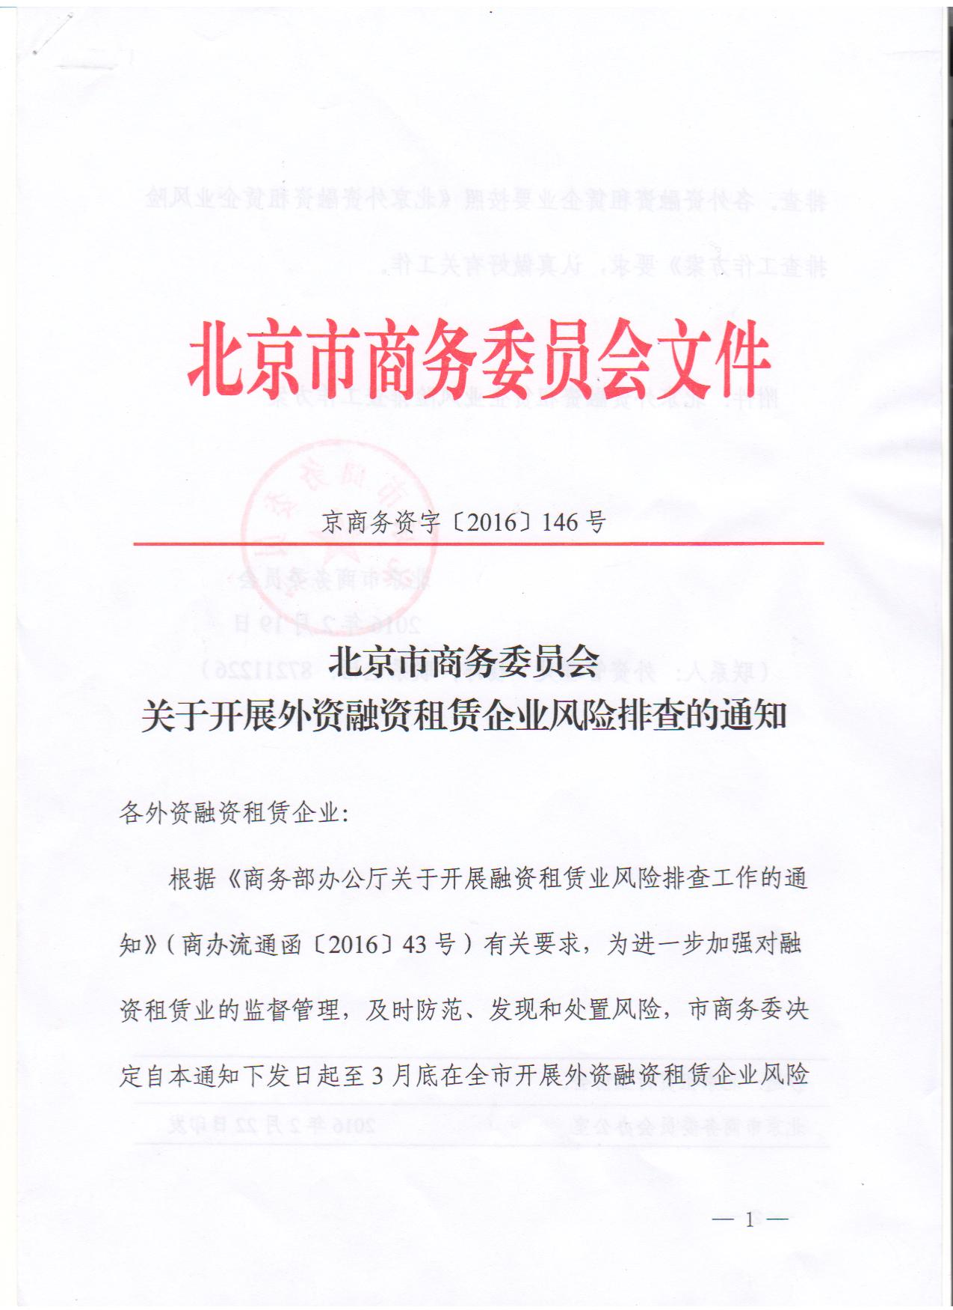
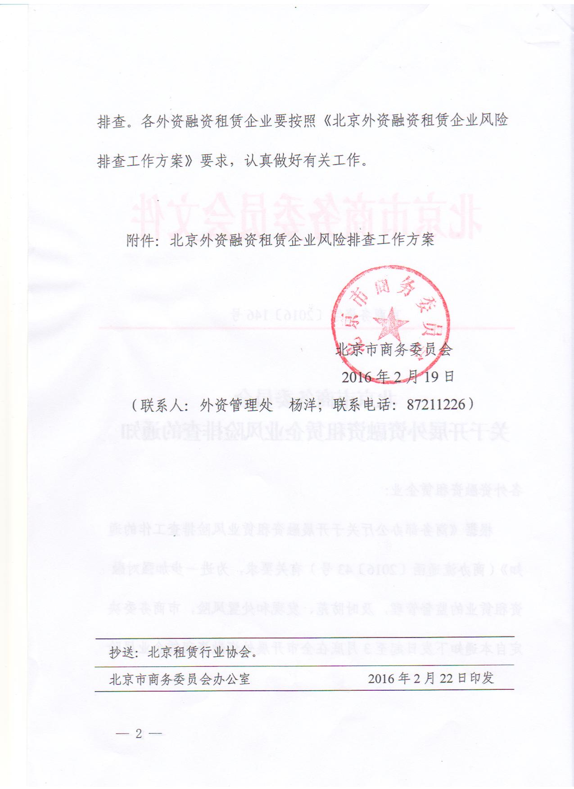
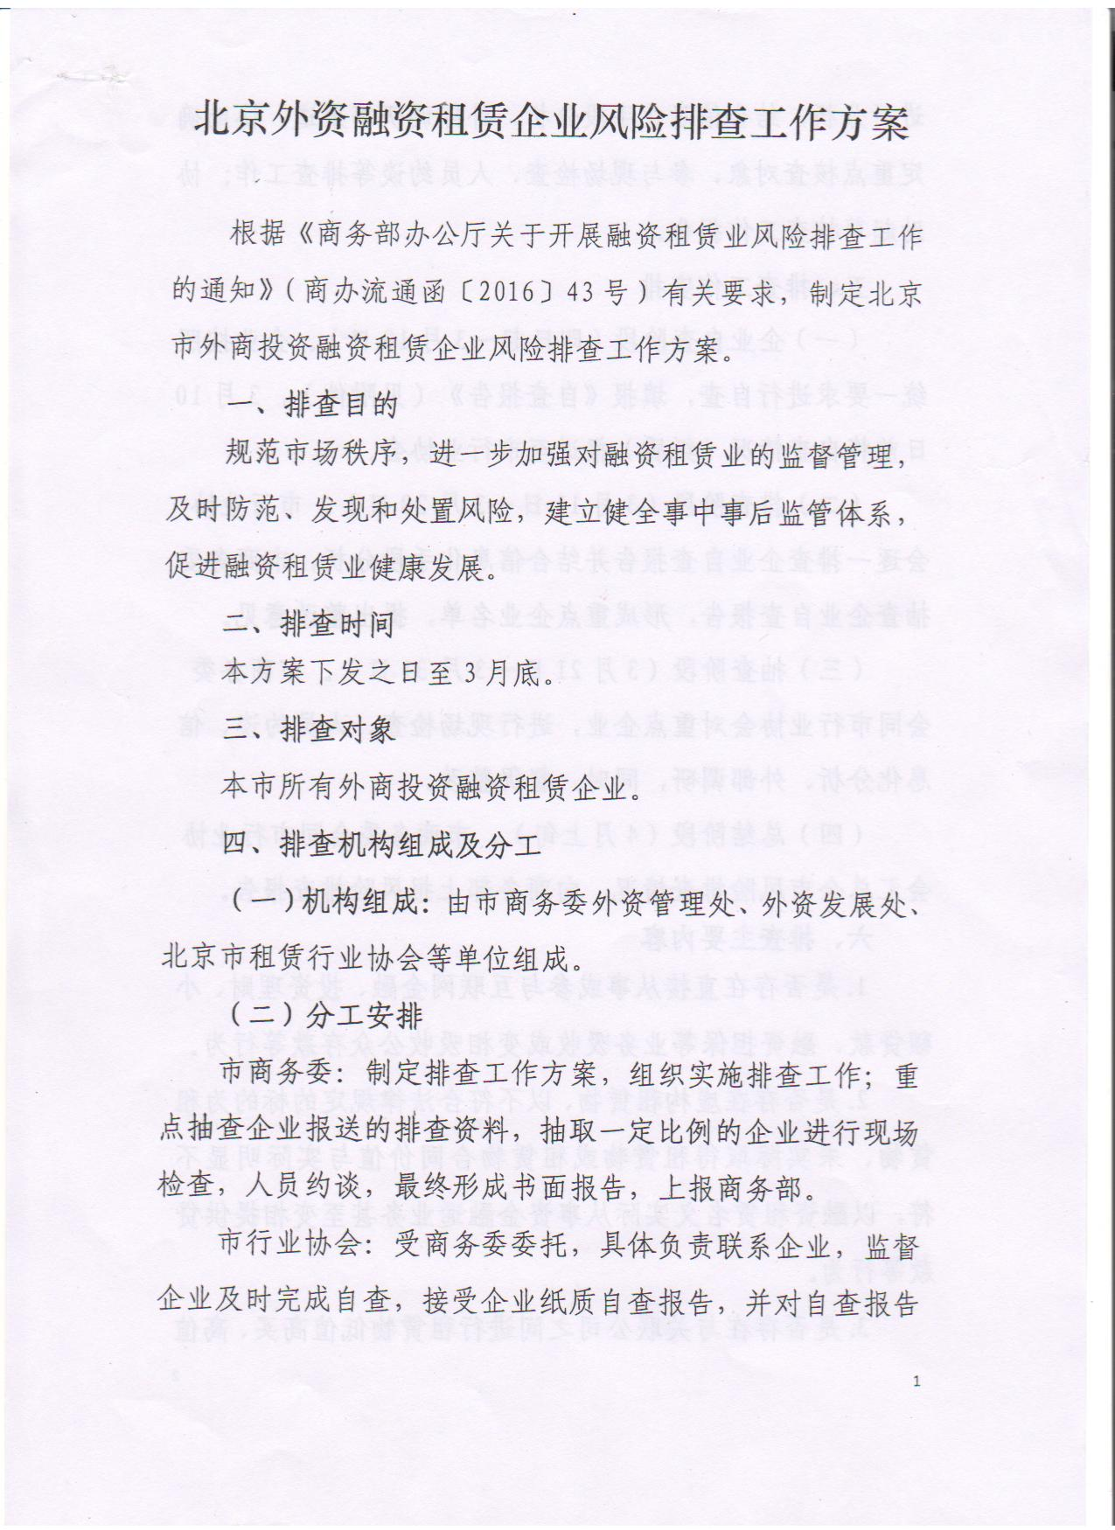
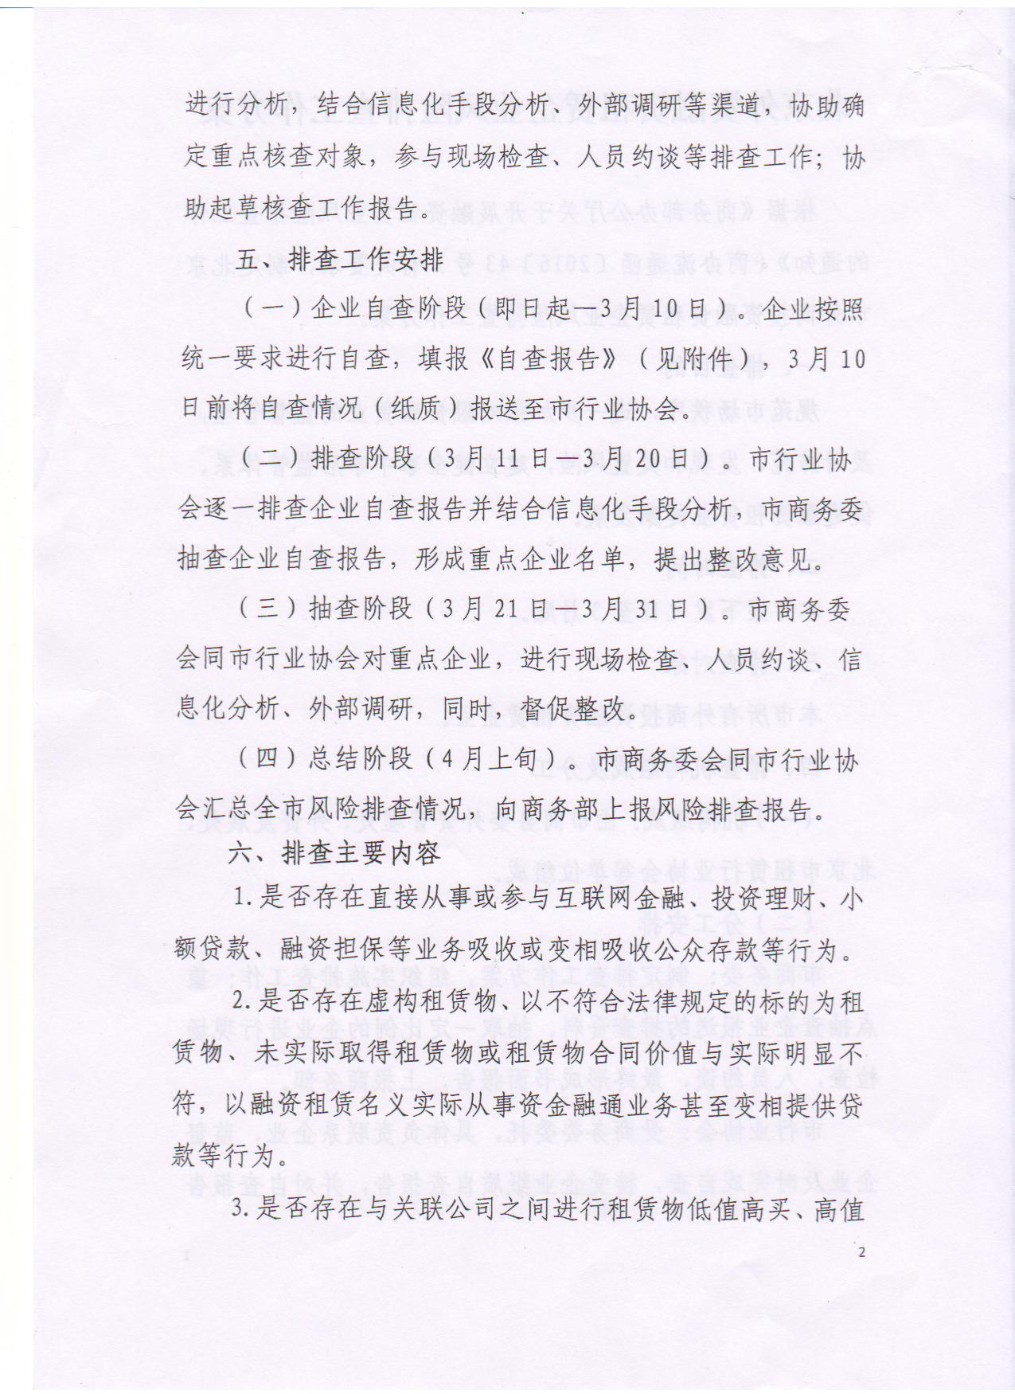
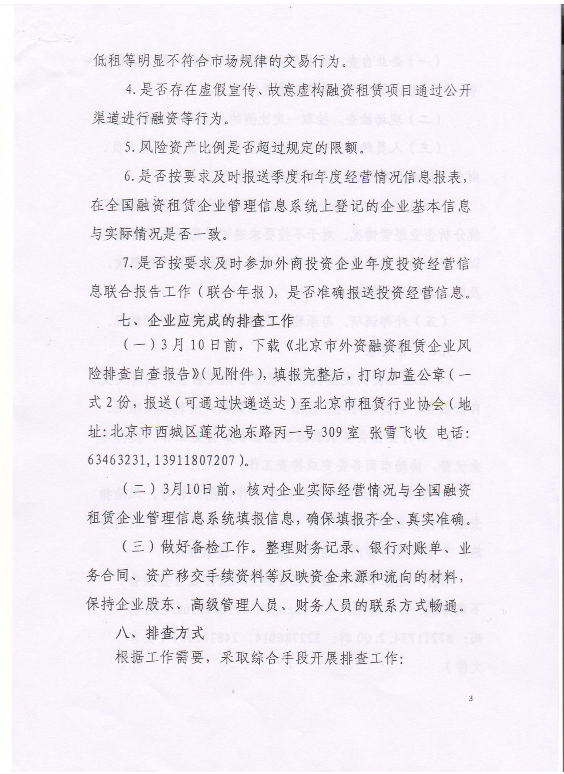
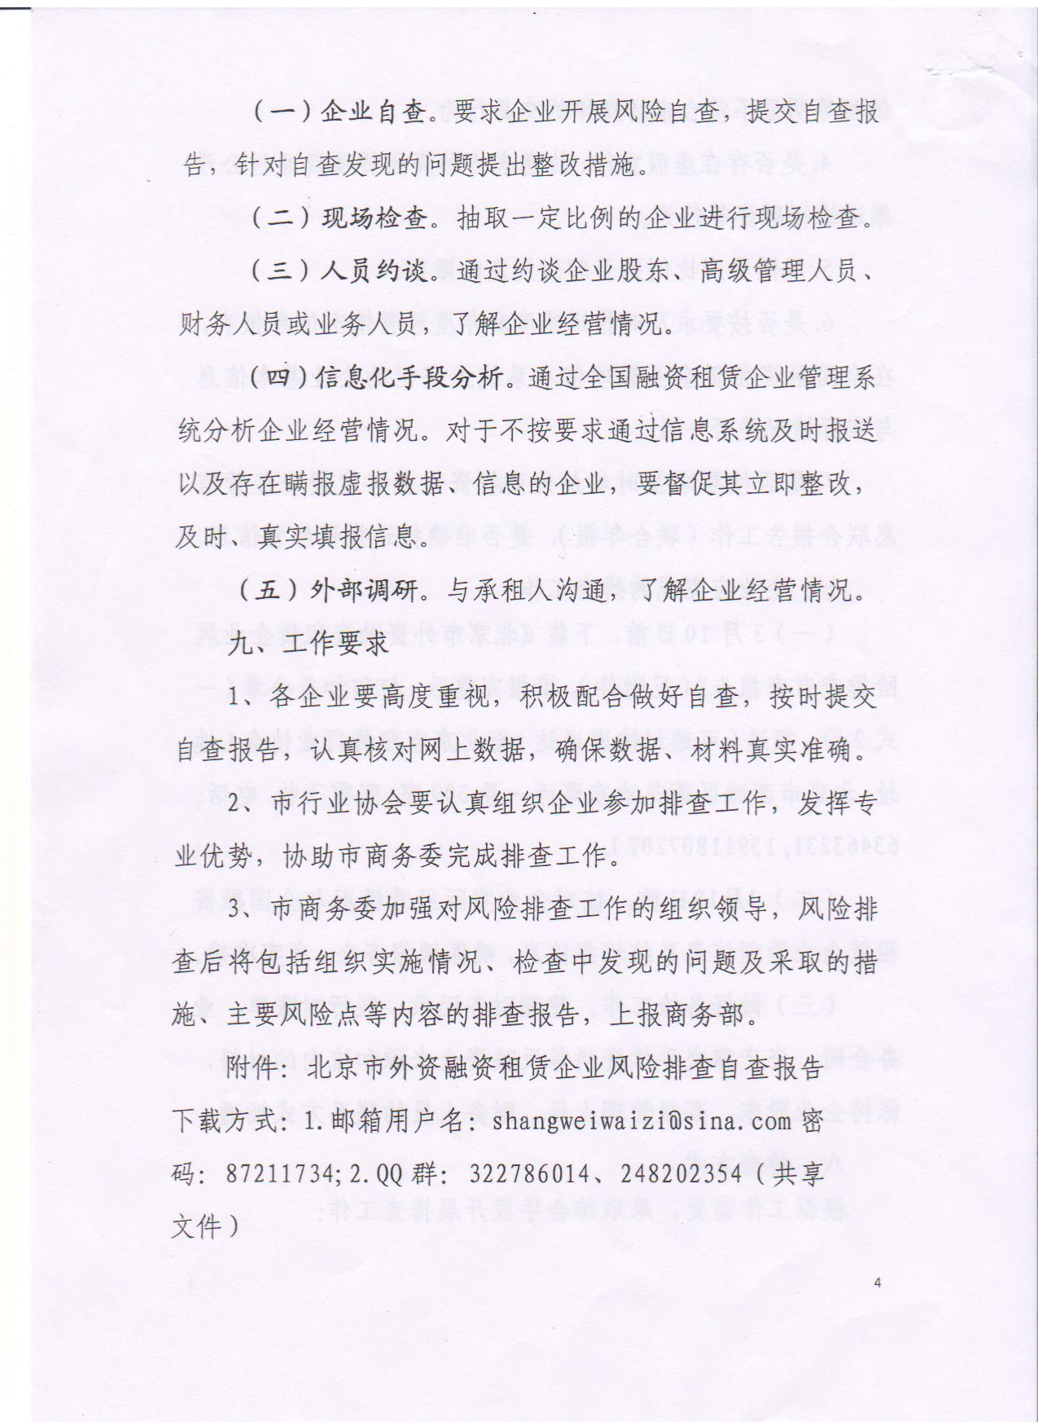

北京开展外资融资租赁企业风险排查工作
北京市商务委员会根据《商务部办公厅关于开展融资租赁企业风险排查工作的通知》（商办流通函[2016]43号）有关要求，于2016年3月1日在北京市商务委方庄办公区会议室召开了“北京市外资融资租赁企业风险排查工作部署会”，参加会议的外资融资租赁企业人员超过200人。
为了做好此次风险排查工作，北京市商务委员会专门成立了由北京市商务委外资管理处、外资发展处、北京市租赁行业协会等单位组成的排查工作机构。北京市商务委员会外资管理处处长侯明迪、副处长杨洋、外资发展处副处长焦刚、北京市租赁行业协会会长张巨光、常务副秘书长张雪飞出席会议。
首先，杨洋副处长就外资融资租赁企业风险排查的背景、依据、目的、机构组成、分工、时间安排、排查方式进行了部署，重点就风险排查的主要内容进行了说明，并提出了工作要求；其次，张雪飞副秘书长就企业风险排查自查报告的有关事项进行了说明，对未按规定填报商务部“全国融资租赁企业管理信息系统”的22家企业名单进行了公布；随后，焦刚副处长就外资企业的联合年报问题进行了介绍；接着，张巨光会长就加强行业自律向到会的企业提出了要求；最后，侯明迪处长对到会的企业提了5点要求，一是要守法经营，二是要承担社会责任和行业责任，三是要积极配合政府监管工作，共同营造良好的经营环境，四是要及时、准确报送信息。市商务委将加强政府平台间的信息共享与监管协作，建立企业报送信息异常名录和黑名单制度，对违法违规企业进行处罚，五是鼓励企业加入北京市租赁行业协会，并希望协会做好会员服务，发挥好桥梁和纽带作用。
此次融资租赁企业风险排查工作，主要围绕以下七个方面的内容展开：
1.是否存在直接从事或参与互联网金融、投资理财、小额贷款、融资担保等业务吸收或变相吸收公众存款等行为。
2.是否存在虚构租赁物、以不符合法律规定的标的为租赁物、未实际取得租赁物或租赁物合同价值与实际明显不符，以融资租赁名义实际从事资金融通业务甚至变相提供贷款等行为。
3.是否存在与关联公司之间进行租赁物低值高买、高值低租等明显不符合市场规律的交易行为。
4.是否存在虚假宣传、故意虚构融资租赁项目通过公开渠道进行融资等行为。
5.风险资产比例是否超过规定的限额。
6.是否按要求及时报送季度和年度经营情况信息报表，在全国融资租赁企业管理信息系统上登记的企业基本信息与实际情况是否一致。
7.是否按要求及时参加外商投资企业年度投资经营信息联合报告工作（联合年报），是否准确报送投资经营信息。
此次北京市外资融资租赁企业风险排查工作将于2016年3月底结束。此前，北京市租赁行业协会配合北京市商务委已于2015年12月10完成了对27家内资融资租赁企业的风险排查工作。

2015年北京市融资租赁业发展状况数据发布

发布单位：北京市租赁行业协会

2015年北京市融资租赁业发展取得了一定进步，现将有关数据发布如下：

数据统计截止日期
2015年12月31日

数据采集对象
1、在北京注册的内资试点融资租赁企业。
2、在北京注册的外资融资租赁企业。

融资租赁业概况
1、北京市有内、外资融资租赁企业数198家，其中内资融资租赁试点企业27家，外资融资租赁企业171家。
2、融资租赁企业从业人员5194人，其中内资融资租赁企业1633人，外资融资租赁企业3561人。
3、融资租赁企业总资产超过100亿元的有6 家；50亿元至100亿元有7家；30亿元至50亿元有11 家；10亿元至30亿元有20 家；5亿元至10亿元有15 家；1亿元至5亿元有32家。
经营数据（人民币）
1、融资租赁企业总资产为2255.84亿元，其中内资融资租赁企业686.38亿元，外资融资租赁企业1569.46亿元。
2、融资租赁企业租赁资产为1439.07亿元，其中内资融资租赁企业381.80亿元，外资融资租赁企业1057.27亿元。
3、融资租赁企业的总负债为1640.66亿元人民币，其中内资融资租赁企业469.44亿元人民币，外资融资租赁企业1171.22亿元。
4、融资租赁企业总收入为267.35亿元，其中内资融资租赁企业159.53亿元，外资融资租赁企业107.82亿元。
5、融资租赁企业租赁业务收入6.73亿元，其中内资融资租赁企业4.54亿元，外资融资租赁企业2. 19亿元。
6、融资租赁企业融资租赁业务收入为124.50亿元，其中内资融资租赁企业22.69亿元，外资融资租赁企业101.81亿元。
7、融资租赁企业税前总利润为39.17亿元，其中内资融资租赁企业9.50亿元，外资融资租赁企业29.67亿元。
8、融资租赁企业缴纳税收为16.21亿元，其中内资融资租赁企业3.47亿元，外资融资租赁企业12.74亿元。
9、融资租赁企业逾期租金为63.13亿元（其中逾期一年以内租金21.64亿元，逾期一年以上租金39.80亿元）；内资融资租赁企业逾期租金为29.35亿元（其中逾期一年以内租金6.98 亿元，逾期一年以上租金22.37亿元）；外资融资租赁企业逾期租金为33.78亿元（其中逾期一年以内租金16.34亿元，逾期一年以上租金17.44亿元）。
10、融资租赁企业资金投放额为1172.35亿元，其中内资融资租赁企业156.47亿元，外资融资租赁企业1015.88亿元。
11、融资租赁企业售后回租资金投放额为955.51亿元，其中内资融资租赁企业122.48亿元，外资融资租赁企业833.03亿元。
12、融资租赁企业直接租赁资金投放额为208.40亿元，其中内资融资租赁企业32.59亿元，外资融资租赁企业175.81亿元。

有关说明
1、以上数据不包含在北京注册的金融租赁公司数据。
2、融资租赁从业人员数仅指注册在北京的融资租赁企业中就业的人员数，不包含京外注册融资租赁企业工作地点在北京的从业人员数。
3、引用或转发本协会发布的融资租赁业发展状况数据者，请注明数据来源。
4、解释权属于北京市租赁行业协会。

北京市租赁行业协会
2016年2月19日

2016年首批融资租赁从业人员获得专业证书

北京市租赁行业协会2016年3月10日在北京举办了第四期“非盈利融资租赁从业人员专业培训”活动。参加此次活动的融资租赁从业人员近100人。
由于该培训活动结合业务、注重实操、理论联系实际，请有融资租赁实操经验的专家型行业领导及来自成功的融资租赁企业的高管担任培训师资，解决的都是融资租赁企业经营中经常遇到的各种急需解决的问题，因此，该系类培训一经推出便受到了业界的普遍欢迎，参加培训的人数从第一期的60多人逐步增多到现在的近百人，而且仍然保持着增长势头。
担任此次培训的讲师有北京市租赁行业协会张巨光会长和丰汇租赁有限公司宋丽娜高级副总裁，他们分别从融资租赁风险防范、非法集资的识别和防范以及企业资产证券化等方面进行了详细阐述。
培训期间，张巨光会长还向22名人员颁发了“融资租赁从业人员专业证书”。这些获证人员都是参加完四期该系列培训，经确认达到培训目标后，由北京市租赁行业协会颁发证书的。获证书人员的名单将在北京市租赁行业协会官方网站和官方微信上向社会公布，供融资租赁企业用人时参考。

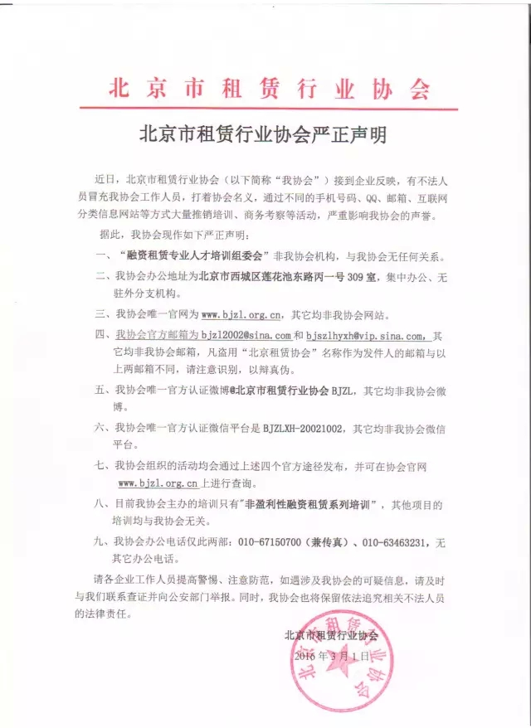
北京市租赁行业协会严正声明

会员动态

节能减排中心与北京恒嘉租赁建立战略合作关系
3月4日下午，节能减排中心王凡主任一行访问了北京恒嘉国际融资租赁公司，就双方合作事宜进行了商谈。恒嘉董事长乔卫兵、副总经理李鹏、总裁助理石翀，节能减排中心王凡、徐美娟、李俊峰等参加了商谈。
双方分别介绍了机构的基本情况，业务范围和工作进展情况。
经过商谈，双方一致同意建立战略合作伙伴关系。合作的范围包括：
１、北京恒嘉融资租赁公司作为中国能源研究会节能减排中心的支持单位；
２、节能减排中心成为恒嘉租赁公司的咨询机构，为能源和节能减排领域的技术、项目提供咨询服务；
３、北京恒嘉融资租赁公司通过融资、租赁、投资参股等形式，帮助节能减排中心会员企业（单位）开发、推广节能减排创新技术和项目；
4、开始筹备设立节能减排基金。
双方还就“洁净煤工业锅炉清洁生产示范工程”有关技术进行了交流，就商务模式等进行了探讨。
双方表示要加强合作，共同为能源事业，为煤炭清洁利用，为节能减排事业作出贡献。
3月10日，中国能源研究会节能减排中心与北京恒嘉国际融资租赁有限公司，已经完成战略合作框架意向书文本，协议书将择日签署。

转自：中国能源研究会节能减排中心

中联重科要约收购行业巨头特雷克斯 有望实现业务全球覆盖
中新网长沙1月27日电(记者 刘双双)1月27日，总部位于长沙的中联重科股份有限公司对外确认，在过去数月中，就一项潜在的交易与工程机械行业巨头特雷克斯(TerexCorporation)进行了讨论，并向其董事会提交了收购特雷克斯全部已发行股份的无约束力报价。目前该项交易的讨论正在进行中，中联重科将继续积极推进。
如此次交易能够完成，中联重科收入、利润和资产将大幅提升。2014年，特雷克斯销售收入73亿美元(约合447亿元人民币)，在全球工程机械行业中排名第五位。中联重科当年的销售收入259亿元人民币，双方销售收入合计已超过700亿人民币。
公开信息显示，2014年中联重科业务85%集中在中国，特雷克斯业务72%集中在西欧和北美。如交易能够完成，中联重科的业务将实现全球市场全覆盖，成为一家业务全球化的国际公司。同时，将极大地丰富中联重科的产业链，并因此进入高空作业平台、工业起重机和港口机械、物料处理机械等3个全球领先的业务领域，获利与抗风险能力将得到显著提升。
众所周知，2012年以来中国工程机械行业越过“黄金二十年”顶峰进入深度调整期。中国工程机械优势产能通过借力多种形式的国际大协作形成互利共赢。特雷克斯在全球主要市场深耕多年，拥有完善的产业基地和市场渠道。可以预料，中联重科并购特雷克斯后，双方能在产能资源、供应链资源和渠道资源形成国际化的大协同。
此次交易或将是国家发布《关于推进国际产能和装备制造合作的指导意见》以来，在相关重点行业中发生的首例大规模海外并购，是中联重科国际化战略的重大举措。
目前，中联重科战略转型已逐步落地。通过产融结合，金融服务板块对工程机械、农业机械和环境产业三大实体板块的发展开始发挥重要作用。
公开资料显示，中联重科持有充裕的现金，拥有畅通的融资渠道，能为交易提供充分保障。记者了解到，中联重科目前的资产负债率约为58%，处于行业较低水平。
中联重科公告称，目前该项目已经获取了国家相关部门的确认函，也获得了有关金融机构的融资支持确定函，公司将继续积极推进该项交易。
转自：中新网

反腐，民营企业不能置身事外
最近，英国《金融时报》报道，中国纪检调查人员的注意力可能转向民企。报道震动了中国的政界和商界。有专家称，尽管反腐败斗争迄今的重点仍是党政机关和国有企业，但这并不意味着民营企业可以置身事外。
“民企不能置身事外”有两方面的含义。一个是在整风反腐大形势下，一些因严重违纪违法接受调查的党政干部，难免与民企存在牵扯勾连，有的甚至充当利益输送的管道，或者攫取黑金的“白手套”角色。一旦背后的“老虎”倒台，企业经营发展必定会受到巨大冲击，甚至遭遇生存问题。
另一个则是在前些年奢靡浪费、不正之风盛行的大环境影响下，社会风气影响企业风气，民企内部也难以独善其身。近年来，民营企业反腐案件逐渐增多的趋势，体现了民企的反腐已经迫在眉睫，自身“蛀虫”已经危害到很多民营企业的发展。
腐败，说到底是一种资源分配的不公。它不只是公共官员滥用职权的问题，也是人们为了捞取任何不义之财而滥用职权的行为。这种职权，并不仅限于政府公共权力。有句话叫，有人的地方就有江湖，那么，有权的地方就可能有腐败。这种权力分配不公的存在，肯定会对秩序、效率产生影响，如果从根本上影响一个单位或者一个企业的风气与文化，久而久之，这样的企业在未来很可能一夜坍塌。
比如，笔者处在的融资租赁行业，一方面定位为生产服务行业；另一方面，所提供的服务绝大部分与资金融通有关，既融物，又融资，那就可能产生资源分配的不公。做资金、资产管理的行业，里面有太多的诱惑和陷阱。在融资租赁公司，前中后台都是有一些职权的，那就有产生腐败的土壤。一个人如果满眼都是钱，那么犯错的可能就很大。
笔者曾在法院工作的时候，老法官常说一句话，不怕挣得少，就怕走得早。这话蕴含着朴素的道理——不是阳光下挣来的钱，不能使你的人生得到些许改观，反而会让你束手束脚。
一些龙头民企比较早的意识到民企反腐的问题。比如，早在2014年9月，华为公司对外通报了其内部自查自纠商业贿赂的最新情况，已查实内部有116名员工涉嫌腐败。2015年7月14日，万达通报了集团内近期出现的涉及廉洁与违反集团规章制度的事件，并对相关人员做出处罚决定。
除了华为、万达外，如百度、腾讯、阿里巴巴这样的民企，以及正在经历反腐风暴的国企，都有很多在内部制度与管理方面预防和惩处腐败行为的好经验、好做法。
一是将国家法律、党纪党规作为红线，这是在公司对外交往发展中不可逾越之处。前不久，还有外媒报道一些跨国公司在中国投资时，要请律师事务所对所投资区域做法律党纪方面的评估，考虑有无反腐风险，避免万一当地领导卷入腐败案件造成对一些投资项目的不良影响。这方面，合规经营是民营企业的底线，不容跨越，也不允许去尝试那些灰色地带。合理合法的生意有的是，没必要铤而走险。
二是公司决策、管理者必须有审计意识。内部管控做得好的企业，往往一把手的审计意识很强，不用等外部监督或者举报，内部自查已然独立而有效。这并不是内部的倾轧争斗，而是一种良性的自我监督和自我净化。宁断一指不伤十指。在这个方面，万达内部的“超强审计”，被称为“民间中纪委”，发挥了强大作用。公司的主管领导和稽核审计岗位，必须发挥更大的作用，要敢于监督，动员千次，不如问责一次。纪律不能只在OA系统里躺着，或者只是嘴上说说，必须融入到日常管理监督中，在坚持和深化中形成习惯。
三是杜绝裙带关系。不接纳靠人情、靠后台、靠亲戚来的员工，让大家以实力说话，用业绩证明。没有拉拉扯扯、小利益团体，公司的各项规章方能顺利的贯彻到底，也才能避免各种管理中的“漏洞”。公司提倡简单直接的工作环境，不能有山头，不能有派系之争。
建立完善的现代企业制度，当然是防范腐败的根本制度。从民营企业的内部建设来看，最首要的就是完善现代企业的公司治理结构，增加企业经营的透明度。腐败直接损害的就是投资人的利益，所以投资人如果任由暗箱操作，那么最终吃亏的还是自己。
与制度建设相提并论的，就是文化建设。企业文化，是一个企业的土壤根脉，其实，说的就是风气问题。风气问题的重要性，毋庸置疑，本届中央领导从严治党自风气抓起，就能看出。如果留心看中央纪委监察部网站，会发现几个他们特别强力打造的栏目。“中国传统中的家规”就是其中一个非常重要的栏目。这是与王岐山书记多次谈到的“国有国法、家有家规、党有党纪”相呼应，一方面，从展示家规、家风对一个家族的重要，强调了党的纪律对于政党组织的重要，另一方面则说明了社会风气的改良，不但在于“纠”，更重要的还在于“养”。刚刚结束的2016年研究生入学考试，政治、英语试卷不约而同考了有关家风的问题，可见社会对此的认同。
一个企业，既需要刚性的制度约束，也需要看似柔软实有韧性的文化约束。在一种良性的文化下，邪门歪道、旁门左道自然上不得台面，也没有大行其道的市场。在某种程度上，这甚至比刚性的制度更有张力。
对于企业来讲，这个忠诚，无非就是忠诚于“投资人”，忠诚于企业健康、良性的发展，这跟党内的政治纪律一样，也是企业最重要的“纪律”，或者说文化，有了这样的文化基因，加之外部的制度约束，这样就实现了一个反腐的契合，最终受益的是企业，也包括所有的员工。（汪 洋）

转自：光明网

作者：汪洋 北京市租赁行业协会副会长

[责任编辑:王营]

首汽租车收购瑞卡40%股权，汽车租赁市场格局已定？
首汽租车将瑞卡租车收为麾下，南北双方连横起来强大了自己，依据目前的态势，国内互联网汽车租赁品牌呈三足鼎立的局势。新的租车模式迎合了用户消费升级的需求，便捷了出行，相对降低了出行成本，是真正解决问题的服务。
伴随着情人节的到来，汽车+互联网圈肯定不会平平淡淡，自去年滴滴与快的在情人节当天合并之后，企业联姻的好日子可能都将会是2月14日。亿欧网2月14日讯，首汽集团旗下控股子公司首汽租车入主南方汽车租赁品牌瑞卡租车，前者收购后者40%股份，进行战略性投资，首汽此举已成为瑞卡租车第一大股东。
首汽租车董事长兼CEO周红发布内部信宣称，合作双方将在品牌管理、客源共享及车队协同、发展策略等多领域开展深度合作，强势启动全新的联合市场拓展。瑞卡租车创始人郑南雁也在内部信中表示，首汽租车作为第一大股东注资瑞卡，一方面是认同瑞卡租车近几年的快速发展、另一方面是认同瑞卡经营团队的掌控能力。
根据双方公布的资料显示，战略合作后瑞卡租车创始人郑南雁任联席董事长，梅文珏将继续出任瑞卡CEO，带领团队独立运营公司。首旅集团、首汽集团是首汽租车的股东方，铂涛集团则是瑞卡的投资方，双方合作后股东方的资源也将开始整合，帮助双方提升运营效率和市场影响力。
首汽租车，是首汽租赁有限责任公司品牌，成立于1992年，是国内较早从业于综合性汽车租赁服务的供应商之一，是首汽集团旗下控股子公司，具有国资背景，周红任董事长兼CEO。2015年年初，获得了自身股东首旅集团、首汽集团1.5亿美元Pre-A轮投资，同年9月30日，其公布获得嘉实A轮投资1.2亿美元。主要有短租自驾、定向长租、商务用车、公车改革、融资租赁、约租车、新能源分时租赁等业务。
瑞卡便利租车，隶属于瑞致（广州）租车有限公司，成立于2009年，在国内开创性的提出了“租车便利店”模式，是一家汽车租赁服务提供商，总部位于广州，以华南为核心业务区域，随着近几年的快速扩张，逐渐朝着全国市场迈进，主要影响力集中在华南地区。瑞卡便利租车，主营短租、自驾租车业务，同时可提供城市内、城郊之间的交通解决方案。创始人是郑南雁，CEO由梅文珏担任。此外，郑南雁也是著名酒店品牌铂涛集团的创始人兼联席董事长，铂涛集团是瑞卡的主要投资方，首汽租车此次与其合作，也是看中了瑞卡背后庞大的酒店系统资源。
目前国内专注租车服务的品牌也是巨头林立，神州租车、一嗨租车都是上市公司，公司主体经营业务是汽车租赁，并且模式多样，之前的首汽租车和瑞卡租车等汽车租赁品牌相对来说竞争力较弱，而如今首汽将瑞卡收为麾下，南北双方连横起来强大了自己，依据目前的态势，国内互联网汽车租赁品牌呈三足鼎立的局势。汽车租赁随着社会经济的发展，衍生出了很多不同的细分模式，比如分时租赁、融资租赁等全新互联网模式，这些新模式的出现，迎合了用户消费升级的需求，便捷了出行，相对降低了出行成本，就市场方面而言，是符合市场规律的真正解决问题的服务。所以说，汽车租赁的前景不容小觑。
以下是首汽租车董事长兼CEO周红的企业内部信（原文）：
亲爱的首汽租车同学们：
2016年2月14日，猴年上班第一天，首先祝大家新春快乐、猴年大吉！同时也是情人节，就在此刻，我宣布：我们战略性收购瑞卡租车部分股权，成为第一大股东，这标志着首汽租车线下布局进入实质性阶段。
回顾2015年，对全体首汽租车人来说，可以用艰苦卓绝来形容：初建了线下实体经济的布局，进驻56个城市、开设230个门店及便捷点、车队规模达到1.8万辆，进军全国租车领域前三甲；自主研发了全国网络化租车平台技术，实现了O2O模式；不断丰富出行产品线，将时间与空间碎片化，组建两个科技公司，推出首汽约车和首汽分时租赁两大产品；继首旅及首汽注入1.5亿美元资金后，又完成了1.2亿美元A轮融资。但也就是在这一年，出行产业迭代升级之速度超乎我们的想象，思维受到了极大的冲击与洗礼，体会到了什么是持续创新与优化；什么是市场与资本的瞬息万变；什么是创业的速度与激情。在前几天接受采访时我说：艰难每时每刻都存在，这种艰难不是来自于团队的艰苦付出，而是来自于竞争对手的迅猛扩张。
新春伊始，我们与瑞卡在一起，这是经过慎重地考虑，不仅仅看中瑞卡作为 “租车便利店”创始者，以其广、深丰富的牌照资源、独特创新的运营模式以及“实惠、便利”的服务理念，引领短租自驾领域；更是看中“瑞卡人”那股“拼自己、闯未来”铁血战魂的精神，令我们敬重。
虽然在资本层面是首汽租车收购瑞卡租车股权，但我更愿意用合作共赢一词，感谢瑞卡创始人郑南雁先生，将担任联席董事长继续给予支持与关注，感谢瑞卡CEO梅文珏先生，将带领团队继续保持相对独立的运营；同时双方将在品牌管理、客源共享及车队协同、发展策略等多领域开展深度合作，强势启动全新的联合市场拓展，作为股东方首旅集团、首汽集团、铂涛集团的资源也将不断整合，助力提升运营效率和市场影响力。
“源于1951、创领出行”，首汽租车人自豪于历史传承与品牌荣耀，更懂得肩负创新转型重任，我们需要打造“实体经济＋互联网＋资本”大格局。选择瑞卡，表明了首汽租车致力于“提供最佳的用车服务，打造中国出行服务领军品牌”的信心与勇气。
今天宣布这一消息，是希望我们与瑞卡不仅追求资本与经营的互联，更是希望情感上的互通，给予彼此尊重与包容！
农历丙申年，因你及你们存在，注定非凡！同学们，加油！
首汽租车董事长兼CEO 周红
2016年2月14日

转自：亿欧网

通知公告

北京市人民政府办公厅关于印发《北京市进一步做好防范和处置非法集资工作的管理办法》的通知

京政办发〔2016〕2号

各区人民政府，市政府各委、办、局，各市属机构：
经市政府同意，现将《北京市进一步做好防范和处置非法集资工作的管理办法》印发给你们，请结合实际认真贯彻执行。
北京市人民政府办公厅
2016年1月21日

北京市进一步做好防范和处置非法集资工作的管理办法

为深入贯彻党的十八大和十八届三中、四中、五中全会精神，认真落实《国务院关于进一步做好防范和处置非法集资工作的意见》（国发〔2015〕59号），主动适应经济发展新常态，正确处理稳增长、防风险、保稳定的关系，推动互联网金融健康发展，积极防范化解非法集资风险隐患，坚决遏制非法集资高发态势，坚决守住不发生系统性区域性金融风险底线，切实维护首都金融安全和社会稳定，特制定本管理办法。
第一条 严格投融资类市场主体准入管理。国家及本市对投融资类市场主体准入管理有明确规定的，严格依法办理。建立投融资类市场主体准入会商机制，加强对名称或经营范围中含有但不限于“投资、资产、资本、控股、股权投资（基金）、财富（财务）管理、投资（财务、财税、融资、金融、金融服务、理财、贷款）咨询、融资租赁、非融资性担保、互联网金融”等字样或类似字样的市场主体的综合监管，做好金融风险的源头防范工作。
加强信用监管和行业自律管理。建立涉嫌非法集资市场主体（包括法人、实际控制人、代理人、中间人等）信用信息归集机制，将对此类主体的抽查检查、行政处罚、投诉举报和日常监管类信息纳入北京市企业信用信息系统。充分发挥信用信息公示作用，通过北京市企业信用信息网对涉嫌非法集资市场主体的行政处罚等警示信息进行公示，及时向社会提示风险。金融管理部门、市工商部门要运用大数据技术加强信息分析，建立行业（领域）黑名单制度和联合惩戒工作机制，加强行政监管性约束和惩戒；积极支持行业协会制定并执行行业准入标准和自律规则。行业协会要加强行业自律管理，对投资理财、非融资性担保、P2P网络借贷等重点领域加强风险监控；建立并共享违反金融从业禁止性规定、存在信用瑕疵人员的清单；建立理财产品登记和信息披露平台，定期向行业主管、监管部门报告行业经营状况、资金投向、风险排查情况；督促会员机构严格资金存管，在银行建立独立存管账户，实现客户资金与自有资金分账管理；加强风险警示，开展第三方评估，及时向投资人提示风险。
第二条 广泛普及金融知识，加强金融风险教育。市打击非法集资和非法证券经营活动工作协调小组办公室（以下简称市打非办）负责指导防范和处置非法集资宣传教育工作，充分运用各类媒介或载体，以法律政策解读、典型案例剖析、投资风险教育等方式，增强宣传教育的广泛性、针对性、有效性。媒体要加大对金融知识宣传普及和投资风险教育工作力度。金融机构要认真履行宣传教育义务，在营业场所醒目位置张贴非法集资风险警示标识。推动防范和处置非法集资宣传教育活动进机关、进企业、进学校、进家庭、进社区、进村镇，实现宣传教育全覆盖。
第三条 动员社会各方面力量广泛参与。各区政府要有效落实属地管理职责，充分发挥资源统筹调动、靠近基层一线优势，利用基层群众自治的经验和优势，群防群治，做好本行政区域内风险排查、监测预警、协同处置、宣传教育和维护稳定等工作。充分发挥社会各方面力量的作用，建立大学生村官、社会志愿者、基层社会组织和广大群众自动自发、广泛参与的防范预警机制。市打非办要加快建立非法集资举报奖励制度，并充分发挥12345（市非紧急救助服务热线）和打非随手拍举报作用，广泛发动群众检举揭发非法集资活动。
第四条 加强广告和网络资讯信息管理。对于公安机关认定涉嫌经济犯罪以及金融管理部门认为涉嫌构成非法集资活动的，媒体应当立即停止发布与其有关的任何形式的广告。媒体要强化对投融资类广告审查的法律意识和责任意识。市网络管理、通信管理等部门要加强对网络和通讯工具的监督管理，防止非法集资信息传播。相关部门要做好投资理财小广告和资讯信息的清理整治工作。
第五条 强化大数据监测预警，加强行业数据整合与信息共享。市打非办要通过政府购买公共服务等方式，建设完善大数据监测预警平台，充分利用互联网、大数据等现代信息技术，及时发现非法集资线索。金融管理部门要督促金融机构在严格执行大额可疑资金报告制度基础上，对各类账户交易中涉嫌非法集资资金异动情况进行分析识别，并将有关情况及时提供给市打非办。
第六条 强化落实行业监督管理责任。各行业主管、监管部门按照“谁审批、谁监管，谁主管、谁监管”和管行业必须管风险的原则，建立协同监管机制，加强综合监管和预警防范，确保所有行业（领域）非法集资监管防范不留真空，特别是要结合首都金融创新发展实际，做到金融新业态监管全覆盖。对需要经过市场准入许可的行业（领域），由准入监管部门负责本行业（领域）非法集资的防范、监测和预警工作；对无需市场准入许可，但有明确主管部门指导、规范和促进的行业（领域），由主管部门牵头负责本行业（领域）非法集资的防范、监测和预警工作；对于投资公司、投资咨询类公司等没有明确主管、监管部门的行业（领域），由各区政府会同市相关部门充分利用现有市场监管手段，强化综合监管，防范非法集资风险。金融管理部门要督促金融机构加强内部管理，建立金融机构从业人员私售理财产品黑名单制度并加强信息共享，对进入黑名单的金融机构从业人员，依法依规实施取消高管人员任职资格和金融从业资格等行业禁入惩戒措施。
第七条 加强事中事后监管。行业主管、监管部门要加强对所主管、监管机构和业务的风险排查和行政执法，加强监测预警和事中事后监管，做到早发现、早预防、早处置。市工商、税务、统计等有关部门要加强对无照经营、本地注册异地经营、异地注册本地经营等市场主体的监督管理。各区政府、市有关部门要综合运用信用分类监管、定向抽查检查、信息公示、风险警示约谈、建立黑名单等方式，从源头上排查非法集资线索，特别要对有非法集资记录的市场主体进行重点监测，发现异常经营行为及时采取有效措施。行业主管、监管部门在发现违法违规行为后，有专门执法力量的，由其牵头负责查处；没有专门执法力量或执法力量不足的，可依法提请市工商部门牵头共同予以查处。各行政执法部门在执法过程中，发现非法集资线索，应及时移交金融管理部门，并通报市打非办。
第八条 依法统筹案件处置工作。对于重大非法集资案件，要成立专项工作小组，加强政策指导，对罪名适用、量刑标准、涉案财物处置等重点问题进行会商研判。公安、银监部门要加快推动建立银行涉案账户资金网络查控机制，金融管理部门要指导金融机构协助公安机关和司法机关做好涉案资产查封、资金账户查询和冻结等工作。建立涉案资产登记处置信息平台、项目托管经营机制和易贬值、易灭失等特殊资产快速处置机制，最大限度追赃减损，维护群众合法权益。建立全过程维稳机制，落实属地责任，非法集资市场主体注册地所在区政府要建立集中接待工作站，做好信访接待等工作。
第九条 加强跨区域协同处置。坚持统一指挥协调、统一办案要求、统一资产处置、分别侦查诉讼、分别落实维稳的工作原则，本市负责牵头处置时，积极主动落实牵头责任，依法依规、公平公正地制定统一处置方案，加强与其他涉案省（自治区、直辖市）的沟通协调，定期通报工作进展情况；本市协办处置时，要大力支持配合，切实履行协助义务。建立与国家处置非法集资部际联席会议办公室及其他省（自治区、直辖市）有关方面的沟通会商机制，加强跨区域、跨部门协作，共同解决办案难题，提高案件查处效率。
第十条 加强工作保障。要进一步做好防范和处置非法集资的人员、经费等保障工作。市、区财政部门要合理保障防范和处置非法集资工作相关经费，并纳入同级政府预算。
本办法自发布之日起实施。
转自：北京市人民政府办公厅

北京市人民政府关于印发《〈中国制造2025〉北京行动纲要》的通知
京政发〔2015〕60号
各区人民政府，市政府各委、办、局，各市属机构：
现将《〈中国制造2025〉北京行动纲要》印发给你们，请结合实际认真贯彻落实。
北京市人民政府
2015年12月5日
《中国制造2025》北京行动纲要
为深入贯彻《中国制造2025》，全面落实《京津冀协同发展规划纲要》，持续推动本市制造业转型升级，加快构建高精尖经济结构，努力建设全国科技创新中心，特制定本行动纲要。
一、总体要求
(一)指导思想。深入贯彻落实党的十八大和十八届三中、四中、五中全会精神，深入学习贯彻习近平总书记系列重要讲话和对北京工作的重要指示精神，坚持和强化首都城市战略定位，紧紧抓住国家实施制造强国战略的重大机遇，牢固树立创新、协调、绿色、开放、共享的发展理念，始终坚持高端化、服务化、集聚化、融合化、低碳化的发展方向，瞄准全球制造业创新制高点，以构建产业生态为基础，以提高发展质量和效益为中心，以推动“在北京制造”向“由北京创造”转型为主线，全面实施“三四五八”行动计划，努力促进制造业创新发展，使本市真正成为京津冀协同发展的增长引擎、引领中国制造由大变强的先行区域和制造业创新发展的战略高地。
(二)发展目标。到2020年，制造业创新发展能力大幅提升，高端发展态势逐步显现，集约发展程度持续增强，绿色发展水平迈上新台阶，形成一批具有较强竞争力的优势产业，保持制造业占地区生产总值比重和对地方财政贡献“双稳定”，实现创新能力和质量效益“双提升”，带动京津冀地区数字化、网络化和智能化制造取得明显进展。
到2025年，形成创新驱动、高端发展、集约高效、环境友好的产业发展新格局，国际竞争力和影响力显著提升，部分制造业领域处于世界领先地位，综合资源消耗率达到世界先进水平，真正成为服务全国、辐射全球的优势产业集聚区。
二、持续推动“三转”调整，着力释放产业发展活力
(一)就地淘汰落后产能，转换产业发展领域。系统梳理制造业发展现状，定期修订完善《北京市工业污染行业、生产工艺调整退出及设备淘汰目录》，尽快淘汰污染较大、能耗较高的生产企业和制造环节。加快“腾笼换鸟”步伐，利用腾退的空间集聚高端创新要素和资源，建设产业协同创新平台，吸引和配置高精尖产业项目。着力推动二、三产业融合，大力发展生产性服务业，构建以创新为引领和支撑的高精尖产业体系。
(二)有序转移存量企业，转换产业发展空间。在严格落实《北京市新增产业的禁止和限制目录》的基础上，加快推动城六区现有工业企业转移升级，逐步将高端制造企业转移到产业园区。以中关村国家自主创新示范区“一区十六园”和国家级、市级产业园区为主体，整合低效工业用地，形成产业集聚和创新发展新格局。加强产业合作，搭建对接平台，完善共建共享机制，引导不具备比较优势的制造企业转移到津冀地区，并与津冀两地政府合作共建一批产业转移示范园区，特别是加快北京(曹妃甸)现代产业发展试验区建设。
(三)改造升级优势企业，转换产业发展动力。积极对接国家“绿色制造工程”，实施绿色制造技术改造行动，制定重点产业技术改造投资指南，组织一批能效提升、清洁生产、资源循环利用等技术改造项目，推动企业向智能化、绿色化、高端化方向发展。按照新型工业化产业示范基地建设要求，改造提升现有产业集聚区，改变以生产为中心、以产能扩张为导向的产业集聚方式，构建创新生态系统，建设一批微制造基地。
三、大力推进“四维”创新，全面提升产业发展能力
(一)加强新技术研发和应用。以新一代信息技术、先进材料、生命科学等领域为重点，支持企业强化技术创新能力建设，以新技术促进产品升级换代。制定产业技术创新路线图，以企业为主体，统筹布局一批新技术研发应用项目，增强企业知识产权创造能力和新产品开发能力。实施新一代创新载体建设行动，支持企业加大研发投入，建立一批技术创新示范企业；完善企业技术中心功能，将面向生产的技术开发中心升级为新产品创造中心，建设一批“北京创造”标杆企业。针对产业关键共性技术需求，整合产学研创新资源，改造提升工程实验室、工程研究中心等创新平台，在优势领域建设一批国家级和市级制造业创新中心；组建产业创新联盟，建设新型产业技术研究院，为新技术开发应用提供支撑和服务。
(二)加大新工艺开发和推广。以智能制造、绿色制造、增材制造为主攻方向，构建基础工艺创新体系。支持电子信息、航空航天、汽车、机械、钢铁、冶金、石化、食品等领域的科研机构和领军企业优化资源布局，联合建设一批关键共性基础工艺研究机构，加强关键制造工艺联合攻关。支持企业开展工艺创新，全面推广应用先进设计技术和新工艺。面向传统制造业绿色化、智能化升级改造需求，开展工艺技术转移和对外辐射服务。强化设计对创新的支撑作用，整合工业、文化、科技等领域的优势设计资源，打造“北京设计”品牌。
(三)采用新模式配置资源。优化整合概念创意、产品设计、研发测试、关键零部件生产、产品组装、供应链管理、系统集成、品牌经营、互联网营销等业务环节，重构企业之间、企业与用户之间的关系，创新价值创造模式，推动传统制造业企业实施组织变革。对接国家“智能制造工程”，实施京津冀联网智能制造示范行动，建设一批智能化、生态化的示范工艺线和示范工厂。大力推动自动化、数字化制造技术以及物联网、大数据、云计算等新一代信息技术在制造业的深度应用，推动制造业企业向云制造、分布式制造、生产外包等方向转型。支持有条件的企业建设众创、众包设计平台，推行模块化设计，开发一批拥有自主知识产权的关键设计工具软件，完善创新设计生态系统。支持企业融入全球制造网络，开展海外投资并购，建立研发中心、实验基地和营销渠道，利用代工(OEM)模式与代工企业加强合作，在全球配置制造资源。
(四)利用新业态优化企业组织形式。鼓励制造业企业“裂变”专业优势、延伸产业链条、开展跨界合作，加快向服务化制造、平台化经营和个性化服务方向转型，建立服务型制造体系。支持互联网企业与传统制造企业开展跨界合作，推动制造企业发展在线定制、创意设计、远程技术支持、设备生命周期管理等服务。实施生产性服务业公共平台建设行动，积极培育面向制造业的信息技术服务，大力发展技术研发、检验检测、技术评价、技术交易、质量认证等社会化、专业化服务。在相关产业园区引进新业态，使之由产品生产、对外销售的制造重地转型升级为高精尖产品研发、创新设计、对外授权的“北京创造”高地。
四、聚焦发展五类产品，全力打造“北京创造”品牌
(一)创新前沿产品。聚焦新一代信息技术、新材料技术、智能制造、生命科学等创新前沿领域，率先布局，加快突破，取得一批拥有自主知识产权的原始创新成果。重点布局领域包括：超导材料、纳米材料、石墨烯、生物基材料等新材料产品；高端软件、智能硬件、高性能集成电路等信息技术产品；干细胞、靶向药物、医学影像精密仪器等生物医药产品；北斗导航、无人智能航空器等尖端航空航天产品。
(二)关键核心产品。聚焦经济社会发展关键领域，突破一批制约产业发展的“短板”技术和产品，落实国家“工业强基工程”，重点发展关键基础材料和核心基础零部件产品。电子信息领域发展高端芯片、大功率电力电子器件、信息安全及设计工具软件等；装备制造领域发展模拟仿真系统、高性能伺服控制系统、精密仪器仪表等；节能环保领域发展可再生能源和资源综合利用等；汽车领域发展汽车电子、发动机控制系统、新型动力电池等；航空航天领域发展航电系统、地面保障装备等方面的关键核心产品。
(三)集成服务产品。以智慧城市、航空航天、轨道交通、医疗健康等领域为重点，提升整机产品系统设计能力，发展智能化、网络化的终端应用服务。支持有条件的企业由提供设备向提供系统集成总承包服务、由提供产品向提供整体解决方案转变，发展设计、测试和运营维护、数据信息等增值服务业态；开展物联网技术的集成应用，提供物联网专业服务和增值服务。
(四)设计创意产品。推动文化、科技与制造融合，发展高附加值创意设计产品，重点发展工业设计、工程设计、集成电路设计、软件设计、数字内容等产品，将文化资源优势和工业遗产资源有机结合，发展工艺美术、个性化消费品等都市产品。
(五)名优民生产品。围绕城市应急、社会公共品提供、环境治理服务以及居民服务等领域，适度发展贴近市场需要、符合首都资源环境要求的优质名牌民生产品。积极发展品牌体验消费经济，做强北京“老字号”产品，开发新一代消费产品。通过实施高精尖产品培育及品牌建设行动，加快实现由“北京制造”向“北京创造”转型。
五、组织实施八个专项，带动实现重点领域突破
(一)新能源智能汽车专项。坚持纯电驱动技术路线，依托龙头企业和产业技术创新联盟，转变传统汽车设计、研发、制造理念，创新产业发展和商业运营模式，培育全球领先的新能源汽车领军企业。以开发符合市场需求的智能网联新能源汽车产品为重点，集合电子科技、先进材料、传感器、车联网、智慧出行、辅助驾驶等技术，建立开放式协同创新平台，集中建设涵盖新能源汽车设计、试验试制及体验、示范等功能的科技创新资源聚集高地，打造全新产业生态。利用10年左右时间，将北京打造成为国内领先、世界一流的新能源汽车科技创新中心。
(二)集成电路专项。以满足移动、泛在的智能终端产品对芯片小型化、微型化的需求为方向，聚焦存储器、中央处理器、移动通信、图像处理、驱动电路等芯片，以加快推进14纳米先进工艺技术研发及生产线建设为切入点，带动装备资源整合以及电子设计自动化、知识产权(IP)库和专利池建设。通过实施本专项，优化集成电路制造基地布局，带动京津冀集成电路产业协同发展，在新一代集成电路关键核心技术上取得突破性进展，实现集成电路制造由代工向创造转型。
(三)智能制造系统和服务专项。以巩固提升智能装备系统、推广应用智能制造模式为切入点，重点发展传感器、智能仪控系统等核心装置和智能机器人、高档数控机床、三维打印设备等高端智能装备，推动数字化车间、智能工厂和工业互联网的广泛应用。通过实施本专项，提高重点行业智能制造系统的集成服务能力，使本市成为全国智能制造创新总部、示范应用中心和系统解决方案的策源地。
(四)自主可控信息系统专项。以金融、电信、工业等行业的自主可控信息系统和安全云服务为切入点，加强集成适配和联合攻关，构建包括应用软件、基础软硬件、网络和安全设备、信息安全服务等的一体化自主可控产品体系。通过实施本专项，建立包括行业应用开发、开源软件再创新、自主核心技术研发等体系在内的自主可控信息产业生态，建成完善的可信计算产业价值链，为保障国家重大信息系统安全提供有力支撑。
(五)云计算与大数据专项。以完善云计算平台建设和加强大数据智能应用为切入点，着力建设战略性公有云平台，构建大数据智能应用生态。通过公有云平台建设，带动云服务器、云平台软件以及云服务企业发展，成为全国云计算解决方案研制中心和云服务汇聚中心；围绕大数据智能应用，带动物联网产业发展，突破人工智能关键技术；深入挖掘数据价值，大力推动智能制造、教育、交通、医疗、城市运行管理等重点领域的大数据应用。通过实施本专项，建成具有国际竞争力的公有云平台，培育一批国内领先的大数据技术和应用服务企业，带动新一代互联网产业蓬勃发展。
(六)新一代移动互联网专项。以打造自主移动互联网平台和实现关键元器件进口替代为切入点，加强开源操作系统、自主操作系统与本地芯片的协同设计，强化自主移动通信核心技术研发及标准制定，建设世界领先的商业化移动互联网平台以及行业自主安全移动互联网平台，开发可穿戴设备、智能家居等新兴移动终端产品，培育基于移动平台应用的智能硬件产业生态。通过实施本专项，突破关键元器件发展短板，形成产业优势，培育一批对供应链和价值链具有掌控能力的平台型企业，带动京津冀地区形成全国领先的移动互联网产业集群。
(七)新一代健康诊疗与服务专项。围绕大健康产业的新需求，以重点疾病的预防、诊断、治疗和康复为切入点，大力推动新型药物、生物医学工程及基因检测技术等创新成果的产业化，开发基于“互联网+”的智能健康产品，建设自我健康管理、早期预防、远程医疗和医药电子商务相结合的大健康服务体系。通过实施本专项，基本形成以诊断试剂、创新药物、高端医疗器械及智能健康服务为主的新型产业体系，推动健康服务业态快速发展，形成新一代健康诊疗与服务产业的发展优势。
(八)通用航空与卫星应用专项。以通用航空运营体系建设、卫星技术转化应用为切入点，在航空航天领域主要围绕关键技术与产品、城市及区域服务保障、通用航空消费等重点，聚焦发展研发试制、运营服务、商务金融等高端环节，开发通用航空安全运行监管系统、自主安全可信的无人机飞控系统等产品，完善应急救援、商务飞行等运营服务体系。在卫星应用领域主要围绕低轨卫星宽带通信、卫星遥感、卫星导航技术的产业化，提高军民两用技术研发转化能力，大力发展卫星地面设备和卫星应用服务，开发空天地一体化信息网络、多源融合高精度遥感应用等技术。通过实施本专项，建立覆盖高端研发、系统集成、关键子系统制造、技术示范应用和服务保障的产业技术和价值链，建成特色鲜明、体系健全、重点突出、融合发展、国际领先的航空航天研发应用中心。
六、加大改革创新力度，切实保障制造业转型发展
(一)建立统筹推进机制。建立市级层面的统筹机制，充分发挥好顶层设计、政策整合、统筹协调的作用。建立由国内外技术、产业专家和企业家组成的专家顾问组，围绕8个建设专项选聘首席专家，指导各专项的实施。建立全市高精尖产业项目布局引导机制，以产业园区为载体，加快推进重大项目落地。市经济信息化委要会同相关部门出台配套政策文件，加强跟踪分析和督促指导。各区政府、各有关部门要健全工作机制，制定具体方案，细化政策措施，确保各项任务落到实处。
(二)改革行业指导制度。制定高精尖产业统计划分标准，统筹考虑产业发展的经济、社会和资源环境效益，综合土地、水、能源资源以及就业、税收等因素，建立规模、速度、效益相适应的产业发展综合评价体系。确定转型升级指导线，发布产业转移疏解和技术改造指导目录，引导企业有序推进产能转移、加强技术改造升级。建立高精尖产业发展“优选线”制度，按照高于国家标准的原则提出新实施高精尖产品项目的技术水平要求、环境保护和土地利用限制条件，并开展综合评估，达到“优选线”标准的项目给予优先支持。
(三)增强产业资本运作能力。发挥财政资金的引导作用，按照政府引导、市场运作、科学决策、防范风险的原则，设立高精尖产业发展基金，以股权投资为主要方式，引导社会资本参与相关建设专项和重点项目。加大对企业技术改造的支持力度，将企业技术改造投资作为工业固定资产投资的主要方向，并充分发挥境内外多层次资本市场作用，支持大型企业通过资本市场优化配置创新资源。围绕制造业转型升级，与国家政策性银行开展战略合作，引导风险投资、私募股权投资等支持制造业企业创新发展，鼓励符合条件的制造业贷款和租赁资产开展证券化试点。选择骨干企业开展“产融结合”试点，推广面向制造业企业的融资租赁服务。
(四)搭建产业升级服务平台。围绕信息化与工业化融合、品牌质量建设、工业设计水平提升等方面，搭建专业服务平台，推动关键环节实现突破。加强知识产权创造与管理，建设专利信息利用等知识产权公共服务平台，加强重点领域的专利组合布局及专利池建设，推动专利与标准有效融合。围绕项目发现、孵化和推广，搭建多种形式的高精尖产业投资互动与对接服务平台。支持行业联盟、技术服务组织、国际标准化组织等服务机构发展，以智能制造为重点，开展技术标准、信息化与工业化融合管理标准的创制服务活动。争创国家高端装备制造业标准化工作试点。
(五)支持企业国际化发展。紧紧抓住国家实施“一带一路”发展战略的历史机遇，以提升“北京创造”品牌世界影响力为核心，建立多层次、多渠道、多方式的国际合作与交流机制。鼓励企业通过收购兼并、联合经营、设立分支机构和研发中心等方式积极拓展国际市场，构建国际化的资源配置体系。鼓励和引导外资投向高精尖产业，引入国际创新成果。围绕关键技术和重点发展领域，加快引进海外高层次人才。鼓励政府机构、产业联盟、行业协会及相关中介机构为企业“走出去”提供信息咨询、法律援助、技术转让和知识产权海外布局与风险预警等服务。
(六)完善各项支持政策。充分发挥中关村国家自主创新示范区先行先试优势，推动相关先行先试政策向高精尖产业倾斜。支持在京中央企业、高等学校、科研院所加快创新转型，推动中央及市属国有企业与民营、外资企业开展协同创新。研究制定优化产业布局方案，探索加快工业用地循环利用机制，推广先出租后出让、出租出让相结合、弹性出让等供地方式，加强对高精尖产业的用地保障。统筹考虑全市人口调控、制造业转型发展和高精尖产业培育需要等因素，加强人才发展的综合规划和分类指导，选择若干产业园区开展高精尖人才置换发展试点。组织开展多种形式的宣传引导，营造加快发展高精尖产业的良好氛围。
来源：北京市人民政府办公厅

工业和信息化部中国人民银行 中国银行业监督管理委员会关于印发《加强信息共享 促进产融合作行动方案》的通知
工信部联财[2016]83号

各省、自治区、直辖市、计划单列市工业和信息化主管部门，新疆生产建设兵团工业和信息化主管部门，中国人民银行上海总部，各分行、营业管理部、各省会（首府）城市中心支行、各副省级城市中心支行，各银监局，各政策性银行、大型银行、股份制银行，邮政储蓄银行，有关中央企业：
为贯彻落实国务院有关工作部署,积极推进供给侧结构性改革，增强金融支持政策的导向性、针对性、有效性和可操作性，支持《中国制造2025》加快实施，促进工业稳增长调结构增效益，工业和信息化部、中国人民银行、中国银行业监督管理委员会制定了《加强信息共享促进产融合作行动方案》，现予印发，请遵照执行。
促进产融合作，是通过建立银企交流机制，强化信息交流共享，促进金融资源向实体经济企业集聚的有效途径，有利于提高金融资源配置效率，有利于实现产业与金融协调发展、互利共赢，有利于推进制造强国和网络强国建设。各地要高度重视，建立和完善产融合作工作机制，加强组织领导，创新方式方法，采取多种有效形式开展银企信息对接活动，深入开展产融合作，为产业提质增效、转型升级创造良好的融资环境。

2016年3月2日

加强信息共享促进产融合作行动方案

为贯彻落实国务院有关工作部署,积极推进供给侧结构性改革，支持《中国制造2025》加快实施，促进工业稳增长、调结构、增效益，工业和信息化部、中国人民银行、中国银行业监督管理委员会决定建立产融信息对接工作机制，强化信息共享，促进政策协同，提升金融服务实体经济的能力和效率，引导产业与金融协调发展、互利共赢，推动产业提质增效、转型升级。
一、建立重点企业和重点项目融资信息对接清单
（一）发挥工业和信息化主管部门的优势，及时汇总纳入政府支持、有融资需求的重点企业和重点项目，并结合产业政策、产业发展方向、产业规划布局等对企业融资需求进行分析、评估和筛选，形成重点企业和重点项目融资信息对接清单，为银行业金融机构实施差别化信贷政策提供参考。
（二）中国人民银行、中国银行业监督管理委员会引导银行业金融机构主动对接重点企业和重点项目融资需求，银行业金融机构按照自主决策、风险可控、商业可持续的原则，对符合信贷条件的重点企业和重点项目，积极给予支持，提高金融服务效率。
二、建立产融信息对接服务平台
（三）充分利用大数据、云计算等信息技术手段，依托各地工业和信息化系统，建立产融信息对接服务平台，建立方便、快捷、高效的信息沟通交流渠道，实现企业融资需求网上申请、即时汇总、分类整理、及时推荐，提高产融信息对接效率。
（四）工业和信息化部及时发布产业政策、产业规划等信息，方便企业及时了解产业政策动向，促进金融机构及时制定有针对性的行业信贷政策。

三、坚持分类施策，加大精准支持
（五）明确重点领域，加大支持力度。对符合《中国制造2025》、“互联网+”行动计划、“一带一路”建设、京津冀协同发展、长江经济带等重大战略以及国家重点发展的智能制造装备、航空航天、新能源汽车、电子信息、海洋工程装备和高技术船舶、新材料等领域符合信贷条件的重点企业，要加大支持力度。
（六）注重分业指导，做好相关金融服务。对拥有新技术、新工艺等创新产品的企业，要积极跟踪了解市场发展情况，在落实信贷条件的基础上，给予合理支持。对“互联网+”领域内“轻资产”类项目或企业，要创新信贷产品，拓宽合格抵质押品范围，做好金融服务。对冶金、有色、建材、船舶等行业有市场、有效益、有技术、资产状况良好、符合规范（准入）条件、环境保护和安全生产持续达标的企业和技术改造项目，不搞“一刀切”，对符合信贷条件的继续支持其合理信贷需求。引导银行业金融机构优化信贷政策，支持产能过剩行业相关企业兼并重组。
（七）压缩相关贷款，促进相关企业市场出清。对长期亏损、失去清偿能力和市场竞争力的“僵尸企业”，或环保、安全生产不达标且整改无望的企业，以及产能过剩行业未依法取得合规手续的新增产能和落后产能，要在做好资产保全的同时，坚决压缩退出相关贷款。

四、大力创新金融支持方式
（八）银行业金融机构要制定差别化信贷政策，按照市场化原则采取增贷、稳贷、压贷等针对性措施。要积极开发针对不同类型企业的融资服务，满足企业对银行服务的多样化融资需求，逐渐实现由主要提供信贷单一产品向为客户提供个性化的综合金融解决方案转变。
（九）银行业金融机构要创新适合工业和通信业发展的信贷产品，积极发展能效信贷、绿色信贷和排污权、商标权、碳排放权及政府采购订单质押融资等信贷业务。
（十）银行业金融机构要积极发展“双创”金融产品和服务。支持银行业金融机构开发创业创新的贷款新产品、新业务，开展应收账款、仓单、知识产权等质押融资。
（十一）鼓励企业采用企业债券、资产证券化等多种融资手段，拓宽企业融资渠道。
五、积极完善产业链金融服务
（十二）支持符合国家产业政策、核心主业突出、具有较强行业竞争力、具备一定资金集中管理经验的企业集团设立财务公司，有效提高企业集团内部资金运作效率，降低企业融资成本。
（十三）探索开展集团财务公司延伸产业链金融服务试点，有效发挥财务公司对集团公司主业发展的支持作用。
（十四）鼓励和支持企业采用融资租赁方式购置先进设备，加强与金融租赁公司、融资租赁公司合作，缓解企业资金不足问题，拓宽重大装备、工程机械等产品市场。

六、强化企业管理，提升企业的融资能力
（十五）积极推动纳入产融信息对接平台的企业提升管理水平，指导企业完善内控制度和公司治理，强化企业诚信体系建设，提高企业资金管理水平和风险防控能力。
（十六）加强对相关企业的融资能力培训，对企业利用新三板、战略新兴板、区域性股权市场等融资渠道要加强辅导，提升企业高级管理人员、财务人员的业务水平，增强企业的投融资规划能力。
（十七）引导企业加强财务状况、产品质量、环境保护、安全生产、能耗水耗等方面的信息披露，减少银企关系中的信息不对称，防范企业逃废银行债务、虚假诈骗融资等失信行为，提高违约违法成本。

七、加强组织保障
（十八）为保证工作顺利推进，工业和信息化部会同中国人民银行、中国银行业监督管理委员会建立产融信息对接工作协调机制，相关金融机构、重点企业及有关行业协会、专业机构和专家参加，强化信息共享，及时沟通银企信息对接进展情况，并协调解决特殊行业出现的重大问题。
（十九）各地要建立工业和信息化主管部门会同中国人民银行各分支机构、中国银行业监督管理委员会各派驻机构等部门参加的工作机制，加强组织领导，因地制宜开展银企信息对接活动。抓紧建立本地区重点企业和重点项目融资需求清单，组织清单内企业与区域内金融机构开展信息对接。有条件的地方要创新支持方式，发挥财政资金的政策引导和杠杆作用，支持银企信息对接和产融合作项目开展。
（二十）对产业转型升级和行业发展有重大支撑引领作用、且需要国家层面协调解决的重大项目融资需求，由省级工业和信息化主管部门汇总后，通过产融信息对接服务平台报送工业和信息化部（财务司），中央企业直接报送工业和信息化部（财务司）。推荐单位负责审核企业融资信息的真实性、有效性、完整性。
（二十一）工业和信息化部组织行业协会和专家对各地和中央企业报送的重大融资需求清单进行筛选，并通过产融信息对接服务平台发送各银行业金融机构。
（二十二）工业和信息化部会同中国人民银行、中国银行业监督管理委员会加强对融资信息对接项目的跟踪、分析、评估。各地要加强信息报送，适时将银企对接成果及成功经验做法书面报送工业和信息化部、中国人民银行、中国银行业监督管理委员会，工作开展中的重大问题要及时报告。
转自：中华人民共和国工业和信息化部官网

关于融资租赁合同有关印花税政策的通知
财税[2015]144号

各省、自治区、直辖市、计划单列市财政厅（局）、地方税务局，西藏、宁夏回族自治区国家税务局，新疆生产建设兵团财务局：
根据《国务院办公厅关于加快融资租赁业发展的指导意见》（国办发〔2015〕68号）有关规定，为促进融资租赁业健康发展，公平税负，现就融资租赁合同有关印花税政策通知如下：
一、对开展融资租赁业务签订的融资租赁合同（含融资性售后回租），统一按照其所载明的租金总额依照“借款合同”税目，按万分之零点五的税率计税贴花。
二、在融资性售后回租业务中，对承租人、出租人因出售租赁资产及购回租赁资产所签订的合同，不征收印花税。
三、本通知自印发之日起执行。此前未处理的事项，按照本通知规定执行。
请遵照执行。

财政部 国家税务总局
2015年12月24日

转自：中华人民共和国财政部官网

国家税务总局关于完善纳税服务投诉管理制度有关问题的通知
税总函〔2016〕57号
各省、自治区、直辖市和计划单列市国家税务局、地方税务局：
为贯彻落实《深化国税、地税征管体制改革方案》关于健全纳税服务投诉机制的要求，税务总局对《纳税服务投诉管理办法》（国家税务总局公告2015年第49号发布）有关纳税服务投诉办理信息化、办理情况定期报告和定期通报等内容进行了明确和完善，现将有关事项通知如下：
一、提高投诉管理质效
税务总局依托12366综合办税服务平台，升级了“12366纳税服务热线系统”（以下简称热线系统），借助信息化手段实现纳税服务投诉多渠道接收、同一平台处理、全程监控督办。税务总局将于2016年2月26日对各省税务机关热线系统进行升级，请各地按照《全国税务系统12366纳税服务热线系统升级方案》的要求（见附件1），确保上线工作顺利完成。
二、报告投诉处理情况
各级税务机关应当及时对纳税服务投诉情况进行统计分析，并按月度向上级税务机关提交情况报告。
各省税务机关应根据下级税务机关的报告和热线系统数据，分类统计、汇总分析本地纳税服务投诉和处理情况，按照《关于纳税服务投诉及办理情况报告的要求》（见附件2，以下简称报告要求），填报《纳税服务投诉处理情况统计表》并形成分析报告，按报告要求的时限报送税务总局(纳税服务司)。
三、通报投诉处理结果
各省税务机关应建立上级对下级税务机关纳税服务投诉及办理情况的通报制度。
省税务机关应根据下级税务机关的报告和热线系统数据分析，每半年对本辖区纳税服务投诉和处理情况进行通报。通报内容包括：投诉的基本情况、受理及处理情况、工作成效、存在问题与整改要求、今后工作预判与建议等。
税务总局将按年度对各省纳税服务投诉及办理情况进行通报。各省税务机关应结合本地情况，对通报中反映的问题有针对性地提出整改措施并落实到位。税务总局将对整改情况进行督导检查。
本通知自印发之日起执行。《国家税务总局办公厅关于开展纳税服务投诉受理情况统计工作的通知》（国税办发〔2011〕149号）同时废止。

国家税务总局
2016年2月15日

转自：国家税务总局官网

国家税务总局关于营业税改征增值税试点期间有关增值税问题的公告
国家税务总局公告2015年第90号
为统一政策执行口径，现将营业税改征增值税试点期间有关增值税问题公告如下：
一、蜂窝数字移动通信用塔（杆），属于《固定资产分类与代码》（GB/T14885-1994）中的“其他通讯设备”（代码699），其增值税进项税额可以按照现行规定从销项税额中抵扣。
二、纳税人销售自己使用过的固定资产，适用简易办法依照3%征收率减按2%征收增值税政策的，可以放弃减税，按照简易办法依照3%征收率缴纳增值税，并可以开具增值税专用发票。
三、纳税人提供有形动产融资性售后回租服务，计算当期销售额时可以扣除的有形动产价款本金，为书面合同约定的当期应当收取的本金。无书面合同或者书面合同没有约定的，为当期实际收取的本金。
四、提供有形动产融资租赁服务的纳税人，以保理方式将融资租赁合同项下未到期应收租金的债权转让给银行等金融机构，不改变其与承租方之间的融资租赁关系，应继续按照现行规定缴纳增值税，并向承租方开具发票。
五、纳税人通过蜂窝数字移动通信用塔（杆）及配套设施，为电信企业提供的基站天线、馈线及设备环境控制、动环监控、防雷消防、运行维护等塔类站址管理业务，按照“信息技术基础设施管理服务”缴纳增值税。
纳税人通过楼宇、隧道等室内通信分布系统，为电信企业提供的语音通话和移动互联网等无线信号室分系统传输服务，分别按照基础电信服务和增值电信服务缴纳增值税。
本公告自2016年2月1日起施行，此前未处理的事项，按本公告规定执行。
特此公告。
国家税务总局
2015年12月22日
转自：国家税务总局

关于贯彻落实研发费用加计扣除和全国推广自主创新示范区所得税政策的通知
税总发〔2015〕146号

各省、自治区、直辖市和计划单列市国家税务局、地方税务局：
根据109次国务院常务会议决定精神，现就税务机关贯彻落实研发费用加计扣除政策和在全国范围内推广国家自主创新示范区所得税试点政策工作通知如下：
一、统一思想认识，全面落实研发费用加计扣除和推广自主创新示范区所得税试点政策
为落实创新驱动发展战略，以定向结构性减税拉动有效投资，推动创新创业和促进产业升级，国务院决定，进一步完善研发费用税前加计扣除政策，将原适用于国家自主创新示范区的有限合伙制创投企业抵扣应纳税所得额，居民企业转让5年以上非独占许可使用权所得减免企业所得税，中小高新技术企业向个人股东转增股本、高新技术企业对本企业相关技术人员股权奖励可以在5年内分期缴纳个人所得税4项所得税政策，在全国范围内推广实施。
适时完善研发费用税前加计扣除政策和推广国家自主创新示范区所得税试点政策，对发挥积极财政政策作用，推进结构调整和创新创业，缓解经济下行压力具有积极意义。这几项税收优惠政策“含金量”大、导向性强、社会关注度高，税务机关要统一思想、高度重视，统筹谋划、扎实部署，税政、征管、纳服、电税、宣传等部门要加强配合、通力合作，为纳税人享受税收优惠政策创造条件，切实减轻创新创业企业税收负担，将对企业的减免税转化为推动研究开发活动、促进创业创新的强大动力。
二、强化宣传辅导，让享受优惠的纳税人有更多获得感
一是利用报刊杂志、税务网站、微博、微信、办税服务厅宣传区域、12366纳税咨询热线等载体，通过答记者问、在线访谈等多种方式，扎实开展政策宣传工作。二是将税收优惠的政策规定、办税流程、申报要求、管理方式及时充实到12366知识库，规范12366人员答复口径，保证政策解释权威准确、容易理解、便于操作。三是尊重纳税人选择优惠政策权利。所得税优惠政策多，有些优惠政策不允许重叠享受，税务机关落实研发费用加计扣除和自主创新税收政策时，应尊重纳税人对不同优惠政策选择权，由纳税人自主选择优惠项目。四是要抓好优惠政策的学习消化和贯彻实施，使税务干部迅速掌握税收政策，增强服务技能。五是所得税管理部门要广开言路、跟踪问效，认真收集政策实施情况和存在问题，研究解决办法、提出解决建议，提升优惠政策贯彻落实水平。
三、简化备案手续，建立“放、管、服”相结合管理机制
严格按照《国家税务总局关于发布〈企业所得税优惠政策事项办理办法〉的公告》（国家税务总局公告2015年第76号）和《国家税务总局关于股权奖励和转增股本个人所得税征管问题的公告》（国家税务总局公告2015年第80号）规定，认真落实所得税优惠政策备案和后续管理工作。一是严禁擅自改变税收优惠管理方式，不得以任何理由变相审批。二是根据税收征管工作规范和纳税服务工作规范中有关所得税优惠内容，理顺办理流程，减轻办税负担。三是及时调整纳税申报软件、信息系统和纳税人端软件，为全面落实税收优惠政策提供技术支撑。四是把落实税收优惠和堵塞税收漏洞有机结合，既让符合税收政策条件的企业享受优惠，又善于利用风险管理、纳税评估、稽查等方法开展核查，发现弄虚作假套取税收优惠的，按照税收征管法规定处理。
四、加强数据统计，认真做好减免税核算和政策效应分析工作
要把研发费用加计扣除和自主创新税收政策作为当前重点减免税核算项目，扎实做好统计分析工作。按照不同优惠政策分项统计享受优惠的纳税人户数、占比、税额、同比增减情况和存在问题，既要纵向对比分析，又要从财政、工商、科技、开发区管委会等部门获取企业生产经营、高新技术企业资格、股权变更、研发项目立项等第三方信息进行横向比对，将其作为查摆问题，推动工作的抓手。通过深入细致的数据分析，研究论证税收优惠政策促进研发活动和创业创新的政策效应，为进一步完善政策、加强管理，提供参考依据。

国家税务总局
2015年12月9日
转自：国家税务总局

国家工商总局关于《严重违法失信企业名单管理暂行办法（征求意见稿）》公开征求意见的公告
为了加强对严重违法失信企业的管理，促进企业诚信自律，扩大社会监督，国家工商行政管理总局起草了《严重违法失信企业名单管理暂行办法（征求意见稿）》。现向社会公开征求意见。公众可通过以下途径和方式提出反馈意见：
1.登录中国政府法制信息网（网址：http://www.chinalaw.gov.cn），通过网站首页左侧的“部门规章草案意见征集系统”对征求意见稿提出意见。
2.登录国家工商总局网站（网址：http://www.saic.gov.cn）,通过首页右侧“部门草案意见征集”栏提出意见。
3.通过信函方式将意见寄至：北京市西城区三里河东路8号国家工商总局企业监督管理局（邮编：100037）
4.通过电子邮件方式将意见发送至：jgjzdc@saic.gov.cn。
意见反馈截止时间为2015年12月19日。
国家工商行政管理总局
2015年12月9日
转自：中央政府门户网站

关于开展商贸流通领域监督检查和特殊行业风险排查工作的通知

京商务秩字〔2016〕2号

各区商务委、各相关处室、市商务执法监察大队：
根据《商务部办公厅关于开展商贸流通有关领域检查和特殊行业风险排查工作的通知》要求，为进一步做好春节、“两会”期间首都商贸流通领域安全生产、秩序监管、特殊行业风险排查以及市场商品供应等工作，现就相关事项通知如下：
一、开展商贸领域安全生产检查工作
(一)突出落实责任
各单位要按照“党政同责、一岗双责”和“管行业必须管安全”、“管业务必须管安全”、“管生产经营必须管安全”的要求，全面落实安全生产责任和管理措施；要提高做好春节、“两会”期间安全稳定工作重要性的认识；切实落实行业监督管理责任和企业主体责任；切实落实并做好烟花爆竹安全管理工作、预防煤气中毒工作、冬春季火灾防控等工作。
(二)加强隐患整改
各单位要注重从源头加强监管，坚持预防为主，加大执法检查力度，一是组织开展安全生产检查，督促经营单位切实做好燃气、电气安全管理、可燃物清理和火灾防控等工作。二是要主动做好各类安全隐患的自查整改工作，全力消除隐患，积极落实有关部门监督管理工作要求，确保单位内部不发生各类安全事故。
（三）强化宣传教育
各单位要督促企业在春节、“两会”前组织开展全员教育培训、安全隐患排查、事故应急演练。加强对从业人员风险意识和安全教育培训力度，牢记应知应会和自救逃生常识，熟练使用各类应急和防恐器材设施。
（四）加强应急值守
各单位要督促企业认真落实各项应急值守规定和值班领导（店长）责任制，严格执行领导带班制度，值班人员要在岗在位。
二、开展商贸领域秩序监管工作
（一）商业零售经营单位促销活动检查
检查全市建筑面积在1000平方米以上或者地下建筑面积在500平方米以上的商业零售经营单位在经营场所举办的促销活动，将重点商圈、大型连锁商业零售经营单位促销活动纳入此次检查的重点。全面检查商业零售经营单位促销安全责任制落实情况、促销活动应急管理情况等，并及时查处各类违规促销行为。
（二）商业企业单用途商业预付卡检查
检查全市已备案的规模、品牌、集团发卡企业和未备案的相关发卡企业，重点是大型商场（超市）、大型餐饮、美容美发等预付卡发行规模大、用卡占比高、消费者数量多的发卡企业。通过检查督促未备案企业尽快备案，已备案企业依法依规发行预付卡，同时从严从重处理违规发卡企业，逐步规范单用途商业预付卡市场.
（三）强化管制刀具销售管理
各单位要指导商业零售经营单位严格落实刀具管控措施，禁止销售工业管制刀具（匕首、三棱刮刀），对民用管制刀具销售采取“凭证购买、实名登记、三禁两报告”等特殊管控措施，管制刀具销售人员要认真核实民用管制刀具购买人的身份证件（身份证、暂住证），如实登记购买人姓名、身份证号码、购买时间、管制刀具种类等信息。要严格落实“三禁两报告制度”，即不得向行为异常、精神异常和未成年人等三类人出售管制刀具，对在经营活动中发现的行为异常、精神异常等两类管制刀具购买人，要立即向属地公安机关报告，严防管制刀具流入极端分子手中。
（四）督促商业企业开展控烟活动
各单位要对商业企业控制吸烟工作进行监督管理，要将餐饮企业控烟作为工作重点，督促商业企业落实国务院《关于进一步加强新时期爱国卫生工作的意见》和《北京市控制吸烟条例》，开展宣传培训，创造良好公共环境，春节、“两会”期间要重点抽查大型连锁商业零售经营单位、餐饮等商业企业落实《北京市控制吸烟条例》情况，现场查阅控烟宣传、会议落实等相关资料。督促存在问题的商业企业提出对策建议和整改措施，切实解决控烟违规问题，及时消除隐患，有效提高控烟管理能力。
（五）加强商务领域反恐维稳工作
各单位要高度重视春节、“两会”期间的反恐维稳工作，充分认清当前反恐怖斗争形势的严峻性和紧迫性，切实增强责任感和紧迫感。加强对特色商业街区、大型商场和连锁超市、物流基地、餐饮企业、洗浴场所、二手车交易市场、加油站等商务领域人员密集场所和重点行业场所的反恐维稳检查，督促相关单位落实反恐维稳责任。同时要强化领导带班制度，严格落实各项应急值守规定，遇到重大突发情况要及时上报、妥善处置。
三、开展有关特殊行业风险排查
（一）典当、融资租赁、拍卖行业非法集资风险排查
各单位要按照《典当管理办法》（商务部 公安部2005年第8号令）、《典当行业监管规定》（商流通发[2012]423号）、《融资租赁企业监督管理办法》（商流通发[2013]337号）、市商务委《关于开展2015年度拍卖企业核查工作的通知》（京商务交字[2016]8号）、市打非办《关于印发〈北京市打击非法集资专项整治行动工作方案〉的通知》等文件要求，做好对典当、融资租赁、拍卖行业的非法集资集资风险排查工作，重点排查企业是否存在非法集资、吸收或变相吸收公众存款、发放贷款等违法违规行为，切实守住不发生系统性、区域性风险的底线。
（二）大宗商品现货市场风险排查
各单位依据《商品现货市场交易特别规定（试行）》，做好商品现货市场的行业管理和风险排查工作，要根据商品现货市场物流、信息等特征，以及为商品流通和实体经济服务等功能，做好商品现货市场甄别，同时要准确把握政策界限，依据工作职责依法依规处理违规企业，督促商品现货市场不得从事违规业务，推动市场加强管理、完善功能、规范发展。
四、开展春节期间市场商品供应
各单位要认真落实市政府“市抓批发、区管零售”要求，做好辖区内零售终端蔬菜、清真牛羊肉等生活必需品供应保障工作。按照构筑生活必需品“日常供应、安全供应、应急供应”三道防线的要求，生活必需品生产、加工、批发和零售等环节保供骨干企业要加强产销对接，积极组织货源，增加市场供应，按照平时7-10天，春节期间10-15天的销售规模适当增加企业经营库存，特别是要做好雨雪、雾霾等极端天气下蔬菜等生鲜必需品的货源组织和运输配送，保障货源供应稳定。
请各单位按照有关规定、制度或工作机制要求，加强组织领导，明确责任分工，周密安排，迅速部署，抓紧开展各项工作，有效消除风险隐患，确保春节、“两会”期间商贸流通领域安全稳定。
联系人：流通秩序处 刘伟
联系电话：87211657

转自：北京市商务委员会

北京市国家税务局 北京市地方税务局关于实行办税人员实名办税的公告

(2016年第2号)
为提升纳税服务质效，保护纳税人合法权益，降低纳税人及其办税人员在办税过程中的涉税风险，加快社会征信体系建设，根据《中华人民共和国税收征收管理法》及其实施细则，北京市国家税务局、北京市地方税务局决定实行办税人员实名办税，现就有关事项公告如下。
一、办税人员实名办税的含义
办税人员实名办税是指税务机关在办税人员身份明确的情况下受理纳税人涉税事项。
办税人员是指纳税人的法定代表人（负责人、业主）、财务负责人、办税员、税务代理人和经法定代表人（负责人、业主）授权的其他人员。
二、身份信息采集内容
税务机关采集办税人员身份信息包括：姓名、身份证件信息、电话号码、人像信息以及税务代理合同（协议）或授权方的办税授权委托书等相关资料的信息。
本公告所称身份证件是指在有效期内的居民身份证、临时居民身份证；中国人民解放军军人身份证件、中国人民武装警察身份证件；港澳居民来往内地通行证、台湾居民来往大陆通行证；外国公民护照。
三、身份信息采集方式
办税人员首次办理涉税事项时，需要根据不同情况向税务机关提供以下证件和资料，以便税务机关采集身份信息。
（一）办税人员是法定代表人（负责人、业主）的，需出示本人身份证件原件；
（二）办税人员是财务负责人、办税员或被法定代表人（负责人、业主）授权的其他人员的，需出示本人身份证件原件、税务代理合同（协议）原件或授权方的办税授权委托书原件。
办税人员可以到任一实体办税服务厅办理身份信息采集，也可以通过网上办税服务厅办理身份信息采集。
采集过身份信息的办税人员再次办理涉税事项时，应携带身份证件。
四、具体办税流程
（一）北京市国家税务局或北京市地方税务局实体办税服务厅受理涉税事项申请时，首先对办税人员身份信息进行采集和比对。办税人员身份信息通过比对的，继续办理业务；未通过的，先采集其身份信息。
（二）北京市国家税务局或北京市地方税务局网上办税服务厅增加手机验证环节，税务机关随机向纳税人发送验证信息，办税人员接收验证信息后，需要进行验证，验证通过的，继续办理业务。
五、过渡期
2016年3月1日至2016年7月31日为过渡期。过渡期内未携带身份采集所需证件和资料的办税人员办理涉税事项的，税务机关仅受理办税人员当日办理事项，之后办税人员需及时进行身份信息采集。
2016年8月1日起，税务机关仅受理已采集身份信息的办税人员申请的涉税事项。
六、其他事项
税务机关在采集、比对办税人员的身份信息时，办税人员需提供有效证件和真实身份信息，并予以配合。
办税人员发生变化或办税人员的电话号码等信息发生变更的，需及时办理变更手续。授权或代理行为到期或终止的，纳税人需及时办理办税人员维护。
北京市国家税务局和北京市地方税务局各级税务机关依法采集、使用和管理办税人员的身份信息，并承担信息保密义务。
本公告自2016年3月1日起施行。
特此公告。
北京市国家税务局 北京市地方税务局
2016年1月14日

政 策 解 读
一、公告背景
切实转变税收征收管理工作理念，充分认识简政放权、放管结合的精神实质和内在联系，创新管理手段，在减轻纳税人负担，方便纳税人办事的同时，加强事后管理，推进社会征信体系建设。
二、制定目的
进一步厘清征纳双方责任，维护纳税人的合法权益，坚决打击涉税违法犯罪，确保简政放权成果落到诚实守信的纳税人和办税人员身上。让守法者尽享优质服务，让违法者无处遁形。
三、适用范围
纳税人的办税人员在北京市行政区域内各税务机关办理涉税事项，以及纳税人的办税人员使用北京市国家税务局或北京市地方税务局网上办税服务时，适用办税人员实名办税。
四、信息共享
为减轻办税负担，北京市国家税务局、北京市地方税务局将通过信息共享的方式，交换办税人员身份信息。办税人员可以在北京市国家税务局、北京市地方税务局任何一方进行身份信息采集，已领取数字证书的纳税人，其办税人员也可以通过网上办税服务厅进行身份信息采集。办税人员可以根据自身情况，就近、就便选择采集方式。
五、业务范围
原则上，纳税人全部涉税事项均实行办税人员实名办税。北京市国家税务局、北京市地方税务局将按照采集程序最简的原则，结合信息化建设进度逐步实行。
六、办税人员变更
纳税人的办税人员发生变更后，或者委托、授权到期后，应及时到税务机关办理办税人员的变更、删除，确保在税务机关登记的办税人员信息准确无误。

热点问答
问：什么是办税人员实名办税？
答：办税人员实名办税是指税务机关在办税人员身份明确的情况下受理纳税人涉税事项。其中，办税人员是指纳税人的法定代表人（负责人、业主）、财务负责人、办税员、税务代理人和经法定代表人（负责人、业主）授权的其他人员。
问：为什么要实行办税人员实名办税？
答：办税人员实名办税的推行将进一步厘清征纳双方责任，有助于降低纳税人及办税人员在办税过程中涉及的税务风险，保障纳税人合法权益，打击涉税违法犯罪，让守法者尽享优质服务，让违法者无处遁形。
问：在办理哪些业务时实行办税人员实名办税？
答：纳税人的办税人员在北京市行政区域内各办税服务厅办理涉税事项，以及纳税人的办税人员使用北京市国家税务局或北京市地方税务局网上办税服务时，适用办税人员实名办税。
问：办税人员实名办税何时开始推行？
答：2016年3月1日至2016年7月31日为过渡期。过渡期内未携带身份采集所需证件和资料的办税人员办理涉税事项的，税务机关仅受理办税人员当日办理事项，之后办税人员需及时进行身份信息采集。
2016年8月1日起，税务机关仅受理已采集身份信息的办税人员申请的涉税事项。
问：办税人员对于实名办税的具体感受是什么？
答：简单地说，纳税人的法定代表人、财务负责人、办税员前往办税服务厅办理业务，需要携带本人身份证件原件，上述人员以外的办税人员前往办税服务厅办理业务，需要携带本人身份证件原件和税务代理合同（协议）原件或授权方的办税授权委托书原件。
实际上，目前办税人员在办理一些业务时，按照相关税收法律、法规，已经要求其出示“经办人”身份证件，所以此次实行实名办税对于多数办税人员办理多数业务，是没有办税体验上的变化的。
对于纳税人的法定代表人、财务负责人、办税员以外的其他办税人员，在首次前往北京国税局实体办税服务厅办理涉税事项前，应首先进行网上采集，按要求填写身份信息并上传身份证件和税务代理合同（协议）原件或授权方的办税授权委托书的照片。
若纳税人使用北京市国家税务局或北京市地方税务局网上办税服务厅增加手机验证环节，税务机关随机向纳税人发送验证信息，办税人员接收验证信息后，需要进行验证，验证通过的，继续办理业务。
问：如何维护纳税人的办税人员？
答：纳税人可以通过网上实名办税模块确认、增加、删除和修改办税人员信息。其中，法定代表人、财务负责人、办税员的信息修改后，纳税人还应按照税收法律、法规规定变更税务登记。
纳税人的办税人员发生变更后，或者委托、授权到期后，应及维护，确保纳税人的办税人员信息准确无误。

转自：国家税务总局

北京市文化创意产业发展专项资金项目奖励实施细则（试行）
(京文资发〔2016〕3号，北京市国有文化资产监督管理办公室 2016年1月29日发布)

第一条 为规范北京市文化创意产业发展专项资金管理，根据《北京市文化创意产业发展专项资金企业项目征集评审管理办法（试行）》（京文资发〔2016〕1号），制定本实施细则。
第二条 项目奖励是指对已完成并取得良好社会效益和经济效益的文化创意产业项目进行资金奖励。
第三条 申报项目应在申报时已全部完工，在开发新型文化资源、培育文化品牌、扩大文化市场规模、推动文化创新、创意产业园区升级发展和促进文化“走出去”等方面具有带动性与示范性。
第四条 申请项目奖励支持的，原则上应满足以下条件：
（一）申报项目总投资高于1000万元的，申报单位上一年度纳税额不低于50万元；
（二）申报项目总投资不高于1000万元的，申报单位应符合国家有关中小企业标准。（注：文化创意类中小企业的一般标准为员工人数在300人以下或最近一年企业营业额在1亿元以下的企业）。
第五条 项目单位在通过初审后，需在规定期限内提交详细资料（每年可根据情况调整）至各区受理单位，包括：
（一）企业基本信息表（从申报系统中导出，加盖公章）；
（二）项目基本情况表（从申报系统中导出，加盖公章）；
（三）《北京市XX年度文化创意产业发展专项资金企业项目可行性研究报告》（完整版）（加盖公章）；
（四）项目申报承诺书（从申报系统中导出，加盖公章），联合申报还需提供联合申报协议（从申报系统中导出，加盖公章）；
（五）其他需提供的有关材料，包括但不限于：
1.企业法人营业执照复印件（加盖公章）；
2.组织机构代码证复印件（加盖公章）；
3.项目单位上一年度纳税证明文件，包括：上一年度完税证明复印件（加盖公章）或上一年度银行缴税凭证复印件（加盖公章），并同时提供按时间顺序排列的缴税明细汇总表；
4.项目总投资明细表（要求与申报系统中一致，加盖公章，如有信息变更，请将变更内容进行专项说明并加盖公章，附在此表之后）；
5.对应已完成投资明细表内各单项支出，提供有关证明性材料（包括合同和发票等的复印件），并按照明细科目顺序进行排列，同一明细科目中，合同和发票请按照金额从大到小进行排序；
6.项目涉及到的前置审批复印件（加盖公章），如不涉及，出具不涉及项目前置审批的声明（加盖公章）；
7.项目现场照片（至少2张）；
8.项目获奖证书原件复印件（加盖公章）；
9.最近两个年度申报单位审计报告及财务状况相关材料（加盖公章）；
10.其他需要补充的材料。
上述材料中，按照《关于贯彻落实〈国务院办公厅关于加快推进“三证合一”登记制度改革的意见〉的通知》（工商企注字〔2015〕121号）要求已换发加载统一社会信用代码营业执照的企业，不再要求其提供组织机构代码证。
第六条 资金支持总体原则：项目支持额度原则上不超过项目核定总投资的30%，且不超过申报单位的申请额度。其中,申报项目核定总投资高于1000万元的支持金额最高不超过500万元；申报项目核定总投资不高于1000万元的支持金额最高不超过200万元。
第七条 申报项目核定总投资高于1000万元的，按照以下标准测算支持额：以行业奖励类支持总金额为基数，以项目核定投资金额、申报单位上一年度净资产、上一年度纳税额和专家打分情况等为权重指标。分别设定项目核定投资金额权重为50%，净资产权重10%，纳税额权重20%，专家打分情况权重20%（见表1）。按照净资产数额分档设定净资产指数（见表2）。

表1 参考因素及权重

序号 | 参考因素 | 权重
1 | 项目核定总投资金额（A） | 0.5
2 | 上一年度净资产指数（B） | 0.1
3 | 上一年度纳税额（C） | 0.2
4 | 专家打分情况（E） | 0.2

行业内每个项目支持额度可按照如下公式计算：
奖励资金额度=
其中，S为本行业奖励类拟支持资金总额；A_{i}为某个项目核定总投资金额，∑A为行业内全部奖励类项目核定总投资金额的汇总值；B_{i}为某个项目单位上一年度的净资产指数，∑B为行业内全部（奖励类）项目单位上一年度净资产指数的汇总值； C_{i}为某个项目单位上一年度的纳税额，∑C为行业内全部（奖励类）项目单位上一年度纳税额的汇总值； E_{i}为某个项目专家评分，∑E为某个行业所有（奖励类）项目的专家评分总和。

表2 净资产指数表

序号 | 净资产分档 | 指数
1 | 5000万元及以上 | 1.0
2 | 3000-5000万元（不含） | 0.8
3 | 1000-3000万元（不含） | 0.6
4 | 500-1000万元（不含） | 0.4
5 | 500万元以下 | 0

第八条 申报项目核定总投资不高于1000万元的，按照以下标准测算支持额：以行业奖励类支持总金额为基数，以项目核定投资金额、申报单位上一年度净资产、上一年度纳税额、企业成长性和专家打分情况等为权重指标。分别设定项目核定投资金额权重为50%，纳税额权重10%，企业成长性权重20%，专家打分情况权重20%（见表3）。按照近两年企业营业收入增长情况设定中小企业成长性指数（见表4）。

表3 参考因素及权重
序号 | 参考因素 | 权重
1 | 项目核定总投资金额（A） | 0.5
2 | 上一年度纳税额（C） | 0.1
3 | 成长性指数（D） | 0.2
4 | 专家打分情况（E） | 0.2

行业内每个项目支持额度可按照如下公式计算：
奖励资金额度=
其中，S为本行业奖励类拟支持资金总额； A_{i}为某个项目核定总投资金额，∑A为行业内全部（奖励类）项目核定总投资金额的汇总值； C_{i}为某个项目单位上一年度的纳税额，∑C为行业内全部（奖励类）项目单位上一年度纳税额的汇总值； D_{i}为某个申报企业成长性指数；∑D 为行业内所有（奖励类）项目的企业成长性指数总和； E_{i}为某个项目专家评分，∑E为某个行业所有（奖励类）项目的专家评分总和。

表4 中小企业成长性指数表
序号 | 企业成长性（近两年企业  营业收入增长情况） | 指数
1 | 80%及以上 | 1
2 | 50%-80%（不含） | 0.8
3 | 30%-50%（不含） | 0.6
4 | 10%-30%（不含） | 0.4
5 | 10%以下(不含) | 0

第九条 本细则由北京市国有文化资产监督管理办公室负责解释。

第十条 本细则自发布之日起实施。

转自：北京市国有文化资产监督管理办公室

资讯信息

全国将进行服务贸易创新发展试点，推进外贸转型
新华社北京2月14日电（记者 于佳欣）14日召开的国务院常务会议决定，用2年时间，在全国10个省市和5个国家级新区开展服务贸易创新发展试点，重点对服务贸易8个方面的制度建设进行探索，有序扩大服务业开放准入。
专家认为，在当前国际经济形势复杂严峻的情况下，加快服务贸易发展，可以推进外贸结构优化，培育经济新动能和带动就业。而创新发展试点的开展将有助于形成可复制可推广的经验，打造服务贸易制度创新高地。
商务部数据显示，“十二五”期间，我国服务贸易快速发展，贸易额年均增长14.5%，规模跃居世界第2位，软件、技术、文化等新兴服务出口占比突破50%，成为对外贸易新亮点和转型升级的新引擎。但服务贸易国际竞争力还不强，仍是对外贸易的“短板”。
会议决定，用2年时间，在天津、上海、海南、深圳、杭州、武汉、广州、成都、苏州、威海10个省市和哈尔滨、江北、两江、贵安、西咸5个国家级新区开展服务贸易创新发展试点，重点对服务贸易管理体制、发展模式、便利化等8个方面的制度建设进行探索。
商务部研究院国际市场研究部副主任白明说，创新发展试点的设立能推动丰富我国服务贸易品种，提高服务贸易的效率，扩大服务贸易的覆盖范围。“随着跨境电商的发展，服务贸易的管理体制机制和监管模式将会发生改变，需要在实践中不断探索形成新的制度。”
为此，会议提出三方面政策支持：
--在试点地区推广技术先进型服务企业税收优惠政策，将享受政策的企业范围由服务外包扩大到高技术、高附加值的其他服务行业，给予减按15%缴纳企业所得税的优惠，并对职工教育经费不超过工资薪金总额8%的部分据实税前扣除。
--设立服务贸易创新发展引导基金，为试点地区中小服务企业提供融资支持。对试点地区进口国内急需的研发设计、节能环保和环境服务给予财政贴息。
--鼓励金融机构创新供应链融资等业务，对试点地区经认定的技术先进型服务企业全面实施服务外包保税监管。
“政策支持不能撒胡椒面，而是要有重点地引导。”白明指出，三方面政策通过减税、设立引导基金和方便融资的方式，有侧重地鼓励高技术、高附加值的企业发展服务贸易，有利于提升服务贸易水平，优化服务贸易结构。
专家认为，未来还需要促进产业政策、贸易政策、投资政策的良性互动，形成政策合力，并且健全相关法律法规，完善统计体系，加强人才培养，夯实服务贸易持续发展的基础。

转自：中央政府门户网站 责任编辑： 方圆震

税务总局就3类补贴的财税处理给出权威答复
2015年，按照全国人大和全国政协的要求，税务总局共办理“两会”议案建议提案349件，其中，议案3件、建议244件、提案102件，做到“件件有着落，事事有回应”。以下是税务总局对1927号建议的答复。

国家税务总局对十二届全国人大三次会议第1927号建议的答复

您提出的关于将职工交通补贴和供暖费补贴在成本费用列支的建议收悉，现答复如下：

一、企业发放的职工交通补贴和供暖费补贴在会计核算上可在成本费用中列支
根据《企业会计准则第9号——职工薪酬》规定，企业会计核算时，支付给职工的交通补贴和供暖费补贴应在“应付职工薪酬—职工福利”科目下进行核算。其中，支付给生产部门人员的，借记“生产成本”、“制造费用”、“劳务成本”等科目，贷记本科目；应由在建工程、研发支出负担的，借记“在建工程”、“研发支出”等科目，贷记本科目；支付给管理部门人员、销售人员的，借记“管理费用”或“销售费用”科目，贷记本科目。也就是说，企业发放的职工交通补贴和供暖费补贴，在会计核算上可根据职工身份不同分别在相应的成本费用中列支。
二、企业发放的职工交通补贴和供暖费补贴可按规定在企业所得税前扣除
《中华人民共和国企业所得税法实施条例》第四十条规定：企业发生的职工福利费支出，不超过工资薪金总额14%的部分，准予扣除。根据《国家税务总局关于企业工资薪金及职工福利费扣除问题的通知》（国税函〔2009〕3号）第三条规定，职工交通补贴和供暖费补贴属于职工福利费。也就是说，企业发放的职工交通补贴和供暖费补贴可以按照税法规定税前扣除。由于国家税收制度与企业财会制度规范的目的不同，两者之间将产生一定的差异，这是为了防止税基受到侵蚀，确保国家税收收入的需要。
三、企业发放的符合条件的福利性补贴可作为工资薪金按规定税前扣除
2015年5月8日，国家税务总局发布《关于企业工资薪金和职工福利费等支出税前扣除问题的公告》（国家税务总局公告2015年第34号），明确列入企业员工工资薪金制度、固定与工资薪金一起发放的福利性补贴，符合国税函〔2009〕3号文件第一条规定的，可作为企业发生的工资薪金支出，按规定在税前扣除。本公告适用于2014年度及以后年度企业所得税汇算清缴。本公告施行前尚未进行税务处理的事项，符合本公告规定的可按本公告执行。您在建议中反映的企业福利费超支问题，对于其中符合条件的福利性补贴，可按本公告规定作为工资薪金税前扣除，从而在很大程度上解决或缓解福利费超支问题。

转自：中国税务报

国家统计局：1月份CPI同比上涨1.8%，PPI同比下降5.3%
——国家统计局城市司高级统计师余秋梅解读2016年1月份CPI、PPI数据

国家统计局今天发布的2016年1月份全国居民消费价格指数（CPI）和工业生产者出厂价格指数（PPI）数据显示，CPI环比上涨0.5%，同比上涨1.8%；PPI环比下降0.5%，同比下降5.3%。对此，国家统计局城市司高级统计师余秋梅进行了解读。

一、居民消费价格环比上涨较多，同比涨幅有所扩大
从环比看，1月份CPI上涨较多，主要原因有三个方面。一是强寒潮天气影响了鲜菜、鲜果的生产和运输，鲜菜和鲜果价格环比分别上涨7.2%和4.0%；春节临近，市场需求增加，猪肉价格环比上涨2.5%。上述三项合计影响CPI环比上涨0.32个百分点。二是寒假、春运期间出行人数增加，交通和旅游价格上涨明显，从全国范围看，飞机票、旅行社收费、长途汽车价格环比分别上涨10.0%、4.2%和1.3%，合计影响CPI环比上涨0.09个百分点。三是临近春节，居民对服务的需求增加，部分服务项目价格上涨较多，保姆小时工等家政服务、美发、衣着洗涤保养价格环比分别上涨3.0%、1.6%和0.9%。
从同比看，1月份CPI同比涨幅比去年12月份扩大了0.2个百分点，主要原因是部分分类价格同比涨幅有所扩大，猪肉、鲜菜、飞机票、旅行社收费价格同比分别上涨18.8%、14.7%、11.8%、4.2%，同比涨幅分别比上月扩大了4.8、2.9、9.5和3.4个百分点。此外，受劳动力成本上涨影响，部分服务价格同比涨幅较高，家政服务、美发、衣着洗涤保养、美容等价格同比分别上涨7.4%、5.5%、4.0%和3.1%。
二、工业生产者出厂价格环比、同比降幅双收窄
1月份，工业生产者出厂价格环比下降0.5%，降幅比上月收窄0.1个百分点。环比降幅略有收窄的原因是部分工业行业出厂价格由降转升或降幅缩小。其中，黑色金属冶炼和压延加工、有色金属矿采选价格环比由上月的下降转为本月的上涨0.1%、0.6%；有色金属冶炼和压延加工价格环比由上月的下降转为本月的持平；化学原料和化学制品制造价格环比下降0.7%，比上月降幅收窄0.2个百分点。
1月份，工业生产者出厂价格同比下降5.3%，降幅比上月缩小0.6个百分点。同比降幅收窄主要是受去年同期对比基数较低影响（去年1月环比下降1.1%）。分行业看，黑色金属冶炼和压延加工、石油加工、有色金属冶炼和压延加工、化学原料和化学制品制造出厂价格同比下降仍较大，分别下降19.0%、13.5%、12.1%和6.3%，合计影响当月工业生产者出厂价格总水平同比下降约2.8个百分点，占总降幅的53%左右。

转自：国家统计局官网

营改增打响收官之战 四大行业方案呼之欲出
记者获悉，相关部门近日印发《关于做好全面推开营业税改增值税试点准备工作的通知》，标志着营改增“收官之战”正式打响。与此同时，四大行业营改增方案推出时间临近，税率、免征范围、抵扣等设计成焦点。
自今年政府工作报告提出，5月1日起营业税改增值税(下称“营改增”)试点范围覆盖最后四大行业之后，《第一财经日报》记者获悉，相关部门近日印发《关于做好全面推开营业税改增值税试点准备工作的通知》(下称《通知》)，标志着营改增“收官之战”正式打响。
《通知》明确提出，各省国税、地税部门要统一组织，即时开展纳税人档案交接并做好其他准备工作，确保5月1日税制转换如期实现。全面推开营改增试点政策文件将会另行发布。
普华永道中国中区流转税业务主管合伙人李军对本报记者表示，《通知》的下发就如营改增收官的“动员令”，而市场当前最关注的是四大行业营改增实施方案。
李军表示，目前四大行业税率基本达成共识，金融保险业将由5%的营业税改为6%的增值税，房地产和建筑业将分别由5%和3%的营业税改为11%的增值税，酒店、餐饮等生活服务业将由5%的营业税改为6%的增值税。综合各方因素考虑，目前预计四大行业营改增方案最终推出的时间最有可能是在下周。

收官战正式开打
营业税体制下，政府对企业的营业额全额征收营业税，造成了重复征税、税制效率低下等问题。而增值税顾名思义，是针对货物、劳务和服务中的“增值部分”征税，而非营业额全额，因此增值税体制更有利于促进服务业发展。
营改增势在必行。2012年1月，中国开始在上海启动交通运输业和部分现代服务业营改增试点，此后，试点地区由点及面再到全国，试点行业由“1+6”(交通运输业和6个现代服务业)陆续增加到“3+7”(交通运输业、邮政业、电信业和7个现代服务业)。
根据国税总局数据，截至2015年6月底，全国营改增试点纳税人共计509万户，营改增累计减税4848亿元。
目前尚未纳入营改增的只剩建筑业、房地产业、金融业和生活服务业四大行业。这四大行业纳税人户数众多、业务形态丰富、利益调整复杂，特别是其中房地产业、金融业的增值税制度设计更是国际难题，因此成为营改增中“最难啃的骨头”。
今年全国两会上，国务院总理李克强作政府工作报告时提出，全面实施营改增，从5月1日起，将试点范围扩大到建筑业、房地产业、金融业、生活服务业，并将所有企业新增不动产所含增值税纳入抵扣范围，确保所有行业税负只减不增。
财政部部长楼继伟近日答记者问时表示，总理已经宣布5月1日全面实施营改增，军令状要完成。
可以肯定的是，从5月1日起，建筑业、房地产业、金融业和生活服务业四大行业近1000万户纳税人将被纳入营改增，增值税将全面替代营业税，已在中国实行了二十余年的营业税退出历史舞台，而持续了四年多的营改增也将正式收官。
而营改增收官之战已经开打。
《第一财经日报》记者了解到，相关部门近日印发《通知》，要求各级财税部门按照职责分工，立即开展营改增前期准备工作，包括国税、地税部门合作做好纳税人档案交接、信息化硬件设备资源等工作，财税部门与其他行业主管部门等沟通工作。
建筑业也已经开始准备营改增前期工作。今年2月住建部印发《关于做好建筑业营改增建设工程计价依据调整准备工作的通知》，1月中国建筑业协会和中国建设会计学会印发《关于做好建筑业企业内部营改增准备工作的指导意见》。
李军告诉本报记者，自己了解到不少企业早在去年上半年已着手准备营改增前期工作。当然也存在一些企业仍在观望，等待方案出台。
方案如何设计成焦点
李军表示，虽然增值税税率方面各界达成共识，但对于某些行业的特殊问题如何处理还存在不确定性。
例如，在金融业的营改增整体方案中，同业间拆借利息和金融商品投资收益是否免征增值税，以及企业贷款利息是否可以抵扣进项税等是业内最关心的问题。此外，房地产行业的土地使用权是否允许抵扣问题、建筑行业的人工成本无法抵扣导致进项严重不足的问题，以及四大行业是否会有增值税汇总缴纳、是否存在过渡期政策等，都有待于营改增方案的出台予以明确。
楼继伟在近日答记者问时特别提出，营改增方案将会对企业新投资形成的不动产纳入抵扣，鼓励企业投资，如果企业投资量大的话，可能出现一两年不用缴纳增值税。
李军告诉本报记者，新投资的不动产抵扣得到明确，但是这个抵扣是当期抵扣还是分期抵扣还不清楚，如果分期抵扣，那抵扣年限为多久?这些都是之前政策制定部门和业界经常讨论的问题。
北京国家会计学院财税政策与应用研究所所长李旭红建议，制定四大行业的营改增细则时，应遵循三个原则：一是要尽可能保持增值税税制的规范，以充分发挥增值税中性作用，实现改革的预定目标;二是要统筹设计、合理负担，在降低企业税负的同时，要采取适当的措施缓解大规模减税对财政的冲击，保障财政收支平衡;三是平稳过渡、妥善衔接，前期试点采取了原则延续原营业税优惠政策的做法，剩余四大行业的营改增，也应按照这一原则，处理好原优惠政策的衔接，以及试点前一些老合同的过渡。
楼继伟在答记者问时表示，财政部去年已经提出营改增改革方案，既要考虑税率的设计应简洁，还要考虑企业的税负变化，另外要兼顾财政的承受能力，因此增值税方案设计比较复杂。

转自：第一财经日报

发展二十余载 国内汽车租赁业的现实与差距

汽车租赁作为一种全新的消费形式，不仅可以有效地疏通汽车生产与汽车销售之间的瓶颈，而且对汽车消费市场的拓展也具有不可低估的功效。自80年代初，我国也开始涉足租车行业。但20多年的时间过去了，无数的汽车租赁商们依然望市苦叹：偌大的市场，只可惜经营环境太恶劣了。本期集中反映出目前我国汽车租赁业的现状，并就中国汽车租赁业走势进行了独到的分析。相信文中观点会引起从事汽车租赁和关注汽车租赁的读者共鸣的。

5大理由表明现在我们还幼稚
与国际上成熟的租车业相比，中国汽车租赁业还处在群雄逐鹿大局未定的幼稚状态。其幼稚性体现如下：

首先，发展时间短。
与欧美等发达国家相比，中国的汽车租赁业还只是一个婴儿。从1981年中国成立第一个租赁公司中国东方租赁有限公司起至今虽然已有30多年的时间，但是前十年，全国也只相继成立了十几家租赁公司，其中上海仅有四家，直到1992年，上海新成立的租赁公司也仅10余家。只是从1993年以后，汽车租赁公司才逐步发展起来。
严格地说，中国汽车租赁业的产生与发展，也就是最近10年左右的事，一般认为是从1989年亚运会时才起步。世界第一家汽车租赁公司成立于1918年，至今已经有了80多年的发展。当中国的汽车租赁业还在襁褓中嗷嗷待哺时，国外的同行已经长成一个凶蛮的壮汉。

其次，企业多规模小，缺乏抗风险能力。
最近7～8年来，汽车租赁企业在全国范围内如雨后春笋般产生。据有关部门统计，目前全国从事汽车租赁服务的企业已经达到30000家左右，但租赁车辆总数只有50万辆左右。绝大部分企业的规模都很小，二三十辆车比较常见，就连国内的龙头神州租车数量不过13万俩而已，而且不少还是最近三年批量采购的，上海是国内汽车租赁业发展最早，租赁汽车最多的城市，但上海市交通委运输管理处副处长马斐向澎湃新闻透露，上海有正规资质的汽车租赁企业仅36家，可提供1.4万辆各种类型的载客汽车。

第三，产业关联性差。
欧美国家的大型汽车租赁企业都与汽车生产企业、汽车销售企业、金融企业、旅游企业有紧密的联系。他们之间或者互相控股参股，或者汽车租赁企业本身就具备前后关联企业的某些功能。而国内的汽车租赁企业绝大多数功能单一，孤军奋战。既难以形成规模，也无法整合成关联资源优势。

第四，管理水平低。
一是企业自身的经营管理水平相当低，绝大部分汽车租赁企业没有自己规范的管理制度，有的企业则根本没有任何规章制度，纯粹是一种随意的人治管理。二是整个行业管理水平低。既无统一的行业规范又无系统的政策法律规范。合法经营的汽车租赁企业权益得不到有效保护。

第五，无序竞争、恶性竞争.
竞争是市场经济的绝对规律，竞争促进发展，但是无序与恶性竞争是不公平竞争方式，它必然造成数败俱伤的后果，影响到整个汽车租赁产业的健康发展。例如，汽车租赁企业之间的竞争。很多人认为汽车租赁市场是一块正在快速成长的肉，于是就像蚂蚁一样蜂拥而上，纷纷注册上海汽车租赁公司，近5～6年内全国汽车租赁公司从几千家发展到几万家，这些公司为了多吃一口肉而互相撕咬。再就是汽车租赁企业与隐性汽车租赁业主之间的竞争。由于汽车租赁业务具有较大的利润空间，有些国家机构或国有企业将公务用车秘密投入租赁市场，还有些个人和企业将资金投入隐性的汽车租赁业。由于他们没有税费负担，可以把价格压得很低，形成汽车租赁业的不公平竞争。

中国汽车租赁业5年是道坎儿
中国的汽车租赁产业少则5年多则10年，将完成从幼稚产业向成熟产业的过渡。从竞争中拼杀出来的少数大企业将完成对中国汽车租赁市场的瓜分。WTO将强迫中国的市场运行规则与国际接轨并经过5～10年的时间逐步磨合成功。汽车租赁企业也将在5～10年内步入规范经营的轨道。中国的各层次立法机构将在5～10年内加快速度进行法制环境的梳理和创建，国民信誉体系加快建设并逐步完善，政府职能从管理为主转变为以服务为主，汽车租赁业飞速发展的软件环境将逐步成熟。
全国高等级公路网络建设与路政管理将在5～10年内逐步规范，为汽车租赁业的发展提供足够的硬件环境。
从现在起5～10年的时间内，汽车租赁业将在趋于公正的游戏规则中引发更为残酷的竞争。除现有的和新产生的上海汽车租赁企业外，上海的汽车生产企业、国外的汽车租赁和生产企业、国内外的银行、保险、旅游等企业都将参与这场竞争。在竞争过程中不断重新洗牌，不断出现大鱼吃小鱼、快鱼吃慢鱼的企业重组；最后形成少数大企业瓜分中国汽车租赁市场的比较稳定的局面。

转自：网络

警方通报"e租宝"非法集资案
一年半内非法吸收资金500多亿元，受害投资人遍布全国31个省市区……1月14日，备受关注的“e租宝”平台的21名涉案人员被北京检察机关批准逮捕。其中，“e租宝”平台实际控制人、钰诚集团董事会执行局主席丁宁，涉嫌集资诈骗、非法吸收公众存款、非法持有枪支罪及其他犯罪。此外，与此案相关的一批犯罪嫌疑人也被各地检察机关批准逮捕。
这个曾风靡全国的网络平台真相究竟如何？钰诚集团一众高管头顶种种“光环”之下隐藏着怎样的黑幕？“新华视点”记者日前经有关部门批准，对办案民警、主要犯罪嫌疑人和受害企业进行了深入采访，还原了钰诚集团及其关联公司（以下简称“钰诚系”）利用“e租宝”非法集资的犯罪轨迹。
打着“网络金融”旗号非法集资500多亿
“e租宝”是“钰诚系”下属的金易融（北京）网络科技有限公司运营的网络平台。2014年2月，钰诚集团收购了这家公司，并对其运营的网络平台进行改造。2014年7月，钰诚集团将改造后的平台命名为“e租宝”，打着“网络金融”的旗号上线运营。
办案民警介绍，2015年底，多地公安部门和金融监管部门发现“e租宝”经营存在异常，随即展开调查。
公安机关发现，至2015年12月5日，“钰诚系”可支配流动资金持续紧张，资金链随时面临断裂危险；同时，钰诚集团已开始转移资金、销毁证据，数名高管有潜逃迹象。为了避免投资人蒙受更大损失，2015年12月8日，公安部指挥各地公安机关统一行动，对丁宁等“钰诚系”主要高管实施抓捕。
办案民警表示，此案案情复杂，侦查难度极大。“钰诚系”的分支机构遍布全国，涉及投资人众多，且公司财务管理混乱，经营交易数据量庞大，仅需要清查的存储公司相关数据的服务器就有200余台。为了毁灭证据，犯罪嫌疑人将1200余册证据材料装入80余个编织袋，埋藏在安徽省合肥市郊外某处6米深的地下，专案组动用两台挖掘机，历时20余个小时才将其挖出。
警方初步查明，“钰诚系”的顶端是在境外注册的钰诚国际控股集团有限公司，旗下有北京、上海、蚌埠等八大运营中心，并下设融资项目、“e租宝”线上销售、“e租宝”线下销售等八大业务板块，其中大部分板块都围绕着“e租宝”的运行而设置。
办案民警表示，从2014年7月“e租宝”上线至2015年12月被查封，“钰诚系”相关犯罪嫌疑人以高额利息为诱饵，虚构融资租赁项目，持续采用借新还旧、自我担保等方式大量非法吸收公众资金，累计交易发生额达700多亿元。警方初步查明，“e租宝”实际吸收资金500余亿元，涉及投资人约90万名。
假项目、假三方、假担保：三步障眼法制造骗局
“‘e租宝’就是一个彻头彻尾的庞氏骗局。”在看守所，昔日的钰诚国际控股集团总裁张敏说，对于“e租宝”占用投资人的资金的事，公司高管都很清楚，她现在对此非常忏悔。
“e租宝”对外宣称，其经营模式是由集团下属的融资租赁公司与项目公司签订协议，然后在“e租宝”平台上以债权转让的形式发标融资；融到资金后，项目公司向租赁公司支付租金，租赁公司则向投资人支付收益和本金。
办案民警介绍，在正常情况下，融资租赁公司赚取项目利差，而平台赚取中介费；然而，“e租宝”从一开始就是一场“空手套白狼”的骗局，其所谓的融资租赁项目根本名不副实。
“我们虚构融资项目，把钱转给承租人，并给承租人好处费，再把资金转入我们公司的关联公司，以达到事实挪用的目的。”丁宁说，他们前后为此花了8亿多元向项目公司和中间人买资料。
采访中，“钰诚系”多位高管都向记者证实了自己公司用收买企业或者注册空壳公司等方式在“e租宝”平台上虚构项目的事实。
“据我所知，‘e租宝’上95％的项目都是假的。”安徽钰诚融资租赁有限公司风险控制部总监雍磊称，丁宁指使专人，用融资金额的1．5％－2％向企业买来信息，他所在的部门就负责把这些企业信息填入准备好的合同里，制成虚假的项目在“e租宝”平台上线。为了让投资人增强投资信心，他们还采用了更改企业注册金等方式包装项目。
办案民警介绍，在目前警方已查证的207家承租公司中，只有1家与钰诚租赁发生了真实的业务。
有部分涉案企业甚至直到案发都被蒙在鼓里。安徽省蚌埠市某企业负责人王先生告诉记者，他的公司曾通过钰诚集团旗下的担保公司向银行贷过款，对方因此掌握了公司的营业执照、税务登记证等资料；但直到2015年底他的企业银行账户被冻结后，他才从公安机关处得知自己的公司被“e租宝”冒名挂到网上融资。“他们的做法太恶劣了，我希望公安机关严惩这种行为，还我们一个清白。”王先生气愤地说。
根据人民银行等部门出台的《关于促进互联网金融健康发展的指导意见》，网络平台只进行信息中介服务，不能自设资金池，不提供信用担保。据警方调查，“e租宝”将吸收来的资金以“借道”第三方支付平台的形式进入自设的资金池，相当于把资金从“左口袋”放到了“右口袋”。
不仅如此，钰诚集团还直接控制了3家担保公司和一家保理公司，为“e租宝”的项目担保。中国政法大学民商经济法学院教授李爱君表示，如果平台引入有关联关系的担保机构，将给债权人带来极大风险。
“高收益低风险”的承诺陷阱
“1元起投，随时赎回，高收益低风险。”这是“e租宝”广为宣传的口号。许多投资人表示，他们就是听信了“e租宝”保本保息、灵活支取的承诺才上当受骗的。记者了解到，“e租宝”共推出过6款产品，预期年化收益率在9％至14．6％之间，远高于一般银行理财产品的收益率。
投资人张先生表示，“e租宝”的推销人员鼓动他说，“e租宝”产品保本保息，哪怕投资的公司失败了，钱还是照样有。
投资人徐先生给记者算了一笔账：“我拿10万块钱比较的话，在银行放一年才赚2000多块钱；放在‘e租宝’那边的话，它承诺的利率是14．6％，放一年就能赚14000多块钱。”
投资人席女士则称，自己是被“e租宝”可以灵活支取的特点吸引了：“一般的理财产品不能提前支取，但‘e租宝’提前10天也可以拿出来。”
对此，李爱君表示，最高法在2010年出台的关于非法集资犯罪的司法解释里明确，不能用承诺回报引诱投资者。实际上，由于金融行业天然的风险性，承诺保本保息本身就违背客观规律。银监会更是明确要求，各商业银行在销售理财产品时必须进行风险提示。
但是，“e租宝”抓住了部分老百姓对金融知识了解不多的弱点，用虚假的承诺编织了一个“陷阱”。为了加快扩张速度，钰诚集团还在各地设立了大量分公司和代销公司，直接面对老百姓“贴身推销”。其地推人员除了推荐“e租宝”的产品外，甚至还会“热心”地为他们提供开通网银、注册平台等服务。正是在这种强大攻势下，“e租宝”仅用一年半时间，就吸引来90多万实际投资人，客户遍布全国。
非法吸取的巨额资金被钰诚集团自用
据警方调查，“钰诚系”除了将一部分吸取的资金用于还本付息外，相当一部分被用于个人挥霍、维持公司的巨额运行成本、投资不良债权以及广告炒作。
据多个犯罪嫌疑人供述，丁宁与数名集团女高管关系密切，其私生活极其奢侈，大肆挥霍吸来的资金。警方初步查明，丁宁赠与他人的现金、房产、车辆、奢侈品的价值达10余亿元。仅对张敏一人，丁宁除了向其赠送价值1．3亿的新加坡别墅、价值1200万的粉钻戒指、豪华轿车、名表等礼物，还先后“奖励”她5．5亿元人民币。
“钰诚系”的一大开支还来自高昂的员工薪金。以丁宁的弟弟丁甸为例，他原本月薪1．8万元，但调任北京后，月薪就飞涨到100万元。据张敏交代，整个集团拿着百万级年薪的高管多达80人左右，仅2015年11月，钰诚集团需发给员工的工资就有8亿元。
多位公司高管称，为了给公众留下“财大气粗”的印象，丁宁要求办公室几十个秘书全身穿戴奢侈品牌的制服和首饰“展示公司形象”，甚至一次就把一个奢侈品店全部买空。
不仅如此，2014年以来，“钰诚系”先后花费上亿元大量投放广告进行“病毒式营销”，还将张敏包装成“互联网金融第一美女总裁”，作为企业形象代言人公开出席各种活动。
公司的花销在水涨船高，资金回笼的压力也越来越大。雍磊说，“e租宝”只要一天没有新项目上线，丁宁就会立刻催问。
实际上，“钰诚系”的高管们对公司的实际状况都心知肚明。“‘e租宝’的窟窿只会越滚越大，然后在某个点集中爆发，账上没钱还给老客户，也不能还给新客户。”张敏说，自己曾在2015年9月让公司的数据中心进行测算，结果显示，“e租宝”的赎回量将在2016年1月达到9亿，此后赎回量逐月递增。
这个预测，与公安机关此前的分析结果非常吻合。
丁宁坦言，钰诚集团旗下仅有钰诚租赁、钰诚五金和钰诚新材料三家公司能产生实际的经营利润，但三家企业的总收入不足8亿，利润尚不足一亿。因此，除了靠疯狂占用“e租宝”吸收来的资金，“钰诚系”的正常收入根本不足以覆盖其庞大的开支。
“e租宝”涉嫌非法集资犯罪
根据“e租宝”案件中已经查明的种种犯罪事实，司法机关认为，犯罪嫌疑人的这些行为已经涉嫌非法吸收公众存款和集资诈骗。
中央财经大学法学院教授郭华介绍，非法吸收公众存款罪有4个构成要件：第一是未经有关部门批准或者假借合法的经营形式来吸存，第二是以媒介、短信、推荐会等形式公开吸存，第三是通过私募、股权等其他的手段来承诺还本付息或者回报，第四是向社会公众即不特定的人吸存。在本案中，犯罪嫌疑人利用网络平台公开向全国吸存，还对外承诺还本付息，其行为已经涉嫌非法吸收公众存款罪。
“对于已经构成非法吸收公众存款罪的，如果还存在挥霍性投资或者消耗性支出导致财产不能偿还的情形，就构成了集资诈骗罪。”他认为，“e租宝”案的犯罪嫌疑人投资高档车辆和住宅、向员工支付高工资等挥霍行为，体现了他们主观上非法占有投资者资金的目的，这是导致吸收来的资金不能偿还的重要原因之一，也是他们涉嫌集资诈骗罪的主要原因之一。
李爱君则指出，金融是一种以高风险为特征的行业，因此老百姓在投资前更需要掌握一定的金融知识，知道任何投资行为都要风险自担；而如果投资者参与的金融活动涉嫌违法犯罪，就将承担更大的风险。
最新进展：有关部门正在加紧取证追赃挽损
办案民警介绍，由于“钰诚系”的资金交易庞杂，财务管理混乱，其资金流向还在调查之中。目前，公安机关正在与银监会、人民银行等部门通力配合，加快工作进度，全力以赴进行调查取证、追赃、甄别涉案资产等工作，最大限度地挽回投资人的损失。为了便于投资人报案、完善案件处置相关信息，公安机关已经搭建起投资人信息登记平台，并将于近期挂接在公安部官方网站上启用。
有关部门表示，投资人应及时、主动报案、登记信息、提供证明材料，避免因不及时、不如实报案、登记而损害自身合法利益；同时，请投资人依法维权，不信谣、不传谣、不受蛊惑，不组织、参与各类非法活动。涉嫌犯罪的人员，应当积极配合调查、退缴违法所得，争取从宽处理。

转自：新华网

租赁商务服务业完税增逾两成
2015年，第三产业税收增长7.6%，其中租赁和商务服务业是为数不多的高增长行业，完成税收5822亿元，增长23.8%
1月26日，国家税务总局公布税收数据。2015年，在国家大力实施创新驱动战略以及支持大众创业、万众创新政策措施的推动下，我国众多产业、行业发展势头良好。
部分高端装备制造业增长较快。受经济下行、产能过剩及库存较高影响，制造业税收增长缓慢，但部分高端装备制造业得益于创新力度大，产业集聚程度高，市场竞争力强，税收增长较快，如电气机械和器材制造业税收收入完成1870亿元，增长8.3%，比制造业税收增幅高3个百分点。
医药、科研和技术服务行业增长较快。创新驱动是技术密集型行业快速增长的重要动力。2015年全国医药制造业税收收入增长13%，领先制造业增速7个多百分点；科学研究和技术服务业税收收入增长13%，大大领先于制造业税收增长水平。
新兴信息产业大幅增长。近年来，新兴信息产业快速增长，因其创新程度高、溢出效应强，日益成为引导经济结构调整的重要力量。2015年，全国软件和信息技术服务业税收完成1210亿元，增长21.2%，其中北京、广东、上海和浙江等主要集聚区份额占全国的74%，浙江税收增幅甚至高达57%。
新型服务业大幅增长。2015年，第三产业税收增长7.6%，其中租赁和商务服务业是为数不多的高增长行业，完成税收5822亿元，增长23.8%，连续3年增幅提高，企业所得税增长40.9%，显示其企业利润大幅增长。
创新创业企业大量增加。2015年，全国创新创业激情高涨，江苏省国税纳税企业新增30万户，同比增长28%；浙江省国税(不含宁波)纳税企业新增17万户，同比增长22%。杭州梦想小镇汇集了较多的电子商务、软件设计、大数据等互联网领域的创新型创业企业，2015年国税登记企业户数达295家，而2014年仅有25家，创新创业企业激增，发展势头强劲。
传统行业出现增长亮点。2015年传统行业低迷，如汽车制造业税收仅增长0.3%，但也有企业因创新而表现较好。重庆长安福特汽车税收收入扣除特殊增收后仍增长达22%，主要得益于创新驱动的产品结构转型，通过淘汰旧产能、推出新车型，盈利水平大大提升。深圳比亚迪汽车工业公司税收收入增长56.8%，企业所得税增长71.7%，在电动车领域表现显眼。

转自：法制日报

营改增今年全面推开企业再迎大规模减税

“‘营改增’作为深化财税体制改革的重头戏，前期试点已取得积极成效，今年要全面推开，进一步较大幅度减轻企业税负。”国务院总理李克强说，今年还将加大部分税目进项税抵扣力度，带来大规模减税。
1月22日，李克强主持召开座谈会，研究全面推开“营改增”、加快财税体制改革、进一步显著减轻企业税负，调动各方积极性。他表示，这将对发展服务业尤其是科技等高端服务业、促进产业和消费升级、培育新动能、深化供给侧结构性改革发挥重要作用。
全面推开“营改增”，将给企业带来多大利好？国家税务总局原副局长许善达曾表示，全面“营改增”的减税额度有望达到9000亿元。
财税专家李文海告诉《每日经济新闻》记者，“营改增”经过几年试点，方向已经基本得到认可，焦点问题在于个别行业存在税率上调后抵扣过少以及央地增值税分享比例的问题。

今年全面推进“营改增”
2012年1月1日，上海交通运输业和部分现代服务业正式开展“营改增”试点工作。2014年上半年，李克强在《求是》杂志中明确：“2015年基本实现‘营改增’全覆盖。”
目前建筑业、房地产业、金融业和生活服务业尚未全面纳入，实现全行业覆盖。在本次座谈会上，财政部作了汇报，北京、辽宁等11个省（区、市）政府主要负责同志先后发言，如此高规格也可见国务院推进“营改增”的决心。
李克强说，财税体制改革牵涉面广、关注度高，对经济社会发展全局具有深刻影响。“营改增”作为深化财税体制改革的重头戏，前期试点已取得积极成效，今年要全面推开，进一步较大幅度减轻企业税负。
他强调，通过全面推开营改增等改革举措为企业减负松绑，放水养鱼，为鼓励社会投资和促进大众创业、万众创新营造更宽松环境，推动产业转型、结构优化，在培育发展新动能中涵养宝贵税源，用短期财政收入的“减”换取持续发展势能的“增”，为经济保持中高速增长、迈向中高端水平打下坚实基础。
官方数据显示，截至2015年6月底，全国纳入“营改增”试点的纳税人共计509万户，已累计减税4848亿元。随着改革的推进，产业链减税效果持续体现。但之所以在2015年留了四个行业的“尾巴”，也是基于现实难度。财政部税政司就曾表示，剩下四个行业户数众多、业务形态丰富、利益调整复杂，尤其是房地产业和金融业的增值税制度设计是国际难题。
李文海解释说，我国房地产业普遍适用5%的营业税税率，建筑业适用3%的营业税税率。基于经济发展与行业现状，而“营改增”对房地产业、建筑业的增值税税率拟定为11%。
但这两个行业普遍面临抵扣难题，“比如不动产经营者发生的购入土地、拆迁安置的成本，以及向政府缴纳的配套设施费用等，在支付时取得的是政府收费或银行转账凭据，不符合当前增值税扣税凭证的管理规定。”李文海说。
此次座谈会上，李克强也提到，全面推开“营改增”、加快财税体制改革必须周全考虑、精心设计。今年全面推开“营改增”并加大部分税目进项税抵扣力度，将带来大规模减税，中央和地方都要采取措施落实到位。

央地增值税分享比例调整
“营改增”是一个减税措施，但对财政收入会造成冲击。国家税务总局原副局长许善达曾表示，全面“营改增”的减税额度有望达到9000亿元。
国务院显然对此已有所准备，李克强表示，当前财政收支压力较大，要把应对现实挑战、推动长远发展和实施改革攻坚更加紧密结合起来。各部门、各地方要讲大局、算大账，破除利益藩篱，上下同心推进改革。
在财政总盘子面临缩小的同时，分税制框架下的央地财政分配面临的问题更加严峻。此前“营改增”试点的现代服务业等行业，在地方收入中占比较低。而房地产等四个行业收入份额较大，“营改增”全面推开后，地方财力必然会受到较大影响。
2015年前11个月，剩下四个行业的营业税收入实现1.75万亿元，占地方一般公共财政收入比重为23%。
南开大学中国财税发展研究中心主任马蔡琛告诉《每日经济新闻》记者，增值税和营业税加总，占到了我国全部税收收入的40%以上。营改增之后，将呈现“一税独大”的局面。
他说，地方税已无主体税种，现行中央与地方的分税格局难以为继，整体税制结构对单一税种严重依赖，其中风险不容忽视。
李克强表示，全面推开“营改增”、加快财税体制改革要有利于发挥中央和地方两个积极性。通过完善中央与地方事权和财力相适应的体制机制，形成整体利益和局部利益在发展中相互融合、相互促进的良好格局。增值税分享比例在全面推开“营改增”后要做合理适度调整，引导各地因地制宜发展优势产业，增强地方财政“造血”功能，营造主动有为、竞相发展、实干兴业的氛围。
据记者了解，财政部早已启动关于地方主体税种的研究，消费税、房产税和资源税等都进入考察视野。李文海说，降低企业成本是2016年中央经济工作会议明确的五大重点之一，从目前看，“营改增”全面推进已迫在眉睫，但地方主体税种还并不成熟，因此适当调整“营改增”后增值税的分享比例是一个最好的过渡方案。

转自：每日经济新闻 作者：胡健

热点关注

李克强主持召开国务院常务会议 确定金融支持工业增效升级的措施等
国务院总理李克强1月27日主持召开国务院常务会议，确定金融支持工业增效升级的措施，壮大实体经济基础；决定推动《中国制造2025》与“互联网+”融合发展；决定清理规范一批政府性基金收费项目，持续为企业减负；部署全面加强农村留守儿童关爱保护。

会议指出，用好和创新金融工具，支持工业增效升级，是金融更好服务实体经济的重要内容。会议确定，一是引导金融机构加大对高新技术企业、重大技术装备、工业强基工程等的信贷支持，促进培育发展新动能。制定金融支持制造强国建设指导意见，发展能效贷款、排污权抵押贷款等绿色信贷。二是鼓励通过并购贷款、发行优先股和可转换债券等筹集资金开展兼并重组，推动改造传统动能。支持大企业设立产业创投基金，支持地方开展小微企业融资担保代偿补偿等业务。三是对长期亏损、失去清偿能力或环保、安全生产不达标且整改无望的企业及落后产能，坚决压缩退出相关贷款，支持化解过剩产能。四是拓宽融资渠道，鼓励扩大股权、债券等直接融资，大力发展应收账款融资。支持运作规范、偿债有保障的企业发行公司信用债调整债务结构。五是继续整顿金融服务乱收费，取消不合理收费项目，降低不合理收费标准。支持银行加快不良贷款处置，惩戒恶意逃废债务行为，防范和化解金融风险。

会议指出，实施《中国制造2025》对促进制造业升级等发挥了积极作用，这也是深化供给侧结构性改革的重要内容。必须坚持市场导向，引导企业适应和引领市场，在“中国制造+互联网”上尽快取得突破，实现中国制造迈向中高端。一要以推进数字化、网络化、智能化制造为抓手，加快构筑自动控制与感知技术、工业云与智能服务平台、工业互联网等制造业新基础，培育制造业新模式、新业态、新产品。二要抓紧发布智能制造、绿色制造、质量品牌提升等11个配套实施指南、行动计划或专项规划。促进大中小企业、初创企业、高校、科研院所等多方协同，加快建设制造业创新中心、“双创”平台，带动更多创新型中小企业成长。三要完善加计扣除等政策，适当加大财政投入，设立“中国制造2025”专项资金，启动一批重大标志性项目和技改工程。四要加强标准建设，面向市场多样化需求制造消费者和客户需要的高质量中高端产品。五要加强国际交流，深化中外制造业创新合作。

为持续清理和规范涉企收费，减轻企业负担，会议决定，从今年2月1日起，一是依法将新菜地开发建设基金和育林基金征收标准降为零，停征价格调节基金，整合归并水库移民扶持基金等7项征收对象相同、计征方式和资金用途相似的政府性基金，取消地方违规设立的政府性基金。二是将教育费附加、地方教育附加、水利建设基金的免征范围由月销售额或营业额不超过3万元的缴纳义务人，扩大到不超过10万元。免征政策长期有效。上述措施预计每年可为企业减负约260亿元。今后一般不再新设政府性基金项目，保留的全部进入目录清单，公开预决算，接受社会监督。

会议认为，加强关爱保护，使数千万农村留守儿童安全健康成长，是家庭和政府、社会的共同责任。会议要求，必须依法强化家庭监护主体责任，落实基层政府、村（居）委会和学校等的安全管理、监督、教育等职责，支持社工、慈善组织等社会力量参与，完善关爱服务体系。建立强制报告、干预、帮扶等机制，打击侵害留守儿童的各种违法行为。加大寄宿制学校等建设。通过推进农民工市民化、引导扶持返乡创业就业等措施，从源头上减少留守儿童。

转自：中国政府网

公安部组织建设非法集资案投资人信息登记平台开通
原标题：公安部组织建设非法集资案投资人信息登记平台开通
2月13日从公安部获悉，公安部组织建设的非法集资案件投资人信息登记平台(网站地址：ecidcwc.mps.gov.cn)，即日起正式启用，并首先对“e租宝”及其关联公司涉嫌非法集资案件的投资人开放(登记期限为2016年2月13日至2016年5月13日)。
据公安部有关部门负责人介绍，近年来互联网非法集资案件频发，特别是目前公安机关正在侦办的“e租宝”及其关联公司涉嫌非法集资案件，投资人众多、涉及地域广泛、电子数据量巨大，仅用以往取证方式处理不利于海量电子数据及时汇总、统计、核实、甄别。为利用信息化手段方便投资人登记相关信息，便于投资人与公安机关沟通联系，加快各地公安机关办案进度，尽快查清案件事实和投资情况、依法统一处置涉案资产，最大限度保护投资人合法权益，公安部组织建设了非法集资案件投资人信息登记平台。该平台具备身份和投资信息登记、登记注意事项信息发布等功能，今后还将用于公安机关公告的其他重大非法集资案件。

转自：北京日报

中国商务部长高虎城纵论开放型经济热点
中新网北京2月20日电 (记者 石岩)如何看待去年外贸进出口“双降”？今年的外贸走势会怎样？对于未来一段时期的对外投资和吸引外资形势，中国政府作何研判？……日前，中国商务部部长高虎城接受中央主流媒体采访，针对上述开放型经济热点一一解读。
谈2015年中国外贸：应是一份优等生答卷
“2015年，中国向国际社会交出一份满意的答卷，我个人认为是一份优等生的答卷。”谈及2015年中国外贸情况，高虎城说。
海关数据显示，2015年，全国进出口总值24.58万亿元人民币，同比下降7%。其中，出口下降1.8%；进口下降13.2%。
“外贸是国与国之间的贸易，评价外贸运行情况，必须放在国际大背景下考虑。”高虎城说，2015年全球贸易都在“迅速下降”。根据目前世贸组织公布的2015年全球73个主要经济体(占全球贸易总额90%以上)的情况来看，全球贸易出口2015年下降11.1%，进口下降12.56%。
高虎城分析，2015年，在世界经济放缓、外需不振的情况下，全球性的产能过剩导致国际贸易收缩，大宗商品价格断崖式下降。2015年原油、铁矿石的价格都下降了40%左右，这一“惊人降幅”是2015年中国外贸下滑的重要原因。此外，地缘政治冲突、极端主义和恐怖主义蔓延等问题也对世界经济和全球贸易造成负面影响。
“总的来看，2015年，在复杂严峻的形势下，我们的出口表现要好于其他主要经济体。”高虎城说，由此导致中国在全球出口贸易中份额增加。
据世贸组织统计，2015年，全球主要经济体合计出口下降11%，比中国的出口降幅高出8.1个百分点。预计全年中国出口的国际市场份额将超过13%，比2014年提高1个百分点，是历史上提高幅度最大的一年，继续保持世界第一货物贸易大国和出口大国地位。
与此同时，中国出口结构进一步优化——出口商品结构正在实现从消费品为主向消费品和资本品并重的历史性转变。高虎城提供的数据显示，目前，中国通讯设备已经出口到全球140多个国家，电力设备已经进入欧洲等中高端市场，铁路设备出口覆盖全球六大洲。
进口方面，去年，中国大宗商品进口量保持增长，其中，原油进口量增长8.8%、天然气增长17.8%、铁矿石增长2.2%、大豆增长14.4%、铜精矿增长12.5%。
由于国际市场大宗商品价格大幅下降，中国进口减少付汇1880亿美元，折合人民币1.2万亿元。
高虎城指出，2015年外贸直接和间接带动就业1.8亿人左右，创造了18%的全国税收。同期，货物贸易顺差达到5930亿美元，增长55%，对“促进经济发展、稳定外汇储备规模、维护经济金融安全发挥了重要的支撑作用”。??
谈一季度外贸：对2月份可能的波动要有思想准备
对于一季度的外贸形势，高虎城表示，对2月份可能出现的外贸数据波动，各界要有“充分的思想准备”。
受外需不振和进出口价格下跌影响，1月份，中国进出口1.88万亿元人民币，同比下降9.8%。其中，出口下降6.6%；进口下降14.4%。这一表现延续了去年外贸进出口的“双降”态势。
“从历史经验看，受春节假期等因素影响，每年一季度的月度进出口数据都会出现较大波动。”高虎城说。
他提醒，因为春节是在2月份，受此影响，工厂生产、出库都会出现一些变化，进而可能造成2月份进出口数据的波动。
“1、2月份的数据不是我们判断(全年外贸走势)的主要指标。”高虎城说。
但高虎城同时指出，春节因素并不是造成中国开年进出口“双降”的唯一原因。由于全球市场需求的疲弱及大宗商品价格的低迷，世界主要经济体的进出口均表现不佳，造成了全球贸易开局不佳的态势。
截至2月18日，世界贸易组织汇总的各国外贸数据显示，日本、韩国、巴西、挪威、新加坡、印度、印尼等国1月外贸进出口均出现不同程度的负增长，其中出口降幅均大于中国。
“与主要经济体的外贸表现相比，中国的降速是在合理水平的，这说明2016年开局全球贸易仍然呈下行趋势。”高虎城说，“对于这一点首先要有清醒地认识”。
谈今年全年外贸形势：不稳定不确定因素在增加
“总的来看，今年外贸形势异常严峻复杂，不稳定、不确定因素在增加，下行压力很大。”谈及全年外贸形势，高虎城说。
高虎城指出，从国际上看，世界经济复苏乏力，外需继续低迷。国际货币基金组织、世界银行等权威机构最近分别不同程度下调2016年全球经济增长预期。主要经济体进入不同的经济周期和政策周期，市场波动的突发性和放大效应明显上升，局部地区地缘政治风险在上升。
“在充分认识到外贸形势严峻性、复杂性的同时，我们也要看到，中国外贸发展的基本面没有改变，仍然存在许多有利条件。”高虎城举例称，中国与发达国家、发展中国家产业结构具有较强的互补性，基础设施完善，产业配套完备，营商环境在持续改善，仍然具有较强的综合竞争优势。
他特别指出，中国的“产业链长，加工和服务的能力强、人才储备能力强”，这些是“很多国家无法替代的”。
“我想强调的是，近几年，中国外贸发展结构持续优化，转型升级、动力转换在加快，新的增长动能正在积聚，对中国外贸发展的前景应当充满信心。”高虎城说。
谈对外投资：创造了世界投资史“奇迹”
“本世纪以来，中国对外直接投资已实现了13年连续增长，年均增幅高达33.6%，可以说在世界投资史上创造了’奇迹’。”谈及中国的对外投资，高虎城如是说。
中共十八大以来，中国加快构建开放型经济新体制，中国对外投资规模持续高速增长。特别是2013年“一带一路”倡议提出以来，中国对外投资步伐进一步加快。
“如果加上金融类投资，2014年中国已经开始成为资本净输出国。”高虎城提供的数据显示，2015年末，中国对外直接投资存量首次超过万亿美元大关，达到10102亿美元，占全球外国直接投资存量的3.4%左右，其中八成分布在发展中国家，两成分布在发达国家。
今年1月，中国非金融类对外直接投资继续保持旺盛增长势头，流量达到120.2亿美元，同比增长18.2%。
“(1月份的投资表现)是承接了2014年、2015年中国对外投资高速增长的势头，这个势头相信在今年全年也会继续加强。”高虎城说。
按照国际公认的投资发展周期理论，人均GDP超过4000美元，对外直接投资增长速度将超过外国直接投资的增长速度。
高虎城指出，中国从2010年开始，人均GDP就已超过4000美元(2013年，中国人均GDP已达到6995美元，2014年为7575美元，2015年为8015美元)，已经进入对外直接投资快速发展阶段。
“应当说，正是中国经济的持续健康发展，为中国企业对外直接投资快速增长和加快在全球配置资源提供了不竭的动力。”高虎城指出，随着中国改革开放的不断深入和与世界经济融合的不断加深，中国对外直接投资仍将保持快速发展势头，规模和质量也将不断提升。
高虎城表示，中国对外投资促进了世界经济和东道国的经济增长，实现了互利共赢、共同发展。这是中国经济增长为世界经济作出贡献的又一重要方面。中国的对外投资有力地促进了东道国经济社会发展，增加了就业和税收，改善了民生。对发展中国家，改善了基础设施条件、促进新型工业化发展；对发达国家，实现了优势互补、合作共赢。
目前，中国对外投资流量已位居世界第三位，存量位居世界第八位，近4年，境外中资企业向投资所在国缴纳的各种税金总额超过1000亿美元；2015年末在境外中资企业工作的外方员工有近90万人。
谈“外资撤离潮”：并不存在
“我不同意这个提法，而且这种现象也并不存在。”对于“外资撤离潮”这一说法，高虎城如是回应说。
2015年，一些西方媒体不时炒作中国出现“外资撤离潮”，称大批外资企业将生产线撤回国内或布局至东南亚等其它地区，中国的引资环境一度受到外界高度关注。
高虎城表示，中国吸收外资仍在保持平稳增长，“大的趋势是好的”。2015年，中国吸收外资1263亿美元(不含银行、保险、证券数据)，同比增长5.6%。“十二五”期间，中国引资规模比“十一五”增长了30%。2014年和2015年连续两年引资创历史新高。截至今年1月底，中国累计吸收外资超1.6万亿美元。今年1月，中国实际使用外资同比增长3.2%。
“这充分表明，中国的经济发展和营商环境对外资具有足够的吸引力。”高虎城说。
他强调，改革开放以来的30多年间，外资企业与内资企业一样，随着中国经济的发展水平和要素成本的变化，企业的投资领域、规模和效益也在不断变化。
“比如，东部地区部分劳动密集型企业，包括外资企业，逐步向中西部地区转移，甚至向周边国家转移，这是市场在配置资源过程中发挥决定性作用的结果，是正常现象。”高虎城说，“我们更关注吸引外资的质量。”
他援引联合国贸发会议调查称，中国在2015年至2017年仍位居最具前景的投资目的国首位。中国美国商会调查、中国欧盟商会、日中投资促进机构的调查显示，大多数受访企业对中国市场仍持乐观态度。
“去年以来，我和我的同事与很多世界500强企业的总裁进行过交流，这些总裁们都表示，对中国经济和未来充满信心，将进一步扩大对华投资。”高虎城说。
高虎城指出，“十三五”期间，在五大发展理念引领下，中国将加快构建开放型经济新体制，鼓励外国投资的态度是坚定不移的；中国进一步扩大开放、打造法治化、国际化、便利化营商环境的决心是坚定不移的。
“中国的投资环境将会更透明、更稳定，更有利于各类企业的发展。我相信中国未来仍将是全球最受外资青睐的投资目的地。”高虎城说。(完)
转自：中新网

发改委第一时间回应：将对互联网失信行为实施联合惩戒

针对央视3·15晚会曝光的互联网领域的案件，发改委回应将对互联网失信行为实施联合惩戒。

发改委财金司副司长 李聚合：今天晚上，曝光的这些互联网领域的，我们已经充分注意到了，按照党中央国务院的部署，今年我们要重点对互联网领域的实行行为，进行联合惩戒，我们首先是要对这些互联网领域的，进行剖析，要健全管理体制，要对失信行为进行甄别记录，进行重建，加强信用信息的互联共享。

发改委财金司副司长李聚合还建议，各类的互联网平台，要加强自身的信用建设，要堵塞各种漏洞，真正的为消费者创造良好的消费环境，真正使互联网领域的诚信水平有所提高。

发改委财金司副司长 李聚合：你一旦有了失信行为，就会进入我们的信用体系的记录里，要永久的进行保留，除非你是个人进行了信用修复、纠正。否则将会受到严重惩戒。

转自：央视财经

两会热点 ：加快融资租赁立法

全国人大代表张招兴：关于加快融资租赁立法的议案

一、案由
融资租赁在欧美发达国家是仅次于银行信贷的第二大融资工具，在我国被誉为朝阳产业。融资租赁具有多重功能，能为企业拓宽融资渠道，是社会经济体系中的一个重要环节，近年来全球融资租赁业务量每年都保持在7000亿美元左右。我国融资租赁公司数量由2003年的不足100家发展到目前的600多家，近年来，随着融资租赁社会认知度的加强，大型国有产业集团设立的融资租赁公司逐步增多，融资租赁作为投融资平台在企业集团中的作用得到加强。租赁公司的业务规模持续攀升，目前，各类融资租赁公司注册资本超过1500亿元，其中，金融租赁公司超过600亿元人民币，外资融资租赁公司近600亿人民币，内资试点融资租赁公司约300亿人民币[ 数据来源：中国外商投资企业协会租赁业委员会].融资租赁公司由外商投资为主，发展到国内著名银行、生产企业逐渐成为市场主导力量，例如工商银行、建设银行、交通银行、招商银行、民生银行、兴业银行、浦发银行等商业银行都设立了金融租赁公司，徐工集团、柳工集团、中航集团、南车集团、北车集团等也设立了融资租赁公司。于此同时，其服务领域广泛，融资租赁公司除在交通运输、医疗卫生、文化教育、办公设备、节能减排、工程机械、机床、印刷等传统领域提供融资服务外，农业、轨道交通、民生工程和海外业务得到较快发展。
但是，伴随着融资租赁行业在我国的迅猛发展及社会经济活动对该行业的迫切需求的提升，为融资租赁行业保驾护航的行业立法目前却仍是空白。2004年十届全国人大常委会曾将《中华人民共和国融资租赁法》列入立法规划，启动了融资租赁立法工作，经过人大财经委融资租赁法起草领导小组和起草工作小组近4年的努力，已经形成了《融资租赁法》（送审稿）。但因种种原因，融资租赁立法目前被搁置。于是上位法的缺失使得我国融资租赁行业在发展的过程中面临着诸多挑战，繁荣发展的同时一步步暴露出了由于缺乏法律保障所带来的严重的“伤痛”。
二、案据
目前，融资租赁法制建设中多部门管理及与融资租赁行业相关的零散的法律条款部门规章制度并行现状为这个行业的进一步发展带来了诸多严重问题：
（一）最高人民法院关于融资租赁的司法解释无法律支撑
融资租赁业的发展给融资租赁的法制建设带来了挑战。作为“舶来品”，融资租赁来到中国之初，并没有相关的法律规定。发生案件纠纷时，当事人起诉到法院，法官对于这种交易形式不认同，甚至对合同的公平性、有效性产生质疑，出现了一些不符合国际惯例的判例。为了指导人民法院审理有关融资租赁纠纷，最高人民法院于1996年发布了《关于审理融资租赁合同纠纷案件若干问题的规定》，以司法解释的形式弥补立法不足的空白，在没有立法的情况下就先有了司法解释，在立法实践中也属少见，在一定程度上缓解了当时融资租赁业面临的诉讼难的问题。
（二）《合同法》无法为融资租赁合同提供物权依据
1999年《合同法》的出台为融资租赁提供了法律上的依据。《合同法》第14章融资租赁合同从私法的角度明确了融资租赁三方当事人的权利及义务分配，对合同订立、合同生效、合同内容、合同履行、合同变更和转让、合同终止和解除等做了原则性的规定，对融资租赁立法具有里程碑的重要意义。然而，由于《合同法》是债权法，关于融资租赁的规定仅限于债权方面的规定，在租赁物的种类、租赁物的登记、租赁物取回等物权方面和机构管理等方面的内容没有涉及。从立法体例上看，在《合同法》中对具有相对独立理论和逻辑体系的融资租赁包含需要单行立法解决的繁杂内容，会带来《合同法》立法体例的巨大改变，也使得在《合同法》中完善融资租赁法律不好实施。（三）多头监管导致监管法规并行存在
此外，在行业监管方面，目前存在着商务部对其监管的外商投资融资租赁公司制定的《外商投资租赁业管理办法》（商务部令2005年第5号）及银监会对其监管的金融租赁公司制定的《金融租赁公司管理办法》（银监会令2007年第1号），而内资试点融资租赁公司依据的则为2004年商务部、国家税务总局发布的《关于从事融资租赁业务有关问题的通知》。这些监管文件对融资租赁公司的市场准入、退出以及经营过程中的风险管理做了规定，但其立法级别较低，仅为部门规章或通知，缺乏足够的法律效力。
（四）其他法律法规给融资租赁发展带来一系列问题
此外，关于融资租赁的法律规定还散见在其他不同的法律法规之中，还有很多零星的、散落的法规、政策。而现行的这些关于融资租赁的规定中，还存在着很多相互不协调甚至矛盾的地方，阻碍了融资租赁实践的发展。如：
1、行政机关由于对于融资租赁交易模式的本质特点不了解而发生的限制交易的行为时有发生：①海关问题，即承租人减免关税的优惠政策不应因以融资租赁方式进口而受到影响。目前在部分地方海关仍然以租赁物的所有人为融资租赁公司为由，不予办理减免税；②药监局对于融资租赁公司持有医疗器械的所有权提出异议，要求融资租赁公司按照行政要求取得医疗器械的经营许可。融资租赁公司完全是根据承租人的选择和要求为其提供购买医疗器械的融资，并不参与对医疗器械的经营活动，无须也不可能具备经营许可的条件；③飞机进口许可证仅发给航空公司，融资租赁公司没有引进飞机的许可，当事人只好通过售后回租等方式实现交易，增加了交易环节和交易成本。
2、一些新的法律法规出台后，在相关的配套法律法规规定中并没有充分反映融资租赁交易模式的特性，有关融资租赁的特殊内容并没有在新法中体现。主要有：①关于租赁物的登记问题。如特殊动产如车辆的登记对抗问题，根据《物权法》第24条的规定，机动车物权的设立、变更、转让和消灭，未经登记，不得对抗善意第三人。然而，根据现行有关机动车登记相关法规的规定，公安机关车辆管理所对机动车的登记仅为保证机动车安全上路行驶的一种行政措施，而非对机动车所有权的登记。这样一来，由于缺少一个有效的登记制度，出租人的利益难以得到保障，机动车融资租赁业务受到很大的制约；②关于《物权法》第106条规定的善意取得制度对出租人的隐患。融资租赁本身是一项中长期的融资，在租赁期限内，租赁物被承租人所占有，出租人并不实际占有和控制租赁物，这一点与占有与所有临时脱离的其他交易模式不同，如果没有一个法定的登记制度对租赁物上的权属状况予以公示，在承租人违约将租赁物转让给第三人时，出租人的权利就很难对抗善意取得的第三人。具有法律上的公示效力的登记需要有立法机关的授权才能够生效，而我国目前还没有系统有效的融资租赁登记制度。中国人民银行的征信系统中虽然有融资租赁登记系统，但由于没有被赋予法律效力且不是强制登记，使得实操中，很多融资租赁公司被恶意的承租方拖进旷日持久的维权诉讼中，有时甚至为保护自己对租赁物的所有权，同为受害者的两家租赁公司不得不无奈对簿公堂。
3、融资租赁标的物范围存在很大的争议。
租赁物的范围不一致，尤其是不动产是否可以做租赁，一直存在着争议：
① 商务部作为外商投资融资租赁公司的主管部门，其颁发的《外商投资租赁业管理办法》第六条规定，租赁财产只能是动产及交通工具附带的软件、技术等无形资产，这样大大限制了外商投资融资租赁公司的业务范围。
② 银监会作为金融租赁公司的主管部门，其颁布的《金融租赁公司管理办法》却规定租赁资产为固定资产，将不动产也纳入了融资租赁经营的范围内，并未作出特别的限制。
③ 国际上一些被普遍参照的规范性文件也没有将不动产排除在租赁财产的范围外，如《国际统一私法协会国际融资租赁公约》规定，融资租赁的标的物为工厂、资本货物或其它设备（设备）；《租赁示范法》规定，租赁物是指承租人所有用于经营活动的财产，包括不动产、资本货物、设备、未来财产，特定的产成品、厂房和役畜（包括未出生的役畜），不包含货币或者有价证券，不会仅因其附着于或嵌入不动产而不再是租赁物。
《外商投资租赁业管理办法》对租赁物的限制使得我国的外商投资融资租赁公司在我国及国际市场的竞争中处于不平等的地位，不利于我国融资租赁业的发展。
从上述情况的分析，不难看出，随着融资租赁业务的迅猛发展，亟需为规范和保护融资租赁业务健康发展的单行行业立法。随着我国经济的发展，融资租赁在我国经济中的比重和涉及领域大大增加。从融资租赁的特性上看，它是基于资产的融资，全球租赁交易总量已占世界经济总量的很大比例。我国的融资租赁业务的快速全球化，也将使其成为该经济总量的重要组成部分，立法成为经济需求。
虽然融资租赁立法暂时搁置，但是，立法条件已经相对成熟。首先是较长时间的立法过程和众多领域专业人员的参与已经大大提高了社会各界对融资租赁的认知程度，普及推广了融资租赁观念；其次，融资租赁立法的社会需求已经引发了社会各界对融资租赁法律问题的广泛关注和探讨，立法技术已臻于成熟；再次，融资租赁业务的国际化和国际上融资租赁立法也督促着我国立法的进程，国际上现在也有对融资租赁进行专门立法的趋势，特别是在新兴市场国家最近几年立法的较多。目前除了我们所熟知的融资租赁国际公约以外，在国际统一私法协会的推动下，已制定并通过了《租赁示范法》，其目的就是为各国立法提供一个范本，并积极推动各国立法。国际融资租赁环境的优化也在催生我国的融资租赁立法。
因此，国内外经济环境以及国内融资租赁行业发展的现状在呼唤我国的融资租赁专门立法的出台，呼吁以全国人大财经委融资租赁法起草小组和起草工作小组的《融资租赁法（草案）》为基础，制定并颁布《中华人民共和国融资租赁法》。
通过《中华人民共和国融资租赁法》的颁布，规范融资租赁活动，维护融资租赁市场秩序，保护融资租赁当事人的合法权益，促进融资租赁业的健康发展。

全国人大代表王学东：加快融资租赁立法
融资租赁，因其具有融物和融资两项功能，在支持实体经济、支持装备制造业出口、盘活固定资产方面具有独特的优势，至2014年我国融资租赁规模已超过3万亿元，成为继信贷、证券、信托后国内第四大金融工具。
但反观现有的法律环境，已不能满足融资租赁业的蓬勃发展，某些法规、规章甚至成为融资租赁发展的障碍。全国人大代表、国银金融租赁有限公司党委书记王学东今年提出一份“关于加快融资租赁立法的建议”。他认为，为规范国家金融秩序，保障融资租赁各方合法权益，促进融资租赁行业健康发展，有必要制定统一的融资租赁法律。
统计显示，从2007年到2014年，我国融资租赁每年新增业务额由800亿元提升至9300亿元。截至2014年末，我国成立金融租赁公司30家，注册资本972亿元；成立融资租赁公司2000余家，注册资本5600余亿元。
王学东认为，融资租赁业已形成以银行设立的金融租赁公司为主，大型企业与制造商设立的租赁公司齐头并进、多头鼎立的局面。在服务领域上依托股东专业优势，在各个领域百花齐放。中央过去几年在多份文件中提出支持融资租赁业发展，北京、上海等地方政府纷纷出台促进融资租赁业发展的政策措施，政策带来的红利在持续发酵，融资租赁业正面临更大的发展机遇。
在融资租赁业蓬勃发展的同时，现有法律环境仍然滞后，甚至成为融资租赁业发展的障碍。王学东表示，虽然我国《合同法》对融资租赁合同有所规范，但其债权行为规范的性质决定了对融资租赁中的物权部分难以进行调整，同时滥用《物权法》善意第三人制度的行为给融资租赁行业带来了较大的损害，出租人的租赁物被承租人恶意处分及第三人随意查封的案件时有发生。
此外，由于融资租赁的复合功能，业务涉及很多环节和方面，特别是交易模式、物权保护、财税政策，仅依靠《合同法》及司法解释方面的规定还不能充分、有效地保障融资租赁业的发展。一些涉及融资租赁各方面的规定散见于不同的法律、法规、规章中，还有很多零星、散落的政策，缺乏统一梳理、协调和规范。同时，与融资租赁业类似的行业如信托、基金等都有专门立法，作为市场第四大金融产品，融资租赁在法律上的地位与其市场地位严重不匹配，市场需要统一的融资租赁法进行调整。
正由于缺乏统一、明确的立法，国家有关部委在制定部门规章时，往往忽略融资租赁的金融特性。例如在过去几年的“营改增”过程中，各地税务部门对融资租赁的认识不一，有的偏重于融资属性，有的偏重于融物属性，有的看重实质、有的看重表象，操作起来五花八门，给租赁业造成很大的困惑，甚至一度被迫中断了深受欢迎的设备售后回租业务。
据此，王学东建议，应当制定“中华人民共和国融资租赁法”，明确融资租赁的金融属性，保护出租人对租赁物的所有权。同时，明确租赁物的产权登记原则及有关登记、交易税费的处理原则，特别是不动产融资租赁的属性及登记，规定在动产和不动产登记中应具备融资租赁的产权登记项目，合理处理其与《物权法》中善意取得制度之间的关系。根据特殊租赁物的属性，如机动车、航空器、船舶、卫星等，规定适用于该类租赁物的回收、处置程序。

全国人大代表胡大明：加快民间融资监管立法步伐
民间融资规模近年来不断扩大，已成为中小微企业、个体工商户及“三农”的重要融资渠道。“民间融资是我国社
会资金融通的重要组成部分，在蓬勃发展的同时，相关管理工作相对滞后。”全国人大代表胡大明认为，加强顶层设计，正确引导和规范民间融资，是当前亟待解决的问题。
2013年，我国首部民间融资地方性法规《温州民间融资管理条例》出台。 2014年，山东出台全国第一个省级层面的民间融资机构监管办法。2015年末，银监会发布《网络借贷信息中介机构业务活动管理暂行办法(征求意见稿)》，目前正在向社会公开征求意见。 “上述法规及办法，仅对部分地方行政区域或网贷行业的民间融资行为进行监督管理。 ”胡大明指出，在国家层面，缺少专门的民间融资法，民间融资的法律地位仍不明确，与非法集资界限模糊。
“由于法律法规不健全，民间融资长期游离于金融监管之外。 ”胡大明说，防范和处置非法集资工作往往由各地政府金融工作办公室牵头负责，但金融办仅能对小额贷款公司和融资担保公司实施有效监管，对工商部门直接受理登记注册的投资咨询公司、借贷中介公司，以及商务部门审批的典当公司、融资租赁公司等，底细不清、查处无权、监管乏力。
胡大明建议尽快制定符合我国国情的民间融资管理法，将民间融资纳入法治化轨道，实现规范、有益、风险可控的管理目标。要明确界定民间融资和非法集资的界限，鼓励和保护正常的民间融资行为。降低民间融资机构准入门槛，加强事中、事后监管，引导民间融资阳光化运作，实行机构管理和行为管理两手抓，切实防范风险。明确和充实地方政府金融办职能和监管力量，切实解决民间融资多头管理、前瞻不足、效率不高的困局。

转自：新华网、光明网

两会早知道：鼓励租车缓解交通拥堵
北京政协石向阳委员建议增加租车公司购车指标，用租车出行作为缓解交通拥堵的有力支撑。

石向阳说，虽然汽车租赁被定位为公共交通属性，但实际上并没有给予公共交通的待遇。本市有4800个营运小客车指标无须摇号，根据综合排名向汽车租赁企业、驾校和出租车企业进行分配，其中汽车租赁企业可以获得3000个购车指标。“如果一平摊，这意味着各汽车租赁企业拿不到几个指标，这将严重制约本市汽车租赁业的发展。”

石向阳认为，汽车租赁作为公共交通工具，可节省和优化资源，降低使用者成本，从一定程度上缓解交通拥堵。“如果一辆车可以解决数十个人的用车需求，就可以缓解城市交通拥堵、停车困难、摇号限购等问题，买不着车租车出行，这也是国际大都市普遍模式。”他觉得，大力发展汽车租赁业这一“购车替代方案”，一方面可以满足刚性交通需求，同时还能节省资源，缓解城市拥堵、解决车辆递增带来的“都市病”。

转自：信租传媒

个税改革方案已完成:以家庭征缴 教育费用纳入抵扣

个税改革正式进入攻坚阶段。以单位代扣代缴为主体的个税，逐渐向通过抵扣、自我申报的方向走去。
《华夏时报》记者了解到，以综合与分类相结合为目标的个人所得税改革正在大力推进中，其基本思路已经敲定，长期来看将分四步走，包括合并部分税目、完善税前扣除、适时引入家庭支出申报制度、优化税率结构等。目前，税前抵扣正在加紧研究中。在酌情调整基本减除费用标准的基础上，先将部分劳动所得合并为综合所得，将子女教育和职业教育纳入专项附加扣除，并加快建立和健全个人收入和财产信息系统。
“个税改革30年，综合与分类相结合也提了20年，进展一直很缓慢，相关配套也没有完善，比如银行信息等很多方面都有欠缺，需要做的工作还有很多。”业内人士告诉《华夏时报》记者。实行分类与综合相结合的个税计征需要建立完善的个人信息平台，真正实行恐怕需要3到5年时间。而这些工作又都是税改的前提和基础。
不过，个税改革方案在财政部内部已经完成，方向也早就在中央文件中规定了，随着上报时间的日益临近，改革也正式进入倒计时。
综合与分类相结合
方案已经完成，何时落地在于改革的决心。
《华夏时报》记者了解到，个税改革方案已经完成，预计最快2016年上半年上报，下半年会选择部分方案实施。
“个税改革的方向很明确，就是分类和综合相结合，尽管综合个税制度还需要很多配套，涉及信息管理制度的完善等难点，但这些问题并不是不能解决的，随着改革的推进，个税的技术条件将得到保障。”中国社科院财经战略研究院研究员张斌表示。
据了解，我国现行的个税制度是一种分类个人所得税制，即对纳税人的各项收入进行分类，采取“分别征收、各个清缴”的征管方式取得个税收入。这种个税制度一方面在客观上造成了收入来源单一的工薪阶层缴税较多，而收入来源多元化的高收入阶层缴税较少的问题。另一方面对个税的所有纳税人实行“一刀切”，而不考虑纳税人家庭负担的轻重、家庭支出的多少。同时，对个税扣除标准缺乏动态管理，没有与物价指数、平均工资水平的上升实行挂钩。
而在一些个税制度比较成熟的国家，一般采取的是综合与分类相结合的个人所得税制，除了对个人不同收入来源采取相应的分类外，还采用综合个人所得税制，将其全年的收入纳入计税范围。
“个人所得税综合税制从2007年以来已经做了铺垫，比如说年收入12万元是要做综合申报。综合各方面的情况看，2020年之前个人所得税综合税一定会成为现实，只是说综合范围有多大，仅仅从工薪所得扩展到劳务所得，把所有的收入纳入综合所得，这有一点回旋余地，但是开征，由分类转向综合是可以实施的。”中国社会科学院财经战略研究院院长高培勇表示。
以家庭征缴
此次个税改革的第一步就是合并部分税目，是将工薪所得、劳务报酬、稿酬等经常性、连续性劳动所得等，合并为“综合所得”；其他财产性所得以及临时性、偶然性所得仍作为“分类所得”。这同时为税前扣除做出了铺垫。
就一般规律来说，纳入综合的种类越多，调节收入分配就越有力度，但同时征管运行成本也会越高。就中国此次改革而言，工资、薪金所得，劳务报酬所得，财产转让所得，承包经营、承包承租经营所得都有可能纳入综合征收范围。
“公司经营者，其所得税计算，要扣除掉日常的费用开支、固定资产的折旧，而务工人员要开展工作，一样会有各种损耗等‘成本’，但它却被算作纯收入用于计税。”浙江省政协委员宗馥莉说，这些“成本”实际上应该扣除后计算。
目前针对某些特殊领域，中国的个税改革已在进行有益的尝试。去年5月，财政部发布通知称，对试点地区个人购买符合规定的商业健康保险产品的支出，允许在当年(月)计算应纳税所得额时予以税前扣除，扣除限额为2400元/年。上海财经大学公共经济与管理学院税收系主任朱为群表示，将子女教育及职业教育纳入专项抵税这是国外的大趋势。按照国外经验来看，一般规定是家庭有一个孩子或两个孩子，个人所得税扣除的定额是不一样的。同时职业教育，比如参加考试的考试费、培训费等，也在个税里确定了一个扣除额。
2012年3月，一份由国家发改委起草的报告就郑重提出了以家庭为个税征收主体，个人所得税按照综合征收，以此降低赋税。实际上，以家庭为个税征收主体的制度，按照劳务性收入、财产性收入和偶然所得进行分类征税，不仅比抬高免征额更趋合理，也能让中产阶层利用税收扣除优惠政策来实现合理避税。比如适时引入家庭支出申报制度，即在保持以个人为纳税单位的基础上，进一步允许夫妻联合申报家庭赡养老人、子女教育、住房按揭贷款利息等相关支出，并在夫妻之间分摊扣除或由一方扣除，夫妻双方分别纳税。
最后则是优化税率结构，即以现行个人所得税法规定的税率结构为基础，适度调整边际税率，合理确定综合所得适用税率。
建立信息系统
不过，在抵扣措施之前，更重要的配套措施还待完善。
“从合并税目到费用扣除，从家庭申报再到税率调整，其实是一环扣一环、连续性的。”朱为群表示。
尽管之前在实施个人年收入12万元以上须自行申报的政策时，相关部门已经进行了不少信息采集工作，但仍有很多方面都有欠缺，比如银行信息等。
新税制的建立需要一套完善的制度支持来运作，对于个人所得税改革，个人收入流和支出项目、成本设定都是需要得到信息，才能去征税的。改革方案和征管措施需要相辅相成，制度完美、征管跟不上，制度就没法运行。
目前来看，个人收入和财产的范围比较大，具有多样性特点，纳入登记范围的只是一小部分。比如汽车、商品房以及职工的工薪收入等这些显性的，已经纳入登记范围，但其他很多隐性收入和财产并没有被纳入。财政部税政司所得税处早在2015年就已经开始着手个人收入和财产信息系统的建设工作，但推进的进度并不乐观。“财政部门对于个人收入和财产信息系统的建立是谨慎的，毕竟此前房产登记系统的推进例子在那儿摆着。”相关财税人士说。
转自：华夏时报 记者：张智

观点探讨

雾霾经济之新能源车 聚光灯下的新赌局

导读 棱镜
北京史上持续最长时间的限行政策一触即发。但这项最严格的限行政策却不适用于新能源车。对于、一直处于新能源车的狂欢盛宴的车企们来说，无疑又增加了砝码。政策的持续利好，让车企们在这场盛宴之中，赌注越下越大，但问题却从未离开。

腾讯财经 李宁 方子 冯军
“在空气质量爆表的情况下，是人的身体健康重要，还是开车重要？” 这是1月27日北京市人大代表、市长王安顺在海淀团、朝阳团参加审议抛出的问题。
谈及重污染天单双号限行的问题，王安顺说，在限行与雾霾之间，我们只能两弊相权取其轻。
其实早在今年1月初，北京市委市政府就已在研究于供暖期间，全面实施机动车单双号限行政策的可行性。
就在同一天，北京市科委双新处处长许心超在《汽车有形市场未来发展趋势论坛》上表示：对于中央提出的关于新能源汽车不限行、不限购、不缴税的“3不政策”，北京市均已落实。
北京史上持续最长时间的限行政策不适用于新能源，这让新能源车企业们又增加了前进的砝码。
事实也确实如此。新能源销售如今成为了消费者的宠儿。
在位于北京市海淀区五道口的北汽新能源汽车经销店内，腾讯财经《棱镜》见到了一位正在招待顾客的汽车销售顾问。在约半小时的沟通中，他的手机每5分钟就会响起一次。大多数的来电，是询问电动汽车车型和价格的。
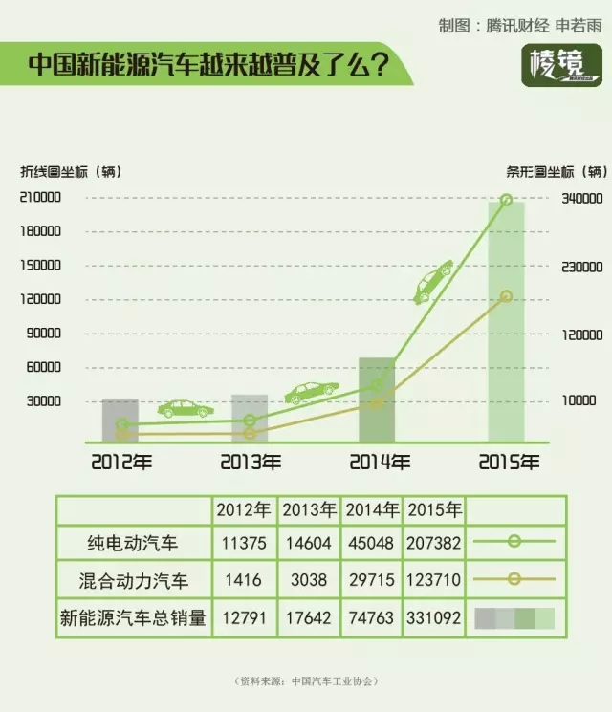
正是看到新能源汽车的强劲需求，国内许多汽车制造商已经制定了速度惊人的战略目标，希望在这场盛宴中赌上一把。
但是在这场盛宴之外，质疑声音不断：没有了补贴等政策刺激，新能源车本身性能和服务配套是否还能支撑如此高需求？随之而来的则是车企能否实现如此高额的增长目标？更让大家关注的是，在提倡大力发展的背景之下，新能源车是否真的节能环保？
“大干快上”的新能源车业，看上去很美，实则暗流涌动。

政策利好、补贴诱发的狂欢
北京的私营企业主唐闻羽（音同）刚刚订购了一款特斯拉Model S汽车。与《棱镜》沟通时，唐闻羽表示，不限行和不限号，是他购买新能源汽车的主要原因。
35岁的王健在上海，是两个孩子的父亲，家里在去年年初为了小孩上学购买了学区房。资金并不宽裕他，在去年5月选择购买了一辆比亚迪的新能源车，除了不限号，补贴也是他考虑的一个重要原因。
“在上海买一台7、8万低档的车，再配上牌照费和税，超过了比亚迪的秦的价格。”王健对《棱镜》分析称，秦在新能源车中还是中档车，性价比来说秦肯定更合适。
对于北京、上海这样对传统汽车购买限制而对新能源车开设各种“绿灯”的城市来说，新能源汽车业切切实实变得炙手可热。
前述北汽新能源汽车销售顾问向《棱镜》称，“目前没有现车，提车需要等1-3月。”
王健购买“秦”时也是等了足足有3个月。
事实上，国家和地方财政的资金补贴，以及“限行”、“限购”政策对新能源汽车所开的各种“绿灯”，促使一场新能源汽车“大跃进”正如火如荼展开。
中国的新能源汽车市场在2015年实现了快速增长。当年，市场销量为33.11万辆，相比去年同比增长了340%。
新能源销量的高速增长，使得各家汽车制造企业纷纷抛出“惊人”目标。
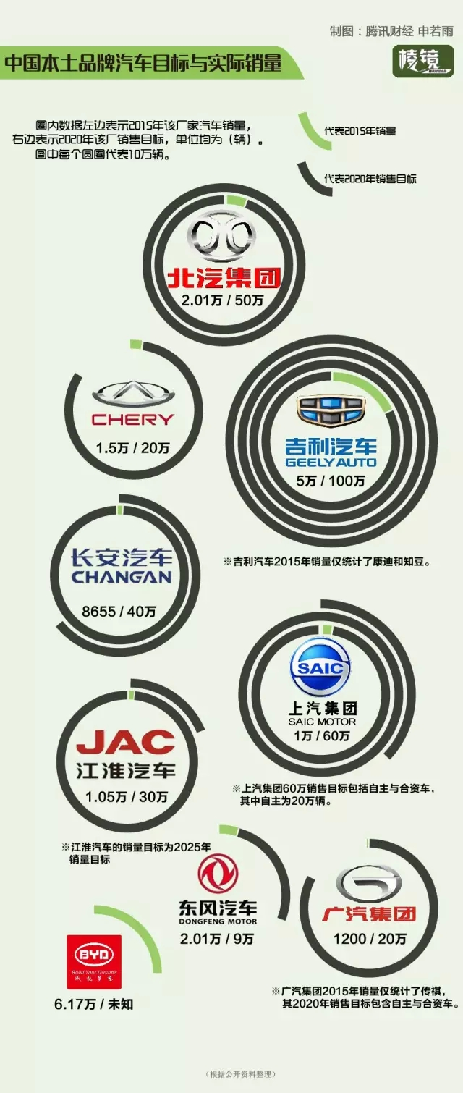
2015年3月份，长安汽车公布了面向未来10年的新能源汽车发展战略，到2025年，公司累计销量突破200万辆，新能源汽车销售占比达10%。
长城汽车董事长魏建军之前曾宣称“短期内不会推出电动车”，但在2015年6月份，长城汽车突然宣布投资170.61亿元用于新能源汽车项目。另一家中国私营汽车制造商吉利汽车，在2015年11月份的广州车展上公布的新能源汽车销量目标更是语惊四座：2020年达到100万辆。
以生产电池起家的比亚迪，虽然并未规划未来5年或10年的具体销量目标，但是在公司战略上已经明显向新能源汽车倾斜。比亚迪在2015年6月份采取非公开募集资金150亿元投入新能源汽车的发展。
比亚迪汽车销售有限公司公关部经理杜国忠告诉《棱镜》，与传统燃油车每年2000多万销量对比，新能源汽车的占比不到1%，市场发展空间和蛋糕很大，比亚迪也希望各中国品牌汽车厂家在新能源汽车研发和生产方面能够做大做强，实现“弯道超车”，共同把新能源汽车的轿子抬起来。
比亚迪的目标是：力争把中国道路交通领域所有用油的地方全部用电搞定，逐步实现全市场布局，将电动化进行到底。
针对车企制定的高达上百万辆的销量目标以及成千上万亿的投入，德勤中国汽车行业管理咨询总监章扬对《棱镜》表示，传统车企发展新能源汽车的目的主要包括两个方面：一是从国家层面讲，十三五规划和中国制造2020中都非常重视新能源汽车的推广，不管是外资还是内资汽车公司，都希望在汽车行业有一个很好的归属；二是对汽车尾气排放的标准愈来愈严格，大家希望通过发展新能源汽车满足和达到排放标准。

狂欢背后：技术障碍和地方保护并存
这场狂欢盛宴之外，车企制定的目标与现实销量间的鸿沟清晰可见。
王健对此深有体会。王健工作的性质经常要去江浙一带，但每次他开着购买的“秦”在高速路上行驶时，总是提心吊胆。
“厂家宣传这款车的纯电动模式的续航里程是70公里，但经常不到60公里就没有电了。”王健苦恼的称，为了延长续航里程，甚至都没有打开空调，也没有播放音乐，但是结果还是不满意。“好在这款车是混合动力，没电了还可以加油。”
王健的遭遇不是个案，而且也不是新能源汽车全部的问题。
根据《棱镜》获得的一家新能源汽车企业的调查结果显示，充电不方便和电池续航里程有限是消费者拒绝选择纯电动车的主要因素。
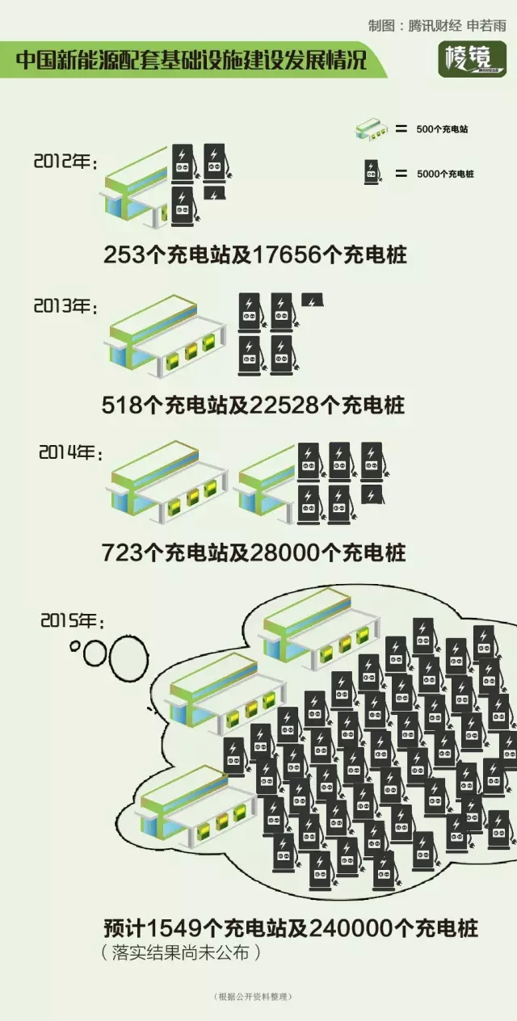
以北京为例。目前北京市已有充电桩2.1万根，只有8000根为公共充电桩。
如果电池续航里程够远，充电桩没有普及，大多数时候也可以“埃”到家。但目前的现实是，电池续航问题比充电桩普及更难解决。
充电桩可以依靠政府投入，但电池续航更多的则需要车企自己投入，因此，新能源的车企不得不投入巨资。
以比亚迪为例。比亚迪目前拥有三大研究院：比亚迪中央研究院、比亚迪电力研究院和比亚迪汽车研究院。这三大研究院主要围绕新能源领域展开，研究方向包括基础科学、储能和新能源发电及电动汽车。三大研究院囊括1.5万名年轻的工程师。
十年来，比亚迪在电动汽车关联领域的技术研发和产业投资已过百亿元。前期以技术研发为主，后期为产业投资准备。几乎把比亚迪所有盈利都投入到了技术研发和设备更新上，风险也可想而知。
此外，地方保护主义也是新能源车发展的障碍之一。
以北京为例。截至目前，北京市进入享受新能源汽车补贴政策目录的均为纯电动汽车。业内人士均认为，北京市新能源汽车补贴政策只补贴纯电动汽车的原因是北京市属国有汽车制造商北汽集团目前只生产纯电动汽车。
2016年初，一则“核查通知”让处在高歌猛进中的新能源汽车业遭遇当头棒喝。
1月22日，财政部等四部委联合发布了《关于开展新能源汽车推广应用核查工作的通知》指出：“对2013、2014年度获得中央财政补助资金的新能源汽车，以及申请2015年度中央财政补助资金的新能源汽车有关情况开展核查。”
补贴的政策以后将如何走向不得而知。但根据现有的政策，可以明确看出对新能源车的消费补贴也在下降:2015年4月份出台的2016年新能源汽车推广应用补助标准已经在之前的基础上有所下降，“2017－2018年补助标准在2016年基础上下降20%，2019－2020年补助标准在2016年基础上下降40%。”
中国工程院院杨裕生预测，新能源汽车如果要实现2020年500万辆的目标，“十三五”期间中央政府补贴约为3900亿元。而1月23日，中国电动汽车百人会理事长陈清泰称：“目前电动汽车还是一个高度依赖政策的市场，它的不可持续性也越来越明显。无论在市场推广还是扶持政策上，都应重新审视。”

新能源汽车有多环保？
在这场新能源的赌局中，所有车企押宝新能源汽车的一个重要原因则是中国政府对环境治理越来越趋紧的态度。
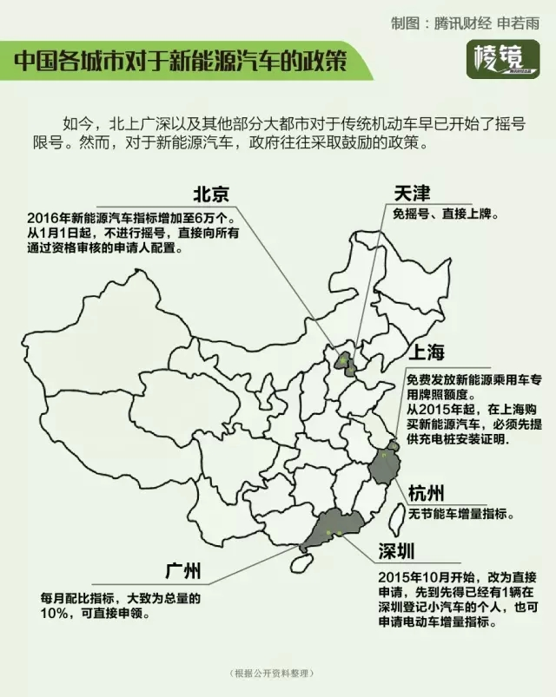
“1月份PM2.5浓度同比下降了37%，我依然高兴不起来，为什么？因为我们不知道后面会有什么特殊气象条件。”王安顺表达了对雾霾的担心，北京污染物第一位的是汽车，第二位的才是燃煤。
政策制定者们也在努力解决机动车排放对环境污染的问题。比如，京六标准将于2017年正式实施，到2020年平均油耗将降至5升/百公里以下，这意味着如不能满足法规条件，传统汽车将会遭到市场抛弃。
严格的政策，以及政策执行者对环境的关系，另一方面，也意味着新能源汽车市场将越来越大。但新能源汽车是否真的节能环保也成为人们一直争议的话题。
在比亚迪内部有一个流传甚广的段子。有官员来比亚迪参观，有人问及电池污染问题，王传福当场拿杯子舀了一些电解液喝了下去。段子的真实性存疑，但新能源电池的污染问题却在引起关注。
普华永道全球汽车领域负责人Rick Hanna认为，当前中国主要是用煤炭发电，差异性在于发电厂如果能够提供可再生发电方式，电动车的节能高效显而易见；相反，如果基础设施建设没有达到一定水平，其源头污染并不可小觑。
国家“863”计划节能与新能源汽车重点项目总体专家组组长欧阳明高，在近日接受媒体采访时表示，煤电驱动比燃油驱动效率高13%。
根据美国媒体Autoblog 报道，美国一项最新研究表明，某些电动汽车对于环境的污染明显高于传统汽车，并呼吁电动汽车制造商缴纳更多的税款，而非获得补贴。内燃机和电动机在工作原理上的区别：内燃机是前瞻性的，由消费者自己选择是大功率排放还是选择节能省油。但是，电动车的排放是在源头排放而不是本地排放。
另一方面，是电动车废旧电池带来的污染。北京理工大学教授吴峰曾表示，一块电动车的废旧电池如果处理不当，会污染近500亩土地。而电动车的电池只能充入70%的电力就需要更换，否则无法提供足够的动力。
“电动汽车推广时间还不久，还没有迎来第一波大规模报废期，目前确实没有建立起来电动汽车废旧电池回收体系，但该问题已经受到国家重视。”工信部国际经济技术合作中心全球能源资源环境研究所副所长毛涛告诉《棱镜》，电动汽车的设计寿命通常为8年左右，如果2014年以“电动汽车元年”计算，2020年左右将迎来大规模的电动汽车报废潮。
2015年9月份，国家公布了电动车电池回收技术政策的征求意见稿，对电池的回收主体和进一步利用做了详细规定，该政策有望在今年正式出台。

转自：腾讯财经《棱镜》

如何实现应收账款质押权——从最高院第53号指导案例说起
《物权法》自2007年10月1日起施行后，因其第二百二十三条第六项规定“应收账款”可以用作质物，故应收账款作为一种新的担保方式进入了市场的视野。同时，由于该法第二百二十八条规定“以应收账款出质的，当事人应当订立书面合同。质权自信贷征信机构办理出质登记时设立”，故在中国人民银行于2007年10月1日颁布中国人民银行机构令（2007）第4号，即《应收账款质押登记办法》后，中国人民银行征信中心配套建立的“应收账款质押登记公示系统“就成为前述法律规定的官方公示公信机制，为应收账款质押的设立、查询、异议确立了操作的平台。至此，应收账款质押的设立无论是在法律规定层面上，还是实务操作层面上，都已经得到了完善。
但是，从实务操作角度看，我国《担保法》和《物权法》均未具体规定权利质权的具体实现方式，仅就质权的实现作出一般性的规定[1]，即质权人在行使质权时，可与出质人协议以质押财产折价，或就拍卖、变卖质押财产所得的价款优先受偿。因此，究竟在实现应收债权质押时，是应当将应收的账款去进行折价，还是对其进行拍卖和变卖，还是去采取其他方式予以实现，多年来在实务中一直争议不断。
从我们多年来在上海和杭州等地的实践以及从网络上收集的70余件案例来看，尽管多数法院都在有证据的情况下支持了质权人要求就已质押应收账款享受优先受偿权的请求，但其中的绝大多数并未具体明确优先受偿权究竟应当如何实现。特别是，少量法院其判决中明确质权人实现优先受偿权的方式为拍卖、变卖已质押的应收账款，例如安徽省高级人民法院终审的（2014）皖民二终字第00283号案件中，原审的合肥市中级人民法院就判决原告有权将被告质押的应收款“拍卖、变卖价款或折价后优先受偿”。做出类似判决的还有上海市闵行区人民法院。
但是，由于应收账款本身流动性差，次债务人（即已质押应收债款的付款人，系出质人的债务人）的资信情况难以把握等原因，如将已质押的应收账款再行拍卖、变卖，不仅耗时长，而且极易造成清偿率下降等弊端，且还会遇到已质押应收账款本身属性不适宜拍卖等情况，极大地妨害了应收账款质押权的实现。
就在此时，我们充分注意到最高人民法院审判委员会讨论通过，2015年11月19日发布的指导案例53号，即福建海峡银行股份有限公司福州五一支行诉长乐亚新污水处理有限公司、福州市政工程有限公司金融借款合同纠纷案所表明的一种新的处理方式。
在该案中，最高人民法院认同一审法院福州市中级人民法院作出的“但污水处理项目收益权[2]属于将来金钱债权，质权人可请求法院判令其直接向出质人的债务人收取金钱并对该金钱行使优先受偿权，故无需采取折价或拍卖、变卖之方式”的结论，即最高人民法院认为质权人可以直接要求次债务人向其支付应付给出质人的应付账款，而无需对应付账款进行拍卖或变卖。
就此，我们认为，由于应收账款质押的标的为请求支付一定数额金钱的权利，故将此类“请求给付金钱的权利”如果依照实现质权的一般规则来寻求实现，即通过拍卖或变卖方式再转化为金钱，既存在将作为一般等价物的金钱特定化的困难，也无实际意义，更没有经济上和法理上的价值。因此，在与我国采取类似立法的国家中，多数都支持质权人直接要求次债务人直接付款。例如，台湾地区的民法典物权篇第九百零五条即规定：“为质权目标物之债权，以金钱给付为内容，而其清偿期先于其所担保债权之清偿期者，质权人得请求债务人提存之，并对提存物行使其质权。为质权目标物之债权，以金钱给付为内容，而其清偿期后于其所担保债权之清偿期者，质权人于其清偿期届至时，得就担保之债权额，为给付之请求”。类似地，德国民法典[3]第1282条第1款即规定：“……质权人有权收取债权，而债务人只能向质权人履行给付”。日本民法典第三百六十七条第一款也规定：“质权人可以直接收取作为质权标的的债权”。瑞士民法典也有类似的规定[4]。
因此，我们理解，最高院通过该指导案例，已经明确了一种“新”的质权实现方式，即请求次债务人直接向质权人付款，且无需通过拍卖和变卖。
我们注意到，南京市中级人民法院在（2015）宁商终字第454号案件中，也判令次债务人南京德豪应在质押账款限额1,500万元范围内，直接将应付的工程款支付到质权人中信银行开设的专用收款银行账户。这个案例在某种程度上可以视为部分法院已经采纳了对普通的、可以拍卖和变卖的应收款采用直接请求给付方式实现优先受偿的方式。
简而言之，我们认为，质权人目前已可以尝试要求法院判决以次债务人直接向质权人支付作为实现优先受偿权的方式，以期达到成本低，收效快的效果。
但需要额外提示的是，由于该指导案例系的争议标的物是与特许经营权直接相关的污水处理项目收益权，且在最高院的官网上[5]，本案的裁判要点亦明确为：“1. 特许经营权的收益权可以质押，并可作为应收账款进行出质登记。 2.特许经营权的收益权依其性质不宜折价、拍卖或变卖，质权人主张优先受偿权的，人民法院可以判令出质债权的债务人将收益权的应收账款优先支付质权人”。故此前有关本指导案例的解读均集中在阐明该判决对PPP项目融资的意义，特别是特许经营收益权的可质押性和可直接要求支付性上，而没有将其拓展到一般的应收账款质押实现问题上。那么，这是否在某种程度上意味着其他性质上是普通的、可以拍卖和变卖的应收账款就不能采用直接请求给付方式实现优先受偿呢？从我们的解读来看，法院支持原告要求案外人直接向其付款的首要理由是“将来金钱债权”，“可请求判令其（质权人）直接……收取金钱”，“无需采取折价或拍卖、变卖之方式”，然后才是“依其性质亦不宜拍卖、变卖”。即，法院认为对应收账款质押而言，支持质权人要求次债务人直接付款的根本理由是依相应权利性质无需折价或拍卖、变卖，然后才是回归到指导案例本身的具体情况，认为涉案的应收账款还具有不适合拍卖的属性，故更加应当支持直接付款的请求。因此，法院判决的逻辑是一种从一般到特殊的递进关系，而不是大小前提关系或因果关系。故应当认定最高院的前述指导判例是具有普适意义的，可以适用于可拍卖和变卖的一般类型的应收账款实现案件上。
注：
1 《担保法》第七十一条第二款；《物权法》第二百一十九条第二款。
2 由于公告案例并未刊登判决书全文，我们亦未获机会审阅相关证据，因此，单从公告本身来看，所谓的收益权并不是因污水处理而取得的对不特定主体的收费权，而仅仅指因获得相应特许经营权以后，有权请求政府（本案中是长乐市建设局）支付服务费用的权利。
3 陈卫佐译注，德国民法典（第3版）[ Z ]，北京：法律出版社，2010.6，第409-410页。
4 但瑞士民法典（官方英文本）第906条第2款规定次债务人可任意向出质人或质权人为支付，但必须同时取得另一方的同意。否则，亦906条第3款，次债务人应当提存。
5 参见：http://www.court.gov.cn/shenpan-xiangqing-16095.html

转自：金杜说法 作者：金杜律师事务所 吴俊

融资租入固定资产能否适用“双加”优惠？
某生物药品制造企业以融资租赁方式租入一台专门用于研发的设备,每年计提折旧,租赁期满后设备所有权转移给企业。该企业认为自己是《国家税务总局关于固定资产加速折旧税收政策有关问题的公告》(国家税务总局公告2014年第64号)列举的六大行业之一,设备又是专门用于研发,应该既可以享受固定资产加速折旧优惠政策又可以享受研发费用加计扣除税收优惠。那么,企业融资租入的固定资产能否同时享受加速折旧和加计扣除税收优惠呢?

加速折旧
《国家税务总局关于固定资产加速折旧税收政策有关问题的公告》(国家税务总局公告2014年第64号)和《国家税务总局关于进一步完善固定资产加速折旧企业所得税政策有关问题的公告》(国家税务总局公告2015年第68号)分别规定,六大行业和四大领域重点行业,2014年1月1日和2015年1月1日后新购进的固定资产允许按不低于企业所得税法规定折旧年限的60%缩短折旧年限,或选择采取双倍余额递减法或年数总和法进行加速折旧。
这里需注意的是“购进”,即购买,不是租赁。即使融资租入的固定资产最后一般所有权都会转移到承租方,但它也是租赁,不是“购进”,不能享受加速折旧优惠政策。

2015年11月11日,国家税务总局所得税司相关负责人在“固定资产加速折旧政策”在线访谈中明确指出:“购进指以货币购进的固定资产和自行建造的固定资产。融资租赁的固定资产不属于购进的范畴,因此,不能适用本次加速折旧政策。”

加计扣除
1.融资租入固定资产的折旧。《国家税务总局关于印发〈企业研究开发费用税前扣除管理办法(试行)〉的通知》(国税发〔2008〕116号)第四条规定:“专门用于研发活动的仪器、设备的折旧费或租赁费。”《财政部、国家税务总局、科技部关于完善研究开发费用税前加计扣除政策的通知》(财税〔2015〕119号)第一条规定:“用于研发活动的仪器、设备的折旧费。”新旧法规都没有区分购入固定资产还是融资租入固定资产,由于融资租入固定资产在承租方计提折旧,因此符合条件的融资租入固定资产的折旧可以加计扣除。
2.融资租入固定资产的租赁费。国税发〔2008〕116号文件第四条没有区分经营租入固定资产还是融资租入固定资产,但财税〔2015〕119号文件第一条规定:“……通过经营租赁方式租入的用于研发活动的仪器、设备租赁费。”特别强调了“经营租赁方式租入”的固定资产,排除了融资租入的固定资产。由于融资租入固定资产的折旧已经可以加计扣除,租赁费就不能再加计扣除了。
综上所述,企业融资租入的固定资产不能加速折旧,但符合条件的折旧额可以加计扣除。

转自：中国税务报

P2P网贷平台与融资租赁合作模式的五大风险
21世纪宏观研究院认为，通过P2P网贷平台与融资租赁公司的合作，更为广泛地满足了投资人的投资需求，满足了多方的利益。而融资租赁作为连接金融产业与实体产业的重要桥梁，随着国家一大批重点支持基础设施建设将实施，将以独特的经营方式，成为中国经济保持平稳增长的强力支撑，P2P网贷与融资租赁的合作将进一步深入、扩大。
然而，由于P2P网贷平台和融资租赁的合作仍处在探索阶段，因此存在以下风险：
首先，监管风险。由于P2P网贷行业的监管细则尚未出台，P2P网贷平台与融资租赁公司合作的具体业务形态、模式尚存在不确定的监管风险。
其次，法律风险。现有法规对融资租赁公司资金来源边界未作清晰阐述，目前融资租赁与P2P网贷平台的合作模式仍在初步探索阶段，业务可能存在一定的法律风险。此外，融资租赁合同的有效性、合规性也是P2P网贷平台与融资租赁公司合作时需要注意的法律风险。
第三，期限错配风险。期限错配就是将一笔长期贷款分成数笔短期贷款，风险在于若平台缺少后续投资资金，需要平台进行垫付，容易造成资金链断裂。一般融资租赁项目的期限都较长，通常为3年以上，而P2P网贷平台融资租赁产品大部分都在6个月到1年之间。由于P2P网贷投资人偏好短期投资，因此除了平台尽量选择短期项目外，存在平台拆分项目期限风险。
第四，违约风险，包括承租人违约及合作融资租赁公司违约。承租人违约风险包括拖欠租金、生产经营困难或破产等。在经济下行之中，融资租赁公司违约风险也不容忽视，融资租赁与银行贷款不同，融资租赁公司更看重租赁物使用过程中产生的收益是否足够支付租金。由于融资租赁公司在租赁期限内拥有租赁物的所有权，所以融资租赁公司往往不需要承租人信用担保，如承租人发生违约，租赁物变现较为困难且处理周期较长，融资租赁公司需要负责回购担保。

第五，融资租赁公司放款流程不规范，公司员工进行违规操作等都可能产生较严重的逾期违约事件，对P2P网贷平台声誉造成较为严重的负面影响，例如，贷帮网与人人聚财都曾受累于前海融资租赁逾期影响。P2P网贷平台与融资租赁公司合作时，应当加强对融资租赁公司实力的调查以及承租方支付能力审查。通过核对租赁物发票、采购合同、登记权证、付款凭证、产权转移凭证等证明材料，对租赁物的权属及真实性进行审核，并加强对融资租赁项目的贷后风控。

从监管角度来看，主要是防范P2P网贷平台融资租赁产品涉及资金池及自融的风险。强调平台信息中介定位，资金存管于银行并且平台资金和用户资金分账处理，由银行出具存管报告，相应的审计机构出具审计报告，并将自融放入负面清单。

转自：境外融资

